**BỘ CÔNG THƯƠNG**



**TRƯỜNG ĐẠI HỌC CÔNG NGHIỆP THÀNH PHỐ HỒ CHÍ MINH**

**KHOA THƯƠNG MẠI DU LỊCH**



**BÁO CÁO CUỐI KÌ**

**MÔN: LẬP TRÌNH WEB**

|  |  |  |
| --- | --- | --- |
| **Giảng viên hướng dẫn** | **:** | Th.S Nguyễn Thị Hoài |
| **Sinh viên thực hiện** | :  :  : | Nguyễn Thị Mộng – 21057021  Ngô Thị Thanh Thảo – 21088841  Lương Thị Hoài Tiến - 21050441 |
| **Lớp học phần** | **:** | DHTMDT17D - 420300368404 |

*Thành Phố Hồ Chí Minh, ngày 28 tháng 4 năm 2024*

**BẢNG ĐÁNH GIÁ THÀNH VIÊN NHÓM 15**

|  |  |  |  |  |  |
| --- | --- | --- | --- | --- | --- |
| **STT** | **MSSV** | **Họ và Tên** | **Công việc** | **Mức độ hoàn thành** | **Ký tên** |
| 1 | 21057021 | Nguyễn Thị Mộng | * Lên ý tưởng * Tìm kiếm hình ảnh * Thiết kế banner * Viết bài giới thiệu * Tìm nội dung tin tức * Trang giới thiệu, tin tức, chi tiết sản phẩm, trang thanh toán * Làm powerpoint * Viết báo cáo | 100% |  |
| 2 | 21088841 | Ngô Thị Thanh Thảo | * Lên ý tưởng * Tìm kiếm hình ảnh * Xây dựng bố cục web * Làm giao diện trang web, header, footer, trang chủ, trang sản phẩm, chi tiết sản phẩm, giỏ hàng * Tổng hợp, sửa lỗi và hoàn thiện web * Viết báo cáo | 100% |  |
| 3 | 21050441 | Lương Thị Hoài Tiến | * Lên ý tưởng * Thiết kế logo, banner * Tìm kiếm hình ảnh * Tìm nội dung tin tức * Xây dựng bố cục web * Làm giao diện cho trang web * Làm trang đăng nhập, liên hệ, tin tức, chi tiết sản phẩm * Viết báo cáo. | 100% |  |

MỤC LỤC

CHƯƠNG 1: TỔNG QUAN LẬP TRÌNH WEB 2

1.1. Lập trình web 2

1.2. Các ngôn ngữ hỗ trợ 3

1.2.1. HTML 3

1.2.2. CSS 5

1.2.3. JavaScipt 7

1.3. Lý do chọn đề tài 9

1.4. Giới thiệu về trang web và công việc của nhóm 10

1.4.1. Giới thiệu về trang web 10

1.4.2. Bố cục website 2TMBOOKS 10

1.5. Mục tiêu 11

1.5.1. Mục tiêu nhỏ: 11

1.5.2. Mục tiêu lớn: 11

1.6. Quá trình triển khai đồ án 11

1.7. Khó khăn và giải pháp 11

CHƯƠNG 2: NỘI DUNG WEBSITE 13

2.1. Giao diện phần header và footer 13

2.1.1. Giao diện phần header 13

2.1.2. Giao diện phần footer 15

2.2. Giao diện trang chủ website 16

2.3. Giao diện trang giới thiệu 18

2.4. Giao diện trang sản phẩm 22

2.5. Giao diện trang liên hệ 26

2.6. Giao diện phần đăng nhập, đăng ký 29

2.7. Giao diện phần giỏ hàng 31

2.8. Giao diện trang thanh toán 35

CHƯƠNG 3: ƯU NHƯỢC ĐIỂM CỦA WEBSITE 40

3.1. Ưu điểm của website: 40

3.2. Nhược điểm của website: 40

3.3. Hướng phát triển website trong tương lai: 41

PHỤ LỤC……………………………………………………………………..42

LỜI MỞ ĐẦU

Trong bối cảnh cuộc cách mạng công nghệ hiện nay, việc xây dựng và phát triển ứng dụng web không chỉ là một lĩnh vực quan trọng mà còn là một yếu tố không thể thiếu trong việc thúc đẩy sự phát triển kinh tế và xã hội. Lập trình web không chỉ là một kỹ năng, mà còn là một nghệ thuật, yêu cầu sự sáng tạo, kiên nhẫn và kiến thức chuyên sâu về lĩnh vực này.

Báo cáo này là kết quả của quá trình học tập và thực hành trong môn lập trình web, được thiết kế để cung cấp một cái nhìn toàn diện về các khái niệm, công nghệ và kỹ năng cần thiết để xây dựng các ứng dụng web hiện đại. Chúng em đã dành hàng trăm giờ để nghiên cứu, thực hành và thảo luận để hiểu sâu hơn về các nguyên lý cơ bản và các công nghệ mới nhất trong lĩnh vực này.

Cuối cùng, chúng em xin bày tỏ lòng biết ơn sâu sắc đến cô Nguyễn Thị Hoài đã tận tâm chỉ bảo hướng dẫn chúng em trong suốt quá trình học tập và làm đồ án. Nhóm 15 chúng em đã cố gắng vận dụng những kiến thức đã học được trong thời gian qua để hoàn thành đồ án. Nhưng do kiến thức hạn chế và không có nhiều kinh nghiệm thực tiễn nên khó tránh khỏi những thiếu sót trong quá trình nghiên cứu và làm bài. Rất mong sự góp ý của cô để đồ án của chúng em được hoàn thiện hơn.

Một lần nữa, chúng em xin chân thành cảm ơn, sự quan tâm giúp đỡ của cô dành cho chúng em trong quá trình thực hiện đồ án này.

# TỔNG QUAN LẬP TRÌNH WEB

## Lập trình web

Lập trình web là quá trình tạo ra và phát triển các trang web và ứng dụng web thông qua việc sử dụng các ngôn ngữ lập trình web, kỹ thuật thiết kế và công cụ phát triển web .

Lập trình web là quá trình sử dụng các ngôn ngữ lập trình, kỹ thuật thiết kế và công cụ phát triển web để tạo ra và phát triển các trang web và ứng dụng web. Nó bao gồm nhiều công việc khác nhau như:

* Lập trình giao diện người dùng (Front-end): Tạo giao diện người dùng của trang web hoặc ứng dụng web, bao gồm bố cục, màu sắc, hình ảnh, văn bản và các yếu tố tương tác. Các ngôn ngữ lập trình phổ biến cho front-end bao gồm HTML, CSS và JavaScript.
* Lập trình logic xử lý (Back-end): Xây dựng logic xử lý cho trang web hoặc ứng dụng web, bao gồm kết nối với cơ sở dữ liệu, xử lý dữ liệu người dùng, thực hiện các tính toán và gửi phản hồi cho người dùng. Các ngôn ngữ lập trình phổ biến cho back-end bao gồm PHP, Python, Java và C#.
* Phát triển cơ sở dữ liệu: Tạo và quản lý cơ sở dữ liệu để lưu trữ dữ liệu cho trang web hoặc ứng dụng web.
* Kiểm thử và bảo mật: Kiểm tra trang web hoặc ứng dụng web để đảm bảo hoạt động chính xác và an toàn, bảo vệ nó khỏi các mối đe dọa bảo mật.

**Mục tiêu của lập trình web là tạo ra các trang web và ứng dụng web đáp ứng các nhu cầu sau:**

* Hiển thị thông tin: Cung cấp thông tin hữu ích cho người dùng.
* Tương tác: Cho phép người dùng tương tác với trang web hoặc ứng dụng web.
* Thực hiện các chức năng: Thực hiện các chức năng cụ thể như mua hàng trực tuyến, đặt vé máy bay, v.v.
* Giải trí: Mang đến trải nghiệm giải trí cho người dùng.

Lợi ích của việc học lập trình web:

* Có nhiều cơ hội việc làm: Lập trình viên web là một nghề nghiệp có nhu cầu cao và được trả lương cao.
* Có thể tự làm chủ: Với kiến thức lập trình web, bạn có thể tự tạo trang web hoặc ứng dụng web của riêng mình và kiếm tiền từ đó.
* Phát triển tư duy logic và khả năng giải quyết vấn đề: Lập trình web đòi hỏi tư duy logic và khả năng giải quyết vấn đề tốt.
* Học hỏi các kỹ năng mới: Lập trình web là một lĩnh vực không ngừng phát triển, vì vậy bạn luôn có thể học hỏi những kỹ năng mới.

## Các ngôn ngữ hỗ trợ

### HTML

#### HTML là gì?

HTML (Ngôn ngữ đánh dấu siêu văn bản) là mã được sử dụng để cấu trúc một trang web và nội dung của nó.

Ví dụ: Nội dung có thể được cấu trúc trong một tập hợp các đoạn văn, một danh sách các dấu đầu dòng hoặc sử dụng hình ảnh và bảng dữ liệu.

HTML bao gồm một loạt các phần tử, mà bạn sử dụng để bao bọc hoặc bọc các phần khác nhau của nội dung để làm cho nó xuất hiện theo một cách nhất định hoặc hoạt động theo một cách nhất định.

#### Nguồn gốc của HTML

HTML được phát triển bởi Tim Berners-Lee vào đầu những năm 1990 để chia sẻ thông tin giữa các nhà khoa học. Ban đầu, HTML chỉ được sử dụng để tạo ra các trang web đơn giản với văn bản và liên kết. Tuy nhiên, theo thời gian, HTML đã được phát triển để hỗ trợ nhiều tính năng hơn, chẳng hạn như hình ảnh, video, âm thanh, biểu mẫu, v.v.

#### Ưu điểm và nhược điểm của HTML

**\* Ưu điểm:**

* Dễ học: HTML là ngôn ngữ tương đối dễ học và sử dụng. Bạn có thể bắt đầu tạo các trang web cơ bản chỉ với một vài thẻ và thuộc tính.
* Phổ biến: HTML là ngôn ngữ đánh dấu siêu văn bản được sử dụng rộng rãi nhất trên thế giới. Hầu hết các trình duyệt web đều hỗ trợ HTML, vì vậy bạn có thể yên tâm rằng trang web của bạn sẽ được hiển thị chính xác trên hầu hết các thiết bị.
* Linh hoạt: HTML có thể được sử dụng để tạo ra nhiều loại trang web khác nhau, từ các trang web đơn giản đến các ứng dụng web phức tạp.
* Miễn phí: HTML là ngôn ngữ miễn phí và mã nguồn mở. Bạn có thể sử dụng HTML để tạo ra các trang web mà không cần phải trả bất kỳ khoản phí nào.

**\* Nhược điểm:**

* Có thể khó tạo ra các trang web phức tạp: Mặc dù HTML là ngôn ngữ dễ học, nhưng việc tạo ra các trang web phức tạp với nhiều tính năng có thể khó khăn hơn.
* Có thể bị lạm dụng: HTML có thể bị lạm dụng để tạo ra các trang web có mã lộn xộn và khó bảo trì.
* Không hỗ trợ tất cả các tính năng: HTML không hỗ trợ tất cả các tính năng mà các nhà phát triển web có thể cần. Trong một số trường hợp, bạn có thể cần sử dụng các ngôn ngữ lập trình khác, chẳng hạn như JavaScript hoặc PHP, để thêm các tính năng nâng cao vào trang web của mình.

#### Vai trò của HTML

HTML đóng vai trò quan trọng trong việc thiết kế và phát triển trang web. Nó là ngôn ngữ cơ bản để xây dựng cấu trúc và nội dung cho trang web. HTML cũng giúp cải thiện khả năng truy cập và hiệu suất của trang web.

#### Nguyên tắc hoạt động của HTML

HTML hoạt động bằng cách sử dụng thẻ và thuộc tính để định dạng nội dung của một trang web. Các trình duyệt web sẽ giải thích các thẻ và thuộc tính HTML để hiển thị nội dung của trang web trên màn hình.

**Ví dụ:**

<!DOCTYPE html>

<html>

<head>

<title>Trang web đầu tiên của tôi</title>

</head>

<body>

<h1>Chào mừng bạn đến với trang web của tôi!</h1>

<p>Đây là một đoạn văn bản.</p>

<img src="image.jpg" alt="Hình ảnh">

<a href="https://www.example.com">Liên kết đến trang web khác</a>

</body>

</html>

Mã HTML trên sẽ tạo ra một trang web đơn giản với tiêu đề "Trang web đầu tiên của tôi", một đoạn văn bản, một hình ảnh và một liên kết đến trang web khác.

### CSS

#### CSS là gì?

CSS (Cascading Style Sheets) là mã định kiểu nội dung web.

Giống như HTML, CSS không phải là một ngôn ngữ lập trình. Nó cũng không phải là một ngôn ngữ đánh dấu. CSS là một ngôn ngữ bảng định kiểu. CSS là những gì bạn sử dụng để tạo kiểu có chọn lọc các phần tử HTML.

Ví dụ: CSS này chọn đoạn văn bản, đặt màu thành màu đỏ.

*- CSS Modules:*

+ Vì có rất nhiều thứ mà bạn có thể tạo kiểu bằng CSS, ngôn ngữ này được chia thành các modules.

+ CSS modules là kiểu viết module hóa stylesheet thành từng file nhỏ, không còn sử dụng một file stylesheet tập trung nữa.

- CSS là một ngôn ngữ dựa trên quy tắc

+ Xác định các quy tắc + chỉ định các nhóm kiểu

+ Áp dụng

+ Các phần tử hoặc nhóm phần tử cụ thể trên trang web

#### Nguồn gốc của CSS

CSS được phát triển bởi Hiệp hội W3C (World Wide Web Consortium) vào năm 1996 với mục đích tách biệt nội dung và giao diện của trang web.

Trước khi có CSS, HTML được sử dụng để thực hiện cả hai nhiệm vụ này, dẫn đến mã HTML phức tạp và khó bảo trì. CSS ra đời giúp giải quyết vấn đề này bằng cách cho phép các nhà phát triển web định dạng trang web của họ một cách dễ dàng và hiệu quả hơn

#### Ưu điểm và nhược điểm của CSS

**Ưu điểm:**

* Tách biệt nội dung và giao diện: CSS giúp tách biệt nội dung của trang web (được viết bằng HTML) khỏi giao diện (được định dạng bằng CSS). Điều này giúp cho mã HTML dễ đọc và bảo trì hơn, đồng thời cũng cho phép các nhà phát triển web dễ dàng thay đổi giao diện của trang web mà không cần thay đổi nội dung.
* Tăng tính linh hoạt: CSS cho phép bạn định dạng các phần tử HTML một cách linh hoạt. Bạn có thể sử dụng các quy tắc CSS để định dạng các phần tử theo nhiều cách khác nhau, chẳng hạn như thay đổi màu sắc, phông chữ, kích thước, vị trí, v.v.
* Tăng khả năng truy cập: CSS có thể được sử dụng để cải thiện khả năng truy cập của trang web cho người dùng khuyết tật. Ví dụ: bạn có thể sử dụng CSS để thay đổi kích thước phông chữ và màu sắc tương phản để dễ đọc hơn cho người dùng có vấn đề về thị lực.
* Giảm thời gian tải trang: CSS có thể giúp giảm thời gian tải trang bằng cách giảm số lượng mã HTML cần thiết để định dạng trang web.

**Nhược điểm:**

* Có thể phức tạp: CSS có thể trở nên phức tạp khi bạn cần định dạng các trang web lớn hoặc phức tạp.
* Khó khăn trong việc gỡ lỗi: Việc gỡ lỗi các vấn đề về CSS có thể khó khăn hơn so với gỡ lỗi các vấn đề về HTML.
* Không tương thích với tất cả các trình duyệt: Một số trình duyệt web cũ hơn có thể không hỗ trợ tất cả các tính năng của CSS.

#### Vai trò của CSS

CSS đóng vai trò quan trọng trong việc thiết kế và phát triển trang web. Nó giúp tạo ra các trang web đẹp mắt, đồng nhất và dễ sử dụng. CSS cũng giúp cải thiện khả năng truy cập và hiệu suất của trang web.

#### Nguyên tắc hoạt động của CSS

CSS hoạt động dựa trên nguyên tắc thác đổ (cascading). Khi một trình duyệt web hiển thị trang web, nó sẽ áp dụng các quy tắc CSS theo thứ tự sau:

* Quy tắc cụ thể: Các quy tắc CSS cụ thể hơn sẽ được ưu tiên hơn các quy tắc CSS chung hơn. Ví dụ: nếu bạn có một quy tắc CSS định dạng màu sắc cho một tiêu đề cụ thể, thì quy tắc đó sẽ được ưu tiên hơn quy tắc CSS định dạng màu sắc cho tất cả các tiêu đề.
* Quy tắc do người dùng xác định: Các quy tắc CSS do người dùng xác định sẽ được ưu tiên hơn các quy tắc CSS được xác định bởi tác giả trang web. Ví dụ: nếu người dùng thay đổi cài đặt CSS trong trình duyệt web của họ, thì những thay đổi đó sẽ được ưu tiên hơn các quy tắc CSS được viết bởi tác giả trang web.
* Quy tắc của tác giả: Các quy tắc CSS được viết bởi tác giả trang web sẽ được áp dụng tiếp theo.
* Quy tắc mặc định: Các quy tắc CSS mặc định được xác định bởi trình duyệt web sẽ được áp dụng cuối cùng.

### JavaScipt

#### JavaScipt là gì ?

JavaScript là một ngôn ngữ lập trình bổ sung tính tương tác cho trang web.

Bản thân JavaScript tương đối nhỏ gọn nhưng rất linh hoạt. API được tích hợp trong trình duyệt web API của bên thứ ba Frameworks và thư viện của bên thứ ba

#### Nguồn gốc của JavaScript

JavaScript đợc tạo ra bởi Brendan Eich vào năm 1995 khi làm việc tại Netscape Communications. Mục đích ban đầu của nó là thêm tính năng tương tác vào các trang web, vốn phần lớn là tĩnh vào thời điểm đó. JavaScript được lấy cảm hứng từ các ngôn ngữ lập trình khác như Java và Self, và nó được thiết kế để dễ học và sử dụng.

Ban đầu, JavaScript không được hỗ trợ rộng rãi, nhưng nó nhanh chóng trở nên phổ biến do khả năng thêm tính năng tương tác cho các trang web. Ngày nay, JavaScript là một trong những ngôn ngữ lập trình phổ biến nhất trên thế giới và được sử dụng bởi hầu hết các trang web.

#### Ưu điểm và nhược điểm của JavaScript

**Ưu điểm:**

* Tính linh hoạt: JavaScript có thể được sử dụng cho nhiều tác vụ khác nhau, từ phát triển web đến phát triển ứng dụng di động và lập trình phía server.
* Dễ học: JavaScript có cú pháp tương đối dễ học và sử dụng, ngay cả đối với người mới bắt đầu.
* Phổ biến: JavaScript là một trong những ngôn ngữ lập trình phổ biến nhất trên thế giới, vì vậy có rất nhiều tài nguyên và cộng đồng hỗ trợ.
* Cộng đồng lớn: Có một cộng đồng JavaScript lớn và tích cực, luôn sẵn sàng giúp đỡ những người mới bắt đầu.
* Mã nguồn mở: JavaScript là một ngôn ngữ mã nguồn mở, có nghĩa là nó miễn phí và có thể được sử dụng bởi bất kỳ ai.

**Nhược điểm:**

* Có thể khó gỡ lỗi: JavaScript có thể khó gỡ lỗi, đặc biệt là khi mã phức tạp.
* Có thể bị lạm dụng: JavaScript có thể bị lạm dụng để tạo ra các trang web lộn xộn và khó bảo trì.
* Không an toàn: JavaScript có thể có lỗ hổng bảo mật có thể bị khai thác bởi tin tặc.

#### Vai trò của JavaScript

JavaScript đóng một vai trò quan trọng trong thiết kế và phát triển web hiện đại. Nó được sử dụng để thêm tính năng tương tác vào các trang web, khiến chúng trở nên năng động và hấp dẫn hơn cho người dùng. JavaScript cũng có thể được sử dụng để tạo các ứng dụng web phức tạp, chẳng hạn như ứng dụng trang đơn (SPA) và trò chơi trực tuyến.

#### Nguyên tắc hoạt động của JavaScript

Trong trình duyệt của mình khi người dùng tải một trang web, lúc đó các đoạn code HTML, CSS và JavaScript sẽ được chạy trong môi trường thực thi. Hiểu một cách đơn giản thì quá trình này giống như một nhà máy dùng nguyên liệu thô (code) để tạo nên sản phẩm (trang web).

Thông qua API, JavaScript sẽ sửa đổi động HTML và CSS để cập nhật giao diện cho người dùng. Code trong web của người dùng được tải và thực thi theo quy tắc và thứ tự. Vì vậy một nếu xảy ra lỗi thì có thể do JavaScript được tải trước CSS và HTML mà nó định sửa lỗi.

## Lý do chọn đề tài

Việc tạo trang web bán sách là một quyết định được đánh giá cao và có lý do của chúng em. Dưới đây là một số lý do cụ thể:

* *Nhu cầu thị trường và đa dạng người đọc:* Ngành công nghiệp sách là một thị trường không ngừng phát triển, với một lượng lớn độc giả có nhu cầu đa dạng. Từ những người đam mê văn học đến những người muốn nâng cao kiến thức chuyên môn, sách là một phần thiết yếu trong cuộc sống hàng ngày của mọi người.
* *Tiện ích và thuận tiện cho người đọc:* Việc tạo trang web bán sách mang lại sự thuận tiện và tiết kiệm thời gian cho người đọc. Thay vì phải tìm kiếm trong cửa hàng sách truyền thống, họ có thể dễ dàng duyệt qua các tùy chọn trực tuyến, so sánh giá cả và mua sắm từ bất kỳ đâu chỉ với một vài cú nhấp chuột.
* *Cơ hội kinh doanh và sáng tạo:* Việc tạo ra một trang web bán sách mở ra cơ hội cho sự sáng tạo trong việc thiết kế trang web, nội dung và chiến lược marketing. Chúng tôi có thể cá nhân hóa trang web để phản ánh phong cách và giá trị của thương hiệu chúng tôi, từ việc chọn các bộ sưu tập sách độc đáo đến việc tạo ra các chương trình khuyến mãi đặc biệt.
* *Tương tác và cộng đồng độc giả:* Một trang web bán sách cũng tạo ra cơ hội cho sự tương tác và kết nối với cộng đồng độc giả. Tính năng như bình luận, đánh giá sách, và chia sẻ trên mạng xã hội giúp tạo ra một cộng đồng trực tuyến năng động và tăng cường tương tác giữa chúng tôi và khách hàng.
* *Tính phát triển và tiềm năng kinh doanh:* Ngành công nghiệp sách trực tuyến đang phát triển mạnh mẽ và có tiềm năng kinh doanh lớn. Bằng cách tạo ra một trang web bán sách chất lượng và thu hút khách hàng, chúng tôi có thể tạo ra nguồn thu nhập ổn định và có cơ hội mở rộng kinh doanh trong tương lai.

Tóm lại, việc tạo trang web bán sách không chỉ mang lại cơ hội kinh doanh mà còn mở ra những cơ hội sáng tạo và tương tác cao với độc giả. Đồng thời, đây cũng là một lĩnh vực có tiềm năng phát triển và thu hút đầu tư lâu dài, điều này thúc đẩy quyết định của chúng tôi trong việc lựa chọn đề tài này.

## Giới thiệu về trang web và công việc của nhóm

### Giới thiệu về trang web

Website thương mại điện tử bán sách 2TM BOOKS lấy ý tưởng về nhu cầu đọc sách của mọi người. Sách là kho tàng tri thức vô giá, chứa đựng thông tin về mọi lĩnh vực của đời sống. Khi đọc sách, bạn có thể học hỏi được nhiều điều mới, mở rộng hiểu biết của bản thân về thế giới xung quanh. Mua sách là một thói quen tốt mà bạn nên rèn luyện cho bản thân. Sách mang lại cho bạn nhiều lợi íc`h về mặt trí thức, tinh thần và giải trí. Hãy chọn mua những cuốn sách phù hợp để bạn có thể tận hưởng những giá trị tuyệt vời mà sách mang lại.

2TM BOOKS: Cánh cửa dẫn lối tri thức 2TM BOOKS hân hạnh chào đón bạn đến với thế giới sách đầy màu sắc và tri thức vô tận! Là trang web bán sách trực tuyến uy tín tại Việt Nam, 2TMBOOKS mang đến cho bạn:

Hành trình khám phá tri thức bất tận

* Kho tàng sách khổng lồ: Trải nghiệm hơn một triệu đầu sách thuộc mọi lĩnh vực, từ văn học, kinh tế, kỹ năng sống, giáo dục đến khoa học kỹ thuật, ngoại ngữ,... đáp ứng mọi nhu cầu đọc sách của bạn.
* Cập nhật liên tục: Luôn cập nhật những đầu sách mới nhất, hot nhất, bám sát xu hướng thị trường và nhu cầu của độc giả.
* Giá cả cạnh tranh: Mức giá sách luôn được cập nhật và đảm bảo cạnh tranh nhất thị trường, mang đến cho bạn những trải nghiệm mua sắm tiết kiệm nhất.
* Chất lượng đảm bảo: Cam kết 100% sách chính hãng, chất lượng cao, nguồn gốc rõ ràng.

### Bố cục website 2TMBOOKS

Trang chủ

Trang giới thiệu

Trang sản phẩm

Chi tiết sản phẩm

Trang tin tức

Trang liên hệ

Giỏ hàng, thanh toán

Trang đăng nhập/đăng kí

#### Màu chủ đạo

Trang web 2TM BOOKS sử dụng màu chủ đạo: đỏ, mã màu: #b22222

Ngoài ra trang còn sử dụng thêm các màu như: trắng, trắng đục (#f8f9fa) và đen

#### Font chữ chính

Trang web sử dụng font chính là Times New Roman

## Mục tiêu

### Mục tiêu nhỏ:

Khách hàng dễ dàng lựa chọn các sản phẩm ưng ý trong cùng một shop

Cung ứng nguồn cầu khổng lồ của thị trường

### Mục tiêu lớn:

Muốn thương hiệu của mình vươn lên tầm thế giới.

Website giúp tiếp cận khách hàng trên toàn quốc và quốc tế, mở rộng thị trường cho doanh nghiệp.

Tạo được sự uy tín, chuyên nghiệp trong mắt khách hàng.

## Quá trình triển khai đồ án

***Giai đoạn 1: Tìm hiểu về Lập trình web***

* Nắm bắt được khái niệm Lập Trình Web là gì.
* Các bước để hoàn thành Website.
* Xác định các ngôn ngữ lập trình sẽ sử dụng.

***Giai đoạn 2: Lên ý tưởng cho Website***

* Đưa ra ý tưởng cho website.
* Tham khảo các Website trên mạng.
* Phác thảo chi tiết từng trang.

***Giai đoạn 3: Tiến hành code Website***

* Tiến hành viết code cho từng giao diện, tính năng của từng trang web.

***Giai đoạn 4: Kiểm tra và tối ưu***

* Tổng hợp và sửa lỗi, đảm bảo sự thống nhất giữa các trang.
* Hoàn thiện website.

## Khó khăn và giải pháp

***\* Khó khăn:***

- Kiến thức còn nhiều hạn chế vì không đúng chuyên ngành.

- Kết hợp nhiều ngôn ngữ lập trình nên mất nhiều thời gian.

***\* Giải pháp:***

- Trau dồi thêm nhiều kiến thức về xây dựng Website.

- Tham khảo thêm những Website trên mạng.

# NỘI DUNG WEBSITE

## Giao diện phần header và footer

### Giao diện phần header

Phần header của trang web có vai trò quan trọng trong việc cung cấp định danh, điều hướng và tìm kiếm cho người dùng. Phần header sẽ xuất hiện ở tất cả các trang của website. Phần header được thể hiện qua đoạn code sau:

**HTML:**

<header class="header" id="header">

<a href="trangchu.html" class="logo"> <i class="fa-brands fa-leanpub"></i> <span>2TM</span> BOOKS</a>

<nav class="navbar">

<a href="trangchu.html">Trang chủ</a>

<a href="gioithieu.html">Giới thiệu</a>

<a href="sanpham.html">Sản phẩm</a>

<a href="tintuc.html">Tin tức</a>

<a href="lienhe.html">Liên hệ</a>

</nav>

<div class="icons">

<a href="giohang.html"> <div class="fa fa-solid fa-shopping-cart" id="cart-btn"></div></a>

<a href="login.html"><div class="fa fa-solid fa-user" id="login-btn"></div></a>

<div class="fa fa-solid fa-search" id="search-btn"></div>

<div class="fa-solid fa-bars" id="menu-btn"></div>

</div>

<form action="" class="search-form">

<input type="search" id="search-box" placeholder="Nhập sách cần tìm...">

<label for="search-box" class="fa fa-solid fa-search"></label>

</form>

</header>

**CSS:**

.header {

position: fixed;

top: 0; right: 0; left: 0;

padding: 2rem 9%;

display: flex;

align-items: center;

justify-content: space-between;

z-index: 1000;

box-shadow: 0 1rem 1rem rgba(10, 10, 10, 0.1);

color: var(--red);

}

.header.hidden {

top: -80px; /* Ẩn header bằng cách di chuyển nó lên khỏi màn hình */

}

.header span{

color: var(--black);

}

.header .logo {

font-size: 2.5rem;

font-weight: bolder;

color: var(--red);

}

….

**JAVASCRIPT:**

/* ẩn hiện header */

var prevScrollpos = window.pageYOffset;

window.onscroll = function() {

var currentScrollPos = window.pageYOffset;

if (prevScrollpos > currentScrollPos) {

document.getElementById("header").classList.remove("hidden");

} else {

document.getElementById("header").classList.add("hidden");

}

prevScrollpos = currentScrollPos;

}

### Giao diện phần footer

Footer chứa cái nội dung như: thông tin trang web, phần giới thiệu (về 2TM Books, tuyển dụng, hệ thống chi nhánh, liên hệ), phần dịch vụ (điều khoản sử dụng, giới thiệu 2TM Books, chính sách bảo mật, chính sách thanh toán), phần hỗ trợ (chính sách đổi trả - hoàn tiền, chính sách vận chuyển, chính sách bảo hành, chính sách khách sỉ). Tương tự như header, phần footer cũng sẽ xuất hiện ở tất cả các trang của website. Phần footer được thể hiện qua đoạn code sau:

**HTML:**

<div class="footer">

<div class="container">

<div class="row">

<div class="footer-col-1">

<img src="image/logo_2tm.png">

<ul>

<li><i class="fa-solid fa-location-dot"></i> 12 Nguyễn Văn Bảo, phường 4, Gò Vấp

TP.HCM</li>

<li><i class="fa-solid fa-phone"></i> 0364983427 </li>

<li><i class="fa-solid fa-envelope"></i> 2tmbooks@gmail.com</li>

</ul>

</div>

**...**

**CSS:**

.container {

max-width: 1230px;

margin: auto;

}

.row {

display: flex;

align-items: center;

flex-wrap: wrap;

justify-content: space-around;

}

**...**

## Giao diện trang chủ website

***Bước 1: Xây dựng cấu trúc HTML***

* Xác định cấu trúc và phân chia layout cho trang chủ.
* Sử dụng các thẻ <header>, <section>, và các thẻ <div> để chia thành các phần khác nhau như header, slider, giới thiệu, sản phẩm nổi bật, tin tức, v.v.
* Sử dụng các class và id để dễ dàng tùy chỉnh qua CSS và JavaScript.

<html lang="en">

...

<link rel="stylesheet" href="styles.css">

<title>2TM BOOKS</title>

</head>

<body>

...

<script src="https://ajax.googleapis.com/ajax/libs/jquery/3.5.1/jquery.min.js"></script>

<script src="https://unpkg.com/scrollreveal"></script>

<script src="script.js"></script>

<script src="main.js"></script>

</body>

</html>

***Bước 2: Thiết kế giao diện CSS***

* Thiết kế giao diện cho từng phần của trang web bằng CSS.
* Sử dụng các thuộc tính như background, color, font-size, margin, padding, và display để trang trí và cấu trúc các phần tử HTML.
* Áp dụng các animation và transition để tạo hiệu ứng mượt mà và thu hút.

/* cố định header*/

.thansp {

width: 100%;

min-height: 13vh;

background-color: white;

background-repeat: no-repeat;

background-size: cover;

background-position: center;

margin-bottom: 0 auto;

}

/* hieu ung slide*/

.slider{

height: 700px;

width: 1200px;

margin: auto;

position: relative;

overflow: hidden;

}

…

***Bước 3: Tạo các hiệu ứng JavaScript***

* Thêm các đoạn mã JavaScript để tạo ra các hiệu ứng tương tác như ẩn/hiện header khi cuộn trang, tìm kiếm, slide ảnh, đếm ngược, và các hiệu ứng khác.
* Sử dụng các event listeners để theo dõi các sự kiện như click, scroll, hover,...

/* ẩn hiện header */

var prevScrollpos = window.pageYOffset;

window.onscroll = function() { var currentScrollPos = window.pageYOffset;

if (prevScrollpos > currentScrollPos) {

document.getElementById("header").classList.remove("hidden");

} else {

document.getElementById("header").classList.add("hidden");

}

prevScrollpos = currentScrollPos;

}

…

## Giao diện trang giới thiệu

***Bước 1: HTML***

* Đầu tiên, nhúng tất cả các tệp CSS và JavaScript cần thiết vào trong phần * <head> của tài liệu HTML. Điều này đã được thực hiện thông qua các thẻ <link>` và <script>

<head>

<meta charset="UTF-8">

<meta http-equiv="X-UA-Compatible" content="IE=edge">

<meta name="viewport" content="width=device-width, initial-scale=1.0">

<!--butrap-->

<!-- ICON-->

<link rel="stylesheet" href="https://cdnjs.cloudflare.com/ajax/libs/font-awesome/6.4.0/css/all.min.css"

integrity="sha512-iecdLmaskl7CVkqkXNQ/ZH/XLlvWZOJyj7Yy7tcenmpD1ypASozpmT/E0iPtmFIB46ZmdtAc9eNBvH0H/ZpiBw=="

crossorigin="anonymous" referrerpolicy="no-referrer" />

<link rel="stylesheet" href="styles.css">

<title>2TM BOOKS</title>

</head>

* Tiếp theo, tạo một cấu trúc HTML với các phần tử <header>`, `<div>', '<h1>', *<h2>', '<p>', '<ul>', '<li>', '<img>" để tạo giao diện giới thiệu và mô tả về 2TM Books.

<div class="thansp"></div>

    <div class="gioithieu">

      <h1>2TM BOOKS</h1>

      <h2>Thiên đường sách cho mọi nhà</h2>

    </div>

    <div class="about container">

      <p>

        2TM Books hân hạnh được chào đón bạn đến với thế giới sách muôn màu, nơi tri thức và niềm đam mê đọc sách được kết nối. Chúng tôi là trang web bán sách trực tuyến uy tín, chuyên cung cấp đa dạng các loại sách thuộc nhiều thể loại khác nhau, đáp ứng nhu cầu đọc sách của mọi lứa tuổi.

      </p>

      <p>

        Với phương châm "Mang tri thức đến mọi nhà", 2TM Books không ngừng nỗ lực để mang đến cho khách hàng trải nghiệm mua sắm sách online tiện lợi, nhanh chóng và giá cả cạnh tranh nhất.

      </p>

      <img src="image/about1.jpg" alt="" />

      <h4>Tại 2TM Books, bạn có thể:</h4>

      <ul>

        <li>

          Khám phá kho tàng sách khổng lồ với nhiều đầu sách thuộc mọi thể loại,

          từ sách văn học, sách kỹ năng sống đến sách thiếu nhi, sách tâm lý...

          Chúng tôi luôn cập nhật liên tục những cuốn sách mới nhất, hot nhất

          trên thị trường để đáp ứng nhu cầu đa dạng của khách hàng.

        </li>

…

* Tạo các phần tử <div>" để hiển thị đội ngũ và thông tin liên hệ.

  <h3><span>2TM BOOKS</span> - MANG TRI THỨC ĐẾN MỌI NHÀ!</h3>

    </div>

    <div class="team container">

      <span> ĐỘI NGŨ CỦA 2TM BOOKS </span>

    </div>

    <div class="team2 container">

      <h3>Chào mừng bạn đến với đội ngũ của 2TM Books!</h3>

      <h3>

        Chúng tôi là một nhóm đam mê với nhiệt huyết và lòng đam mê với văn hóa

        đọc sách. Đội ngũ của chúng tôi bao gồm các chuyên gia về văn học, biên

        tập viên, nhà xuất bản và những người đam mê công nghệ. Với mỗi cuốn

        sách, chúng tôi cam kết mang đến sự tận tâm và sự chuyên nghiệp cao

        nhất.

      </h3>

    </div>

    <div class="doingu container">

      <div class="team-member">

        <img src="image/thao.jpg" alt="Mong" />

        <h2>THANH THẢO</h2>

        <p>Đồng sáng lập</p>

      </div>

      <div class="team-member">

        <img src="image/tien.jpg" alt="Mong" />

        <h2>HOÀI TIẾN</h2>

        <p>Sáng lập</p>

      </div>

      <div class="team-member">

        <img src="image/mong1.jpg" alt="Mong" />

        <h2>MỘNG NGUYỄN</h2>

        <p>Đồng sáng lập</p>

***Bước 2: CSS (styles.css)***

* Chỉnh sửa giao diện của phần giới thiệu

.gioithieu{

background: url(image/gt2.jpeg);

background-size: 100%;

min-height: 180px;

align-items: center;

opacity: 85%;

}

.gioithieu h1 {

text-align: center;

font-size: 7rem;

color: var(--red);

text-shadow: 1px 1px 1px white;

padding-top: 10px;

}

…

* Chỉnh giao diện phần đội ngũ của chúng tôi.

.team {

position: relative;

text-align: center;

font-size: 3rem;

font-weight: bold;

}

.team::before,

.team::after {

content: '';

position: absolute;

top: 50%;

transform: translateY(-50%); /* Canh giữa theo chiều dọc */

width: 50%;

height: 1px;

background-color: #000;

}

.team::before {

left: 0;

transform: translateX(-35%);

}

.team::after {

right: 0;

transform: translateX(35%);

}

…

## Giao diện trang sản phẩm

**HTML:**

* Phần đầu trang:

 </header>

    <div class="thansp"></div>

    <div class="containersp container">

        <div class="heading">

            <h2><a href="trangchu.html">TRANG CHỦ /</a> tất cả sản phẩm</h2>

        </div>

        <div class="search-sp">

            <select name="" id="">

                <option value="">Mặc định</option>

                <option value="">Mới nhất</option>

                <option value="">Mua nhiều nhất</option>

                <option value="">Theo giá: Thấp đến cao</option>

                <option value="">Theo giá: Cao đến thấp</option>

* Thanh bên trái: bao gồm danh mục sản phẩm, lọc sản phẩm, và đánh giá từ khách hàng

            <h1>Danh mục sản phẩm</h1>

            <div class="menu">

                <ul>

                    <li><a href="#">Sách văn học</a></li>

                    <li><a href="#">Sách kỹ năng sống</a></li>

                    <li><a href="#">Sách tâm lý</a></li>

                </ul>

            </div>

            <h1>Lọc sản phẩm</h1>

            <div>

                <div class="loc check">

                    <h3>Lọc theo giá</h3>

                    <div class="loc-tien">

                        <div class="loc-tien-contenr">

                            <h4>Từ</h4>

…

* Thanh bên phải: hiển thị tất cả các sản phẩm của cửa hàng, gồm có 2 trang sản phẩm. Phần này hiển thị sản phẩm từ local storage.

<!-- store products -->

<div class="product_right">

<div class="product-container2">

<div class="store-products" id="store-products">

</div>

</div>

<div class="buttons">

<button id="prev-page-btn">1</button>

<button id="next-page-btn">2</button>

</div>

</div>

**CSS:**

* Chỉnh sửa giao diện cho thanh bên trái:

.product-small {

display: flex;

width: 100%;

}

.search_tt {

margin-right: 20px;

width: 25%;

position: relative;

}

…

* Chỉnh sửa giao diện cho thanh bên phải:

.store-products {

display:grid;

grid-template-columns: repeat(3,1fr);

gap: 3rem 1.5rem;

flex-wrap: wrap;

justify-items: center;

}

.buttons {

margin-top: 20px;

text-align: center;

}

…

**Javascript:** Lưu dữ liệu sản phẩm vào local storage và cho chúng hiển thị lên trang sản phẩm, và chia trang sản phẩm thành 2 trang.

document.addEventListener("DOMContentLoaded", function () {

const product = document.getElementById("store-products");

const list_book = [

{

id:1,

name: "Làm chủ tuổi 20",

img:'./image/lam-chu-tuoi-20.png',

price_new: 90000,

price_old: 180000,

percent:50,

da_ban:'5'

},…]

// add localStorage

localStorage.setItem('list_book', JSON.stringify(list_book));

// Số lượng sản phẩm trên mỗi trang

const productsPerPage = 9;

// Trang hiện tại (mặc định là trang 1)

let currentPage = 1;

…

* 1. **Giao diện trang tin tức**

**HTML:** Nhập tên, hình ảnh và liền kết các bài báo vào.

<div class="tieude-tintuc container">

<h1> TIN TỨC </h1> </div>

<div class="container-news container">

<div class="news-item2">

<a href="https://vnexpress.net/tu-bo-goi-y-ve-hanh-phuc-4727248.html">

<img src="image/từ bỏ.jpg" alt="Từ bỏ">

<div class="caption">

<h3>Từ bỏ - gợi ý về hạnh phúc </h3>

</div>

</a>

</div>

…

**CSS:**

.container-news{

width: 100%;

columns: 5;

column-gap: 10px;

}

.container-news a{

color: black;

text-decoration: none;

}

.container-news h3{

padding: 0px 0px 20px;

font-size: 1.8rem;

text-transform: none;

}

.image-container-news {

position: relative;

}

…

## Giao diện trang liên hệ

**HTML:**

* Để thông tin liên hệ và tạo form liên hệ cho người dùng điền thông tin

<div class="tieude container">

<h1>LIÊN HỆ VỚI 2TM BOOKS</h1>

<hr />

</div>

<div class="tranglienhe container">

<div class="lienhe">

<div class="noidung">

<p>

<i class="fa-solid fa-location-dot"></i> 12 Nguyễn Văn Bảo, Phường

4, Gò Vấp, TP.HCM <br />

<i class="fa-solid fa-phone"></i> 0364983427 <br />

<i class="fa-solid fa-envelope"></i> 2tmbooks@gmail.com

</p>

<h2>Hoặc gửi thắc mắc cho chúng tôi:</h2>

<form id="myform">

<input

type="text"

id="text"

placeholder=" Tên của bạn:"

required

/>

…

* Gắn google map

<div class="map">

<iframe

src="https://www.google.com/maps/embed?pb=!1m18!1m12!1m3!1d3918.857562417003!2d106.68492447497947!3d10.82221055834767!2m3!1f0!2f0!3f0!3m2!1i1024!2i768!4f13.1!3m3!1m2!1s0x317528e5496d03cf%3A0xa5b8e7395ec636b9!2zMTIgTmd1eeG7hW4gVsSDbiBC4bqjbywgUGjGsOG7nW5nIDQsIEjhu5MgQ2jDrSBNaW5oLCBUaMOgbmggcGjhu5EgSOG7kyBDaMOtIE1pbmgsIFZp4buHdCBOYW0!5e0!3m2!1svi!2s!4v1711726918938!5m2!1svi!2s"

width="600"

height="475"

style="border: 0"

allowfullscreen=""

loading="lazy"

referrerpolicy="no-referrer-when-downgrade"

></iframe>

</div>

**CSS:**

* Chỉnh sửa giao diện cho form liên hệ:

.lienhe form input{

width: 550px;

height: 40px;

outline: none;

border: none;

font-size: 2rem;

margin-bottom: 10px;

background-color: #fffdfd;

border-bottom: 1px solid #2c2929;

text-transform: none;

cursor: pointer;

}

.lienhe form input::placeholder{

color: grey;

}

…

* Chỉnh sửa giao diện cho map

.tranglienhe .map {

padding-top: 30px;

}

**Javascript:** Sự kiện hiển thị thông báo khi nhấn nút gửi.

document.addEventListener("DOMContentLoaded", function() {

var form = document.getElementById("myform");

form.addEventListener("submit", function(event) {

event.preventDefault(); // Ngăn chặn hành động mặc định của form

submitForm();

});

});

function submitForm() {

var fullname = document.getElementById("text").value;

var email = document.getElementById("email").value;

var phone = document.getElementById("mobile").value;

var message = document.getElementById("message").value;

if (fullname.trim() === '' || email.trim() === '' || message.trim() === '') {

alert("Vui lòng điền đầy đủ thông tin!");

return;

}

alert("Gửi thành công!");

window.location.href = "lienhe.html";

}

## Giao diện phần đăng nhập, đăng ký

* Xác định mục tiêu

</nav>

      <div class="icons">

        <a href="giohang.html">

          <div class="fa fa-solid fa-shopping-cart" id="cart-btn"></div>

        </a>

        <a href="login.html"

          ><div class="fa fa-solid fa-user" id="login-btn"></div

* Thêm logic xử lý dữ liệu đăng nhập và đăng ký

form action="#" class="sign-in-form">

            <h2 class="title">Đăng nhập</h2>

            <div class="input-field">

              <i class="fas fa-user"></i>

              <input type="text" id="text" placeholder="Tên đăng nhập" />

            </div>

            <div class="input-field">

              <i class="fas fa-lock"></i>

              <input type="password" id="password" placeholder="Mật khẩu" />

            </div>

* Kiểm tra xem dữ liệu đăng nhập có đúng không

/form>

          <form action="#" class="sign-up-form">

            <h2 class="title">Đăng ký</h2>

            <div class="input-field">

              <i class="fas fa-user"></i>

              <input type="text" placeholder="Tên đăng nhập" />

            </div>

            <div class="input-field">

              <i class="fas fa-envelope"></i>

              <input type="email" placeholder="Email" />

            </div>

            <div class="input-field">

              <i class="fas fa-lock"></i>

              <input type="password" placeholder="Mật khẩu" />

* Thêm hình ảnh và biểu tượng cho trang: Trong thẻ <img>", bạn cần thay đổi sức để chỉ đến các hình ảnh của bạn hoặc đường dẫn tới các hình ảnh. Đảm bảo rằng các hình ảnh này tồn tại và được truy cập được

<p class="social-text">Hoặc đăng ký bằng:</p>

            <div class="social-media">

              <a href="https://www.facebook.com/" class="social-icon">

                <i class="fab fa-facebook-f" style="color: #0a5ef0"></i>

              </a>

              <a href="https://twitter.com/" class="social-icon">

                <img src="image/twitter.png" style="width: 20px" />

              </a>

              <a href="https://www.google.com/" class="social-icon">

                <img src="image/google.png" style="width: 20px" />

              </a>

              <a href="https://www.tiktok.com/" class="social-icon">

                <img src="image/tiktok.png" style="width: 20px" />

* Kiểm tra tính năng và hiệu suất

<div class="content">

            <h3>Bạn chưa có tài khoản?</h3>

            <p>

              Nếu bạn chưa có tài khoản, hãy đăng ký tài khoản ngay để có những

              trải nghiệm mua hàng thú vị và nhanh chóng hơn nhé!

            </p>

            <button class="btn transparent" id="sign-up-btn">Đăng ký</button>

          </div>

          <img src="image/đăng nhập.png" class="image" alt="" />

        </div>

        <div class="panel right-panel">

          <div class="content">

            <h3>Bạn đã có tài khoản?</h3>

## Giao diện phần giỏ hàng

**HTML:** Hiển thị số lượng sản phẩm hiện có trong giỏ hàng, wrapper chứa thông tin về sản phẩm bao gồm số lượng, giá thành, danh sách sản phẩm được hiển thông qua phần tử trống, thông tin về thành tiền và tổng số tiền, nút thanh toán để người dùng chuyển tiếp đến trang thanh toán.

<div class="container --wrapper-cart">

<div class="row item-start">

<div class="col-8 pb-bottom">

<h2 class="title" id="title-cart">GIỎ HÀNG (0 sản phẩm)</h2>

<div class="wrapper-title-card">

<div class="empty-info"></div>

<p class="price-product">số lượng</p>

<p class="price-product mr-20">thành tiền</p>

<div class="empty-delete"></div>

</div>

<div class="--wrapper-list-cart" id="--wrapper-list-cart"></div>

</div>

<div class="col-4">

<div class="wrapper-total-card">

<div class="flex-space-between thanh_tien">

<h2>Thành tiền</h2>

<p id="thanh-tien">0</p>

</div>

<div class="flex-space-between tong_tien">

<h2>Tổng Số Tiền (gồm VAT)</h2>

<p id="final-total">0</p>

</div>

<div>

<button class="btn-thanh-toan" onclick="redirectToCheckOut()">THANH TOÁN</button>

<p class="text-red">(Giảm giá trên web chỉ áp dụng cho bán lẻ)</p>

</div>

</div>

</div>

</div>

**CSS:** Chỉnh giao diện cho trang giỏ hàng

.title {

font-weight: 600;

color: #333333 ;

line-height: 20px;

font-size: 30px;

margin-bottom: 40px;

}

.--wrapper-list-cart {

}

.wrapper-info {

display: flex;

align-items: center;

}

.--card-cart {

margin-top: 20px;

padding: 20px;

display: flex;

justify-content: space-between;

align-items: center;

background: #fff;

border-radius: 8px;

border: 1px solid #333333;

box-shadow: rgba(100, 100, 111, 0.2) 0px 7px 29px 0px;

width: 750px;

}

.img-product {

width: 80px;

height: 80px;

object-fit: cover;

}

…

**Javascript:** Lấy dữ liệu về các sản phẩm trong giỏ hàng, cập nhật giỏ hàng và hiển thị thông tin về từng sản phẩm trong giỏ hàng, cho phép xóa sản phẩm và cập nhật thông tin về tổng tiền sau khi xóa, có chức năng chuyển hướng đến trang thanh toán khi người dùng ấn nút thanh toán.

document.addEventListener("DOMContentLoaded", function () {

var list_cart = JSON.parse(localStorage.getItem("list_cart")) || [];

const product_cart = document.getElementById('--wrapper-list-cart');

let total_cart = 0;

const title=document.getElementById('title-cart')

title.textContent = `GIỎ HÀNG (${list_cart.length || 0} sản phẩm)`

// Hiển thị các sản phẩm trong giỏ hàng

list_cart.forEach((cart, index) => {

var product_total = cart.price_new * cart.quantity;

total_cart += product_total;

const card = document.createElement("div");

card.classList.add("--card-cart");

card.innerHTML = `<div class="wrapper-info">

<img class="img-product" src="${cart.img}" alt="" />

<div class="info-product">

<div class="name-product">${cart.name}</div>

<div class="price-pro">

<div class="price-product" id="pricenew">${cart.price_new.toLocaleString('vi-VN', { style: 'currency', currency: 'VND' })}</div>

<div class="price-product" id="priceold">${cart.price_old ? cart.price_old.toLocaleString('vi-VN', { style: 'currency', currency: 'VND' }) : ''}</div>

</div>

</div>

</div>

<p class="quantity price-product">${cart.quantity}</p>

<p class="total-money">${product_total.toLocaleString('vi-VN', { style: 'currency', currency: 'VND' })}</p>

<div class="delete-product">

<img src="./image/delete.png" alt="" />

</div>`;

product_cart.appendChild(card);

…

## Giao diện trang thanh toán

**HTML:**

* Form địa chỉ giao hàng:

<div class="container">

<h3>ĐỊA CHỈ GIAO HÀNG</h3>

<hr style="margin: 20px 0; border: 1px solid #b22222">

<form action="#">

<div class="form-group">

<label for="hoten">Họ và tên người nhận:</label>

<input type="text" id="hoten" name="hoten" placeholder="Nhập họ và tên người nhận" required>

</div>

…

* Chọn phương thức vận chuyển

<div class="container">

<form action="#">

<h3>PHƯƠNG THỨC VẬN CHUYỂN</h3>

<hr style="margin: 20px 0; border: 1px solid #b22222">

<div class="shipping-methods">

<div class="phuongthuc">

<input class="input" type="radio" id="standard-shipping" name="shipping-method" value="standard">

<label class="standard" for="standard-shipping">Giao hàng tiêu chuẩn (3-5 ngày)</label><br>

</div>

<div class="phuongthuc">

<input class="input" type="radio" id="express-shipping" name="shipping-method" value="express">

<label class="express" for="express-shipping">Giao hàng nhanh (1-2 ngày)</label><br>

</div>

<div class="phuongthuc">

<input class="input" type="radio" id="same-day-shipping" name="shipping-method" value="same-day">

<label class="same-day" for="same-day-shipping">Giao hàng trong ngày (có phí)</label><br>

</div>

</div>

</form>

</div>

* Chọn phương thức thanh toán

<div class="container">

<form action="#">

<h3>PHƯƠNG THỨC THANH TOÁN</h3>

<hr style="margin: 20px 0; border: 1px solid #b22222">

<div class="shipping-methods">

<div class="thanhtoan">

<input class="input" type="radio" id="standard-shipping" name="payment-method" value="standard">

<img src="image/zalopay_logo.jpg">

<label class="standard" for="standard-shipping">Ví ZaloPay</label><br>

…

**CSS:** Chỉnh giao diện cho trang thanh toán

input,

select,

textarea {

width: 100%;

padding: 8px;

border: 1px solid #ccc;

box-sizing: border-box;

}

button {

background-color: #b22222;

color: #fff;

padding: 10px 20px;

border: none;

cursor: pointer;

}

.phuongthuc {

display: flex;

}

.input {

width: 15px;

height: 15px;

margin-right: 15px;

}

.thanhtoan {

display: flex;

}

…

**Javascript:**

* Lựa chọn địa chỉ giao hàng (hiển thị địa chỉ giao hàng tương ứng theo huyện, tỉnh)

const districtsData = {

"Hà Nội": {

"Ba Đình": ["Phường 1", "Phường 2", "Phường 3", ],

"Hoàn Kiếm": ["Phường 1", "Phường 2", "Phường 3", ],

},

"Hồ Chí Minh": {

"Quận 1": ["Phường Bến Nghé", "Phường Bến Thành", "Phường Cầu Kho", ],

"Quận 2": ["Phường Thảo Điền", "Phường An Phú", "Phường Bình An", ],

"Quận Gò Vấp": ["Phường 1", "Phường 2", "Phường 3", "Phường 4",],

},

"Đà Nẵng": {

"Quận Liên Chiểu": ["Phường Hòa Minh", "Phường Hòa Khánh Bắc", "Phường Hòa Khánh Nam",],

"Quận Thanh Khê": ["Phường Thanh Khê Tây", "Phường Thanh Khê Đông", "Phường Vĩnh Trung", "Phường Thạc Gián", "Phường Chính Gián",],

"Quận Sơn Trà": ["Phường Thọ Quang", "Phường Phước Mỹ", "Phường An Hải Đông", "Phường An Hải Bắc",],

},

};

function updateDistricts() {

const selectedProvince = document.getElementById("tinhthanh").value;

const districtSelect = document.getElementById("quanhuyen");

const wardSelect = document.getElementById("phuongxa");

…

* Kiểm tra email nhập vào

// Kiểm tra email có chứa ký tự @ hay không

var emailPattern = /^[^\s@]+@[^\s@]+\.[^\s@]+$/;

var isEmailValid = emailPattern.test(email);

if (!isEmailValid) {

alert("Email không hợp lệ. Vui lòng nhập lại email.");

return; // Dừng lại nếu email không hợp lệ

}

…

* Hiển thị thông báo thanh toán thành công khi ấn vào nút xác nhận thanh toán

// Lấy ra tất cả các trường nhập liệu

var hoTen = document.getElementById("hoten").value;

var email = document.getElementById("email").value;

var sdt = document.getElementById("sdt").value;

var quocGia = document.getElementById("quocgia").value;

var tinhThanh = document.getElementById("tinhthanh").value;

var quanHuyen = document.getElementById("quanhuyen").value;

var phuongXa = document.getElementById("phuongxa").value;

var diaChi = document.getElementById("address").value;

var shippingMethod = document.querySelector('input[name="shipping-method"]:checked');

var paymentMethod = document.querySelector('input[name="payment-method"]:checked');

if (hoTen === '' || sdt === '' || quocGia === '' || tinhThanh === '' || quanHuyen === '' || phuongXa === '' || diaChi === '' || !shippingMethod || !paymentMethod) {

alert("Vui lòng điền đầy đủ thông tin.");

} else {

alert("Đơn hàng của bạn đã thanh toán thành công!");

window.location.href = "trangchu.html";

}

}

* Chuyển hướng đến trang giỏ hàng khi ấn nút hủy

function redirectToCartPage() {

window.location.href = "giohang.html"; // Thay đổi URL tương ứng với trang giỏ hàng của bạn

}

# ƯU NHƯỢC ĐIỂM CỦA WEBSITE

## Ưu điểm của website:

* Màu sắc nổi bật, dễ nhìn, bố cục khoa học.
* Giao diện dễ sử dụng.
* Cung cấp đầy đủ các thông tin về cửa hàng như giới thiệu, liên hệ, đội ngũ của 2TM Books.
* Có phần flash sale cung cấp cho khách hàng những cuốn sách đang được ưu đãi.
* Có trang tin tức cung cấp các bài báo hay về sách.
* Có phần phản hồi từ khách hàng đã mua sản phẩm ở trang sản phẩm, để khách hàng có thể tham khảo và có quyết định mua hàng.
* Trưng bày những tựa sách mới nhất, hot nhất, được cập nhật liên tục, khơi gợi niềm đam mê đọc sách.
* Giới thiệu các chương trình khuyến mãi hấp dẫn, sự kiện độc đáo, mang đến cho bạn cơ hội sở hữu sách giá tốt.
* Thanh tìm kiếm thông minh giúp bạn tìm kiếm nhanh chóng:
* Cung cấp đầy đủ thông tin: Tác giả, nhà xuất bản, thương hiệu,...

## Nhược điểm của website:

* **Giao diện:** Mặc dù giao diện được đánh giá là bắt mắt và thân thiện, nhưng có thể website vẫn còn một số điểm cần cải thiện để tối ưu hóa trải nghiệm người dùng, ví dụ như tốc độ tải trang trên các thiết bị di động hoặc khả năng hiển thị trên màn hình nhỏ.
* **Hệ thống tìm kiếm:** Hệ thống tìm kiếm thông minh, tuy nhiên, khả năng gợi ý và đề xuất sách dựa trên sở thích của người dùng có thể chưa thực sự hiệu quả.
* Chưa có trang admin, user.
* Các chức năng còn hạn chế.

## Hướng phát triển website trong tương lai:

* Cải thiện giao diện trang web để nâng cao trải nghiệm mua sắm của khách hàng.
* Thêm trang admin/user.
* Thêm chức năng tìm kiếm nâng cao khi khách hàng tìm kiếm sách theo thể loại, giá,...
* Tạo ra một cộng đồng trực tuyến cho phép khách hàng thảo luận về sách và chia sẻ sở thích đọc sách của họ.
* Cung cấp thêm sách điện tử và sách audio.
* Cho phép khách hàng có thể ấn vào nút mua ngay để trực tiếp mua hàng mà không cần phải qua giỏ hàng.
* Cho phép người dùng theo dõi tình trạng đơn hàng sau khi đã đặt hàng.
* Cho phép người dùng đánh giá, nhận xét về sách sau khi đã mua hàng.

PHỤ LỤC

**HEADER**

*Hình 2.1.1 Giao diện phần header*

**Trangchu.html**

 <header class="header" id="header">

        <a href="trangchu.html" class="logo"> <i class="fa-brands fa-leanpub"></i> <span>2TM</span> BOOKS</a>

        <nav class="navbar">

            <a href="trangchu.html">Trang chủ</a>

            <a href="gioithieu.html">Giới thiệu</a>

            <a href="sanpham.html">Sản phẩm</a>

            <a href="tintuc.html">Tin tức</a>

            <a href="lienhe.html">Liên hệ</a>

        </nav>

        <div class="icons">

           <a href="giohang.html"> <div class="fa fa-solid fa-shopping-cart" id="cart-btn"></div></a>

            <a href="login.html"><div class="fa fa-solid fa-user" id="login-btn"></div></a>

            <div class="fa fa-solid fa-search" id="search-btn"></div>

            <div class="fa-solid fa-bars" id="menu-btn"></div>

        </div>

        <form action="" class="search-form">

            <input type="search" id="search-box" placeholder="Nhập sách cần tìm...">

            <label for="search-box" class="fa fa-solid fa-search"></label>

        </form>

    </header>

    <div class="thansp"></div>

    <section class="home" id="home">

        <div class="content container">

            <h3> Hãy để <span>2TM Books</span> <br>đồng hành cùng bạn trên hành trình tri thức! </h3>

            <a href="sanpham.html" class="btn1">MUA NGAY</a>

        </div>

    </section>

**Styles.css**

/*Header*/

html {

    font-size: 62.5%;

    scroll-behavior: smooth;

    scroll-padding-top: 6rem;

    overflow-x: hidden;

}

header{

    background-color: #f8f9fa;

    position: fixed;

    top:0; left:0;width: 100%;

    padding: 20px;

    z-index: 1000;

}

section {

    padding: 2rem 9%;

    z-index: 0;

}

.header {

    position: fixed;

    top: 0; right: 0; left: 0;

    padding: 2rem 9%;

    display: flex;

    align-items: center;

    justify-content: space-between;

    z-index: 1000;

    box-shadow: 0 1rem 1rem rgba(10, 10, 10, 0.1);

    color: var(--red);

}

.header.hidden {

    top: -80px; /* Ẩn header bằng cách di chuyển nó lên khỏi màn hình */

  }

.header span{

    color: var(--black);

}

.header .logo {

    font-size: 2.5rem;

    font-weight: bolder;

    color: var(--red);

}

.header .logo i{

    color: var(--red);

    font-weight: 3px;

}

.header .navbar a {

    font-size: 2rem;

    padding: 0 1.5rem;

    color: black;

    text-transform: uppercase;

    font-weight:500;

}

header .navbar a:hover{

    color: var(--red);

}

header #toggler{

    display: none;

}

header .fa-bars {

    font-size: 3rem;

    color:var(--red);

    border-radius: .5rem;

    padding: .5rem 1.5rem;

    cursor: pointer;

    border: .1rem solid rgba(0,0,0,.3);

    display: none;

}

header .icons div{

   height: 4.5rem;

   width: 4.5rem;

   line-height: 4.5rem;

   border-radius: .5rem;

   color:  var(--black);

   font-size: 2rem;

   cursor: pointer;

}

header .icons div:hover{

    color: var(--red);

}

#menu-btn{

    display: none;

}

.header .search-form{

    position: absolute;

    top: 110%; right: -110%;

    width: 50rem;

    height: 5rem;

    background: #fff;

    border-radius: .5rem;

    overflow: hidden;

    display: flex;

    align-items: center;

    box-shadow: var(--box-shadow);

}

.header .search-form.active{

    right: 2rem;

    transition: .5s linear;

}

.header .search-form input{

    height: 100%;

    width: 100%;

    background: none;

    text-transform: none;

    font-size: 1.6rem;

    color: var(--black);

    padding: 0 1.5rem;

}

.header .search-form label{

    font-size: 2.2rem;

    padding-right: 1.5rem;

    color: var(--black);

    cursor: pointer;

}

.header .search-form label:hover{

    color: var(--red);

}

.home {

    display: flex;

    align-items: center;

    min-height: 100vh;

    background: url(image/backgr6.jpeg) no-repeat;

    background-position: center;

    opacity: 90%;

}

.home .content {

    display: flex;

  flex-direction: column;

  align-items: center;

  text-align: center;

  justify-content: center;

}

.home .content h3{

    font-size: 7rem;

    color: white;

    text-transform: uppercase;

    text-shadow: 1px 1px 1px white;

    transition: .5s;

    line-height: 9rem;

}

.home .content span{

    font-size: 7rem;

    color: var(--red);

    padding: 1rem 0;

    line-height: 1.5;

    text-transform: uppercase;

    text-shadow: 1px 1px 1px white;

}

.btn1{

    display: inline-block;

    margin-top: 1rem;

    border-radius: 5rem;

    background-color: black;

    color: white;

    padding: .9rem 3.5rem;

    cursor: pointer;

    font-size: 2rem;

    text-transform: uppercase;

}

.btn1:hover{

    background: var(--red);

    color: white;

}

@keyframes runOut {

    from { transform: translateX(-100%); opacity: 0; } /* Bắt đầu từ bên trái, ẩn */

    to { transform: translateX(0); opacity: 1; } /* Kết thúc ở vị trí ban đầu, hiển thị */

  }

  @keyframes blink {

    0%, 100% { opacity: 1; }

    50% { opacity: 0.4; }

  }

.home .content {

    animation: runOut 3s ease-in-out forwards, blink 5s infinite alternate; /* Kết hợp animation */

}

/* cố định header*/

.thansp {

    width: 100%;

    min-height: 13vh;

    background-color: white;

    background-repeat: no-repeat;

    background-size: cover;

    background-position: center;

    margin-bottom: 0 auto;

}

**Script.js**

/* ẩn hiện header */

var prevScrollpos = window.pageYOffset;

window.onscroll = function() {

  var currentScrollPos = window.pageYOffset;

  if (prevScrollpos > currentScrollPos) {

    document.getElementById("header").classList.remove("hidden");

  } else {

    document.getElementById("header").classList.add("hidden");

  }

  prevScrollpos = currentScrollPos;

}

**FOO**

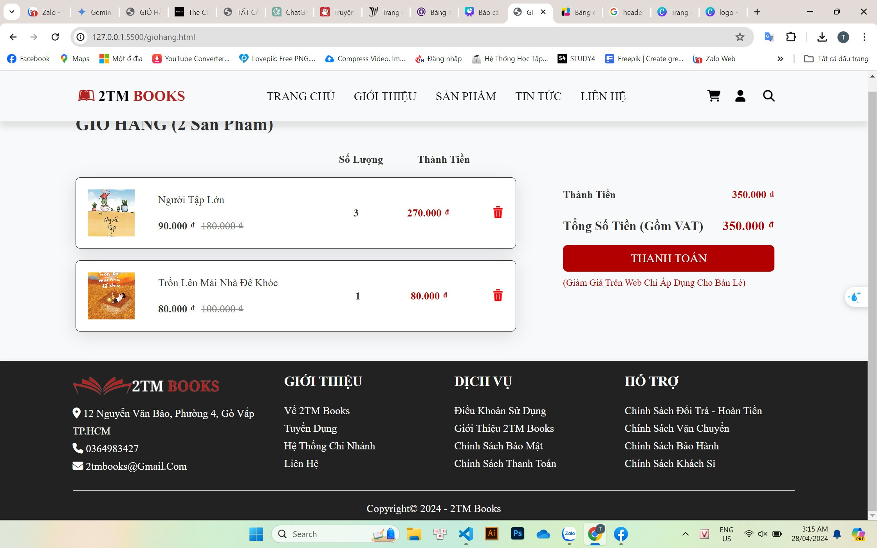

*Hình 2.1.2 Giao diện phần footer*

**Trangchu.html**

<div class="footer">

        <div class="container">

            <div class="row">

                <div class="footer-col-1">

                    <img src="image/logo_2tm.png">

                    <ul>

                        <li><i class="fa-solid fa-location-dot"></i> 12 Nguyễn Văn Bảo, phường 4, Gò Vấp

                            TP.HCM</li>

                        <li><i class="fa-solid fa-phone"></i> 0364983427 </li>

                        <li><i class="fa-solid fa-envelope"></i> 2tmbooks@gmail.com</li>

                    </ul>

                </div>

                <div class="footer-col-2">

                    <h2>giới thiệu</h2>

                    <ul>

                        <li>Về 2TM Books</li>

                        <li>Tuyển dụng</li>

                        <li>Hệ thống chi nhánh</li>

                        <li>Liên hệ</li>

                    </ul>

                </div>

                <div class="footer-col-3">

                    <h2>Dịch vụ</h2>

                    <ul>

                        <li>Điều khoản sử dụng</li>

                        <li>Giới thiệu 2TM Books</li>

                        <li>Chính sách bảo mật</li>

                        <li>Chính sách thanh toán</li>

                    </ul>

                </div>

                <div class="footer-col-4">

                    <h2>hỗ trợ</h2>

                    <ul>

                        <li>Chính sách đổi trả - hoàn tiền</li>

                        <li>Chính sách vận chuyển</li>

                        <li>Chính sách bảo hành</li>

                        <li>Chính sách khách sỉ</li>

                    </ul>

                </div>

            </div>

            <hr>

            <p class="copyright">Copyright© 2024 - 2TM Books</p>

        </div>

    </div>

**Styles.css**

.container {

    max-width: 1230px;

    margin: auto;

}

.row {

    display: flex;

    align-items: center;

    flex-wrap: wrap;

    justify-content: space-around;

}

.footer {

    margin-top: 20px;

    background: #f5f5f5;

    color:black;

    font-size: 2rem;

    padding: 20px 0 10px;

}

.footer p {

    color: black;

    font-size: 1.8rem;

}

.footer ul {

    color: black;

}

.footer h2 {

    color: black;

    font-size: 2.3rem;

    margin-bottom: 20px;

    text-transform: uppercase;

}

.footer-col-1 {

    min-width: 360px;

}

.footer-col-2,

.footer-col-3,

.footer-col-4 {

    min-width: 290px;

    margin-bottom: 10px;

}

.footer-col-2,

.footer-col-3,

.footer-col-4 {

    cursor: pointer;

}

.footer-col-2 li:hover {

    color: var(--red);

}

.footer-col-3 li:hover {

    color: var(--red);

}

.footer-col-4 li:hover{

    color: var(--red);

}

.footer-col-1 {

    flex-basis: 20%;

    text-align: left;

    line-height: 30px;

    font-size: 1.8rem;

}

.footer-col-1 img {

    width: 250px;

    height: 40px;

    padding-bottom: 5px;

}

.footer-col-2 {

    flex-basis: 20%;

    text-align: left;

    line-height: 30px;

    font-size: 1.8rem;

}

.footer-col-2 img {

    width: 250px;

    height: 40px;

}

.footer-col-3,

.footer-col-4 {

    flex-basis: 20%;

    text-align: left;

    line-height: 30px;

    font-size: 1.8rem;

}

ul {

    list-style-type: none;

}

.app-logo {

    margin-top: 20px;

}

.app-logo img {

    width: 140px;

}

.footer hr {

    border: none;

    background: #b5b5b5;

    height: 1px;

    margin: 20px 0;

}

.copyright {

    text-align: center;

}

**Giao diện trang chủ website**

 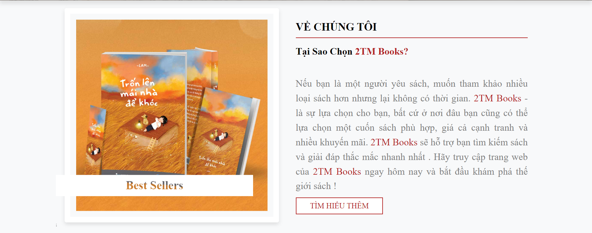

 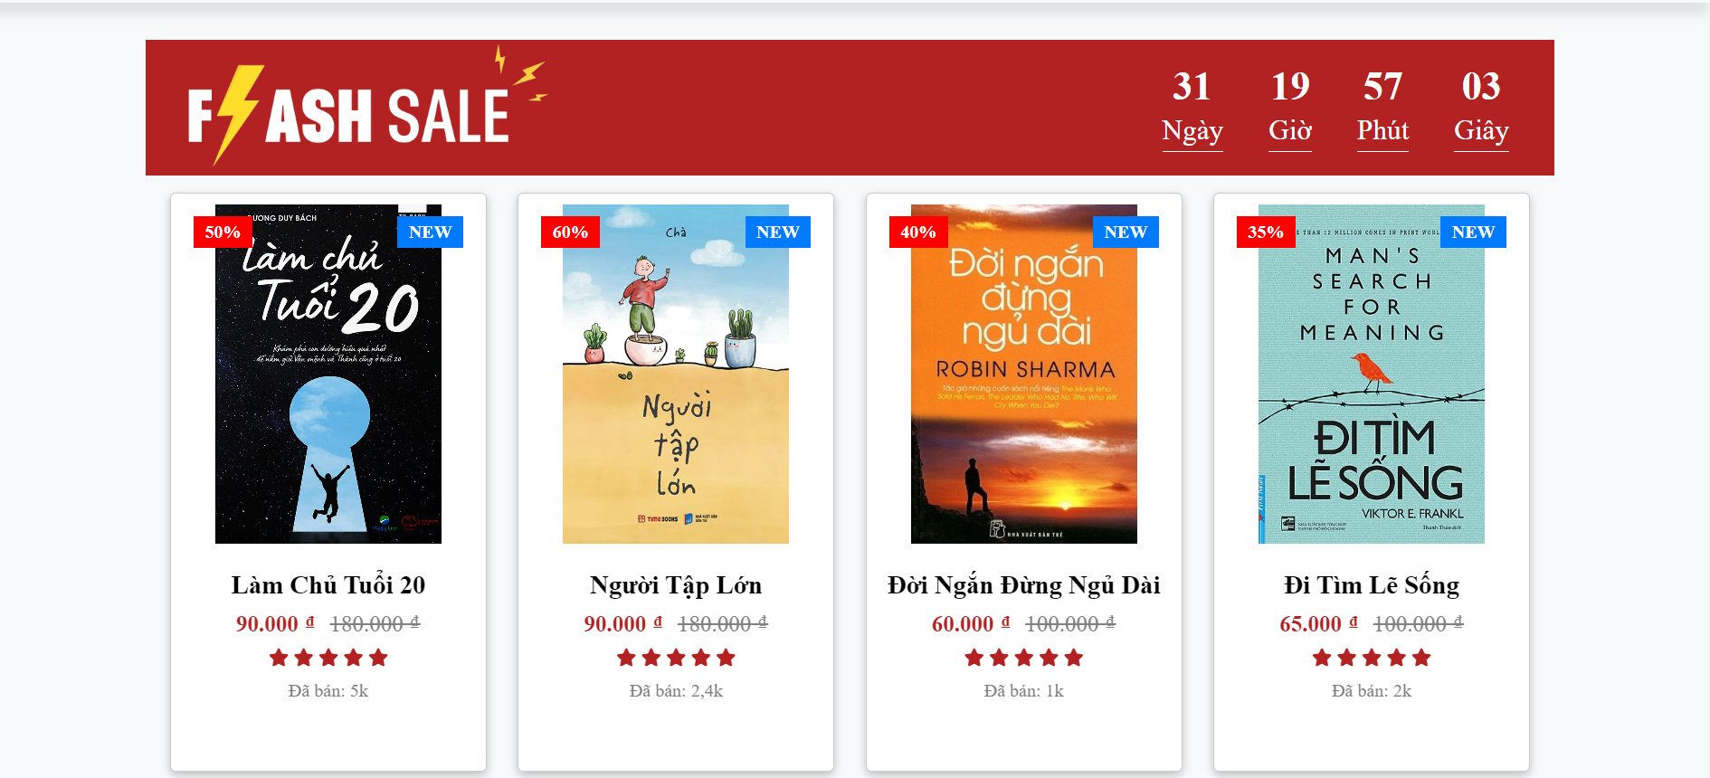

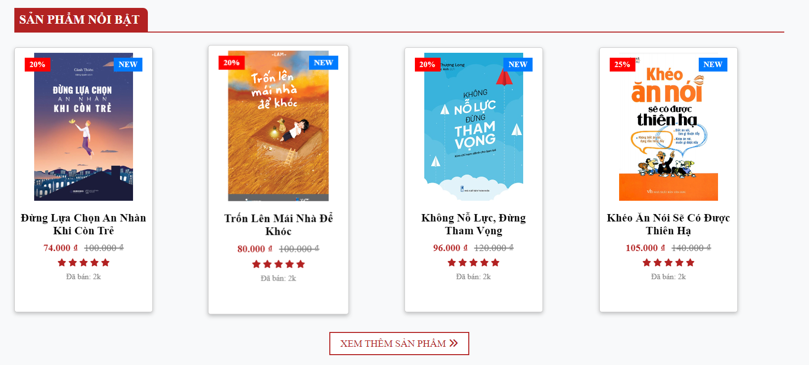 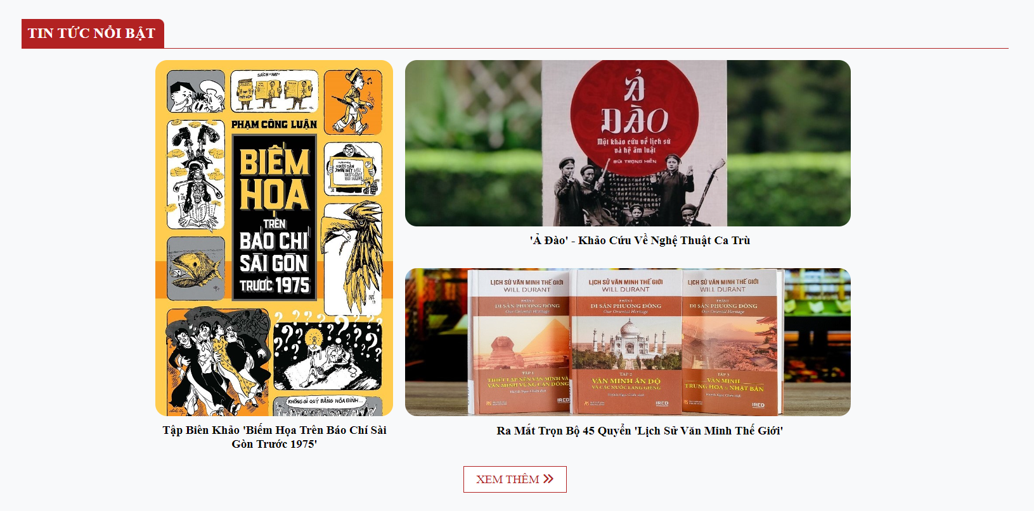

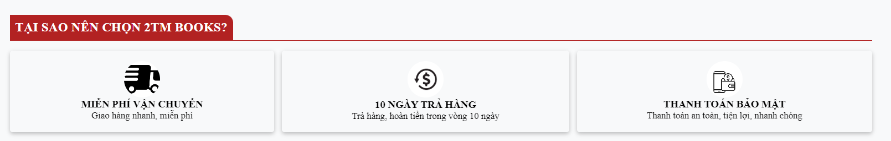

*Hình 2.2 Giao diện trang chủ 2TM BOOKS*

**Trangchu.html**

<div class="thansp"></div>

    <section class="home" id="home">

        <div class="content container">

            <h3> Hãy để <span>2TM Books</span> <br>đồng hành cùng bạn trên hành trình tri thức! </h3>

            <a href="sanpham.html" class="btn1">MUA NGAY</a>

        </div>

    </section>

    <!-- -->

    <section class="about" id="about">

        <div class="row container">

            <div class="container">

                <img src="image/bestseller.jpg">;

                <h3> Best sellers </h3>

            </div>

            <div class="content-about">

                <h1 class="about-us">VỀ CHÚNG TÔI </h1>

                <hr>

                <h3> Tại sao chọn <span>2TM Books?</h3>

                <p> Nếu bạn là một người yêu sách, muốn tham khảo nhiều loại sách hơn nhưng lại không có thời gian.

                    <span>2TM Books</span> - là sự lựa chọn cho bạn, bất cứ ở nơi đâu bạn cũng có thể lựa chọn một cuốn

                    sách phù hợp, giá cả cạnh tranh và nhiều khuyến mãi. <span>2TM Books</span> sẽ hỗ trợ bạn tìm kiếm

                    sách và giải đáp thắc mắc nhanh nhất .

                    Hãy truy cập trang web của <span>2TM Books</span> ngay hôm nay và bắt đầu khám phá thế giới sách !

                </p>

                <a href="gioithieu.html" class="btn">Tìm hiểu thêm</a>

            </div>

        </div>

        </div>

    </section>

    <div class="slider">

        <div class="list">

            <div class="item">

                <img src="image/slide1.jpg" alt="">

            </div>

            <div class="item">

                <img src="image/slide2.jpg" alt="">

            </div>

            <div class="item">

                <img src="image/slide3.jpg" alt="">

            </div>

            <div class="item">

                <img src="image/slide1.jpg" alt="">

            </div>

            <div class="item">

                <img src="image/slide2.jpg" alt="">

            </div>

            <div class="item">

                <img src="image/slide3.jpg" alt="">

            </div>

        </div>

        <div class="buttons">

            <button id="prev"><</button>

            <button id="next">></button>

        </div>

        <ul class="dots">

            <li class="active"></li>

            <li></li>

            <li></li>

            <li></li>

            <li></li>

        </ul>

    </div>

    </section>

    <section class="flash-sale">

        <div class="sp-flashsale">

            <div class="text-flashsale">

                <img src="image/FLASH_SALE.png" style="width: 350px">

                <div id="countdown" class="countdown">

                    <div class="time">

                        <h2 id="days"></h2>

                        <small>Ngày</small>

                    </div>

                    <div class="time">

                        <h2 id="hours"></h2>

                        <small>Giờ</small>

                    </div>

                    <div class="time">

                        <h2 id="minutes"></h2>

                        <small>Phút</small>

                    </div>

                    <div class="time">

                        <h2 id="seconds"></h2>

                        <small>Giây</small>

                    </div>

                </div>

            </div>

        </div>

            <div class="products container" id="products">

               <!-- loop product -->

            </div>

    </section>

    <section class="product p" id="product">

        <h2> SẢN PHẨM NỔI BẬT</h2>

        <hr>

        <div class="product-container" id="product-container">

        </div>

    </section>

    <section class="sp">

        <div class="xemthemsp">

            <a href="sanpham.html"><button>XEM THÊM SẢN PHẨM <i class="fa-solid fa-angles-right"></i></i></button></a>

        </div>

    </section>

    <section class="new">

        <h1> TIN TỨC NỔI BẬT </h1>

        <hr>

        <div class="news container">

            <div class="news-left-column">

              <div class="news-item">

                <!-- Nội dung của tin tức 1 -->

                <a href="https://vnexpress.net/tap-bien-khao-biem-hoa-tren-bao-chi-sai-gon-truoc-1975-4722354.html">

                    <img src="image/họa biếm.jpg" style="width: 400px;height: 600px; border-radius: 20px;">

                </a>

                <h2>Tập biên khảo 'Biếm họa trên báo chí Sài Gòn trước 1975'</h2>

              </div>

            </div>

            <div class="news-right-column">

              <div class="news-item">

                <!-- Nội dung của tin tức 2 -->

                <a href="https://vnexpress.net/a-dao-khao-cuu-ve-nghe-thuat-ca-tru-4726402.html">

                    <img src="image/a-dao.jpg" style="width: 750px; height:280px;border-radius: 20px;"></a>

                <h2>'Ả đào' - khảo cứu về nghệ thuật ca trù</h2>

              </div>

              <div class="news-item">

                <!-- Nội dung của tin tức 4 -->

                <a href="https://vnexpress.net/ra-mat-tron-bo-45-quyen-lich-su-van-minh-the-gioi-4731735.html">

                <img src="image/45 - Copy.jpg" style="width: 750px; height:250px;border-radius: 20px;"></a>

                <h2>Ra mắt trọn bộ 45 quyển 'Lịch sử văn minh thế giới'</h2>

              </div>

            </div>

          </div>

          <div class="xemthemtintuc">

            <a href="tintuc.html"><button>XEM THÊM <i class="fa-solid fa-angles-right"></i></i></button></a>

        </div>

    </section>

    <section class="danhgia">

        <h1> TẠI SAO NÊN CHỌN 2TM BOOKS? </h1>

        <hr>

        <div class="danhgia-container">

            <div class="box">

                <img src="image/vanchuyen.png" alt="">

                <h2>MIỄN PHÍ VẬN CHUYỂN</h2>

                <p>Giao hàng nhanh, miễn phí</p>

            </div>

            <div class="box">

                <img src="image/trahang.jpg" alt="">

                <h2>10 NGÀY TRẢ HÀNG</h2>

                <p>Trả hàng, hoàn tiền trong vòng 10 ngày</p>

            </div>

            <div class="box">

                <img src="image/thanhtoan.jpg" alt="">

                <h2>THANH TOÁN BẢO MẬT</h2>

                <p>Thanh toán an toàn, tiện lợi, nhanh chóng</p>

            </div>

        </div>

    </section>

**Style.css**

.header.hidden {

    top: -80px; /* Ẩn header bằng cách di chuyển nó lên khỏi màn hình */

  }

.header span{

    color: var(--black);

}

.header .logo {

    font-size: 2.5rem;

    font-weight: bolder;

    color: var(--red);

}

.header .logo i{

    color: var(--red);

    font-weight: 3px;

}

.header .navbar a {

    font-size: 2rem;

    padding: 0 1.5rem;

    color: black;

    text-transform: uppercase;

    font-weight:500;

}

header .navbar a:hover{

    color: var(--red);

}

header #toggler{

    display: none;

}

header .fa-bars {

    font-size: 3rem;

    color:var(--red);

    border-radius: .5rem;

    padding: .5rem 1.5rem;

    cursor: pointer;

    border: .1rem solid rgba(0,0,0,.3);

    display: none;

}

header .icons div{

   height: 4.5rem;

   width: 4.5rem;

   line-height: 4.5rem;

   border-radius: .5rem;

   color:  var(--black);

   font-size: 2rem;

   cursor: pointer;

}

header .icons div:hover{

    color: var(--red);

}

#menu-btn{

    display: none;

}

.header .search-form{

    position: absolute;

    top: 110%; right: -110%;

    width: 50rem;

    height: 5rem;

    background: #fff;

    border-radius: .5rem;

    overflow: hidden;

    display: flex;

    align-items: center;

    box-shadow: var(--box-shadow);

}

.header .search-form.active{

    right: 2rem;

    transition: .5s linear;

}

.header .search-form input{

    height: 100%;

    width: 100%;

    background: none;

    text-transform: none;

    font-size: 1.6rem;

    color: var(--black);

    padding: 0 1.5rem;

}

.header .search-form label{

    font-size: 2.2rem;

    padding-right: 1.5rem;

    color: var(--black);

    cursor: pointer;

}

.header .search-form label:hover{

    color: var(--red);

}

.home {

    display: flex;

    align-items: center;

    min-height: 100vh;

    background: url(image/backgr6.jpeg) no-repeat;

    background-position: center;

    opacity: 90%;

}

.home .content {

    display: flex;

  flex-direction: column;

  align-items: center;

  text-align: center;

  justify-content: center;

}

.home .content h3{

    font-size: 7rem;

    color: white;

    text-transform: uppercase;

    text-shadow: 1px 1px 1px white;

    transition: .5s;

    line-height: 9rem;

}

.home .content span{

    font-size: 7rem;

    color: var(--red);

    padding: 1rem 0;

    line-height: 1.5;

    text-transform: uppercase;

    text-shadow: 1px 1px 1px white;

}

.btn1{

    display: inline-block;

    margin-top: 1rem;

    border-radius: 5rem;

    background-color: black;

    color: white;

    padding: .9rem 3.5rem;

    cursor: pointer;

    font-size: 2rem;

    text-transform: uppercase;

}

.btn1:hover{

    background: var(--red);

    color: white;

}

@keyframes runOut {

    from { transform: translateX(-100%); opacity: 0; } /* Bắt đầu từ bên trái, ẩn */

    to { transform: translateX(0); opacity: 1; } /* Kết thúc ở vị trí ban đầu, hiển thị */

  }

  @keyframes blink {

    0%, 100% { opacity: 1; }

    50% { opacity: 0.4; }

  }

.home .content {

    animation: runOut 3s ease-in-out forwards, blink 5s infinite alternate; /* Kết hợp animation */

}

/* cố định header*/

.thansp {

    width: 100%;

    min-height: 13vh;

    background-color: white;

    background-repeat: no-repeat;

    background-size: cover;

    background-position: center;

    margin-bottom: 0 auto;

}

/* hieu ung slide*/

.slider{

    height: 700px;

    width: 1200px;

    margin: auto;

    position: relative;

    overflow: hidden;

}

.slider .list{

    position: absolute;

    width: max-content;

    height: 100%;

    left: 0;

    top: 0;

    display: flex;

    transition: 1s;

}

.slider .list img{

    max-width: 100vw;

    height: 100%;

    object-fit: cover;

}

.slider .buttons{

    position: absolute;

    top: 45%;

    left: 5%;

    width: 90%;

    display: flex;

    justify-content: space-between;

}

.slider .buttons button{

    width: 50px;

    height: 50px;

    border-radius: 50%;

    background-color: #fff5;

    color: #fff;

    border: none;

    font-family: monospace;

    font-weight: bold;

}

.slider .dots{

    position: absolute;

    bottom: 10px;

    left: 0;

    color: #fff;

    width: 100%;

    margin: 0;

    padding: 0;

    display: flex;

    justify-content: center;

}

.slider .dots li{

    list-style: none;

    width: 10px;

    height: 10px;

    background-color: #fff;

    margin: 10px;

    border-radius: 20px;

    transition: 0.5s;

}

.slider .dots li.active{

    width: 30px;

}

@media screen and (max-width: 768px){

    .slider{

        height: 400px;

    }

}

 /* about us */

 .about h1{

    font-size: 2.8rem;

    padding-bottom: 10px;

 }

.about hr{

    border-top: 2px solid var(--red);

    padding-bottom: 10px;

}

 .about .row{

    display: flex;

    align-items: center;

    gap: 2rem;

    flex-wrap: wrap;

 }

 .about .row .container{

    flex: 1 1 40rem;

    position: relative;

}

.about .row .container img{

    width: 550px;

    border: 1.5rem solid #fff;

    border-radius: .5rem;

    box-shadow: 0 .5rem 1rem rgba(0,0,0,.1);

    object-fit: cover;

}

.about .row .container h3{

    position: absolute;

    top: 80%; transform:translateY(-40%);

    font-size: 3rem;

    background: #fff;

    width: 85%;

    padding: 10px;

    text-align: center;

    mix-blend-mode: screen;

}

.about .row .content-about{

    flex: 1 1 40rem;

}

.about .row .content-about h3{

    font-size: 2.5rem;

    padding-bottom: none;

}

.about .row .content-about p{

    font-size: 2.5rem;

    color: grey;

    padding-top:.1px;

    line-height: 1.5;

    text-transform: none;

    text-align: justify;

}

.about .row .content-about span{

    color:var(--red);

}

.btn{

    display: inline-block;

    margin-top: 1rem;

    background: white;

    border: 2px solid var(--red);

    color: var(--red);

    padding: .9rem 3.5rem;

    cursor: pointer;

    font-size: 2rem;

    text-transform: uppercase;

}

.btn:hover{

    background-color: var(--red);

    color: white;

    transform: scale(1.05);

}

/* sp nổi bật */

.product h2 {

    font-size: 2.5rem;

    background-color: var(--red);

    width: 270px;

    color: white;

    border-top-right-radius: 10px;

    padding: 10px 0px 10px 10px;

}

.product hr{

    border-top: 2px solid var(--red);

    padding: 15px;

}

.product-container {

    display:grid;

    grid-template-columns: repeat(4,1fr);

    gap: 2rem;

    flex-wrap: wrap;

}

.product-container .store-product:hover {

    transform: scale(1.05);

}

.product_right{

    width: 75%;

}

.box{

    transition-duration: .3s;

    transition-property: transform;

    transition-timing-function: ease-out;

    box-shadow: var(--box-shadow);

}

.box:hover{

    transform: scale(1.05);

    /* phóng to phần tử thêm 5% khi di chuột qua*/

}

/* xem thêm sp */

.sp .xemthemsp {

    display: flex;

    justify-content: center;

    align-items: center;

    height: 100%;

}

.sp .xemthemsp button{

    font-size: 2rem;

    padding: 10px 20px;

    cursor: pointer;

    color: var(--red);

    background-color: white;

    border: 2px solid var(--red);

}

.sp .xemthemsp button:hover{

    background-color: var(--red);

    color: white;

    border: 2px solid var(--red);

    transform: scale(1.05);

}

/* flash sale */

.flash-sale {

    text-align: center;

    margin-top: 30px;

}

.flash-sale p{

    font-size: 3rem;

    margin-top: 20px;

}

.flash-sale h2{

    font-size: 3.5rem;

    color: #fff;

}

.sp-flashsale {

    height: 120px;

    background-color: var(--red);

}

.text-flashsale{

    display: flex;

    align-items: center;

    justify-content: space-between;

    padding: 0px 20px 20px;

}

.countdown {

    font-size: 30px;

    display: flex;

    justify-content: center;

    align-items: center;

}

.time{

    padding: 20px;

}

.time small{

    padding-bottom: 5px;

    border-bottom: 1px solid #fff;

    color: white;

}

.days, .hours, .minutes, .seconds {

    display: flex;

    flex-direction: column;

    align-items: center;

}

/* Sản phẩm flash sale */

.products {

    display: grid;

    grid-template-columns: repeat(4,1fr);

    justify-items: center;

    padding-top: 15px;

}

.products .store-product:hover {

    transform: scale(1.05);

}

/* */

.danhgia h2{

    font-size: 2.5rem;

    text-transform: uppercase;

    text-align: center;

}

.danhgia h1{

    font-size: 2.5rem;

    text-align: left;

    background-color: var(--red);

    color: white;

    padding: 10px 10px 10px;

    width: 430px;

    border-top-right-radius: 15px;

}

.danhgia hr{

    border-bottom: 2px solid var(--red);

}

.danhgia2 h2{ /* danh gia ở trang sp */

    font-size: 2.5rem;

    text-transform: uppercase;

    margin-top: -30px;

    text-align: left;

}

.danhgia-container {

    display: grid;

    grid-template-columns: repeat(auto-fit, minmax(280px, auto));

    gap: 1.5rem;

    margin-top: 2rem;

    cursor: pointer;

}

.danhgia-container .box {

    padding: 20px;

    box-shadow: var(--box-shadow);

    border-radius: .5rem;

    text-align: center;

}

.strar .fa {

    color: var(--main-color);

}

.danhgia-container .box p {

    font-size: 1.8rem;

    text-transform: none;

}

.danhgia-container .box h3 {

    font-size: 1.8rem;

    font-weight: 600;

    margin: .5rem 0 .5rem;

}

.danhgia-container .box h2{

    font-size: 2rem;

}

.danhgia-container .box img {

    width: 70px;

    height: 70px;

    border-radius: 50%;

    object-fit: cover;

}

.danhgia-container .box:hover {

    transition: 0.2s all linear;

    border-top: 5px solid var(--red);

}

/* footer */

.container {

    max-width: 1230px;

    margin: auto;

}

.row {

    display: flex;

    align-items: center;

    flex-wrap: wrap;

    justify-content: space-around;

}

.footer {

    margin-top: 20px;

    background: #f5f5f5;

    color:black;

    font-size: 2rem;

    padding: 20px 0 10px;

}

.footer p {

    color: black;

    font-size: 1.8rem;

}

.footer ul {

    color: black;

}

.footer h2 {

    color: black;

    font-size: 2.3rem;

    margin-bottom: 20px;

    text-transform: uppercase;

}

.footer-col-1 {

    min-width: 360px;

}

.footer-col-2,

.footer-col-3,

.footer-col-4 {

    min-width: 290px;

    margin-bottom: 10px;

}

.footer-col-2,

.footer-col-3,

.footer-col-4 {

    cursor: pointer;

}

.footer-col-2 li:hover {

    color: var(--red);

}

.footer-col-3 li:hover {

    color: var(--red);

}

.footer-col-4 li:hover{

    color: var(--red);

}

.footer-col-1 {

    flex-basis: 20%;

    text-align: left;

    line-height: 30px;

    font-size: 1.8rem;

}

.footer-col-1 img {

    width: 250px;

    height: 40px;

    padding-bottom: 5px;

}

.footer-col-2 {

    flex-basis: 20%;

    text-align: left;

    line-height: 30px;

    font-size: 1.8rem;

}

.footer-col-2 img {

    width: 250px;

    height: 40px;

}

.footer-col-3,

.footer-col-4 {

    flex-basis: 20%;

    text-align: left;

    line-height: 30px;

    font-size: 1.8rem;

}

ul {

    list-style-type: none;

}

.app-logo {

    margin-top: 20px;

}

.app-logo img {

    width: 140px;

}

.footer hr {

    border: none;

    background: #b5b5b5;

    height: 1px;

    margin: 20px 0;

}

.copyright {

    text-align: center;

}

**Sript.js**

* tim kiem */

let searchForm = document.querySelector('.search-form');

document.querySelector('#search-btn').onclick = () => {

    searchForm.classList.toggle('active');

}

/* slide */

let slider = document.querySelector('.slider .list');

let items = document.querySelectorAll('.slider .list .item');

let next = document.getElementById('next');

let prev = document.getElementById('prev');

let dots = document.querySelectorAll('.slider .dots li');

let lengthItems = items.length - 1;

let active = 0;

next.onclick = function(){

    active = active + 1 <= lengthItems ? active + 1 : 0;

    reloadSlider();

}

prev.onclick = function(){

    active = active - 1 >= 0 ? active - 1 : lengthItems;

    reloadSlider();

}

let refreshInterval = setInterval(()=> {next.click()}, 3000);

function reloadSlider(){

    slider.style.left = -items[active].offsetLeft + 'px';

    //

    let last_active_dot = document.querySelector('.slider .dots li.active');

    last_active_dot.classList.remove('active');

    dots[active].classList.add('active');

    clearInterval(refreshInterval);

    refreshInterval = setInterval(()=> {next.click()}, 3000);

}

dots.forEach((li, key) => {

    li.addEventListener('click', ()=>{

         active = key;

         reloadSlider();

    })

})

window.onresize = function(event) {

    reloadSlider();

};

/* flash sale */

const days = document.getElementById('days');

        const hours = document.getElementById('hours');

        const minutes = document.getElementById('minutes');

        const seconds = document.getElementById('seconds');

        const currentYear = new Date().getFullYear();

        const newYearTime = new Date(`May 30 2024 ${currentYear + 1} 00:00:00`)

        // Update countdown time

        function updateCountdown() {

            const currentTime = new Date();

            const diff = newYearTime - currentTime;

            const d = Math.floor(diff / 1000 / 60 / 60 / 24);

            const h = Math.floor(diff / 1000 / 60 / 60) % 24;

            const m = Math.floor(diff / 1000 / 60) % 60;

            const s = Math.floor(diff / 1000) % 60;

            days.innerHTML = d;

            hours.innerHTML = h < 10 ? '0' + h : h;

            minutes.innerHTML = m < 10 ? '0' + m : m;

            seconds.innerHTML = s < 10 ? '0' + s : s;

        }

        setInterval(updateCountdown, 1000);

//Hiệu ứng reset

const sr = ScrollReveal({

    distance: '65px',

    duration: 2600,

    delay:350,

    reser: true

});

sr.reveal('.home-text',{delay:50,origin:'top'});

sr.reveal('.home-img',{delay:50,origin:'top'});

sr.reveal('.t-icon',{delay:70,origin:'left'});

sr.reveal('.heading',{delay:10,origin:'bottom'});

sr.reveal('.search-sp',{delay:10,origin:'bottom'});

sr.reveal('.search_tt',{delay:10,origin:'left'});

sr.reveal('.product-container-small',{delay:10,origin:'right'});

sr.reveal('.page-btn',{delay:10,origin:'bottom'});

sr.reveal('.single-product',{delay:10,origin:'bottom'});

sr.reveal('.docquyen-text',{delay:10,origin:'bottom'});

sr.reveal('.docquyen-img',{delay:10,origin:'bottom'});

sr.reveal('.about-text',{delay:10,origin:'bottom'});

sr.reveal('.about-img',{delay:10,origin:'bottom'});

sr.reveal('.product-container',{delay:10,origin:'bottom'});

sr.reveal('.danhgia-container',{delay:10,origin:'bottom'});

sr.reveal('.account-page',{delay:10,origin:'bottom'});

sr.reveal('.cart-page',{delay:10,origin:'bottom'});

**Giao diện trang giới thiệu**

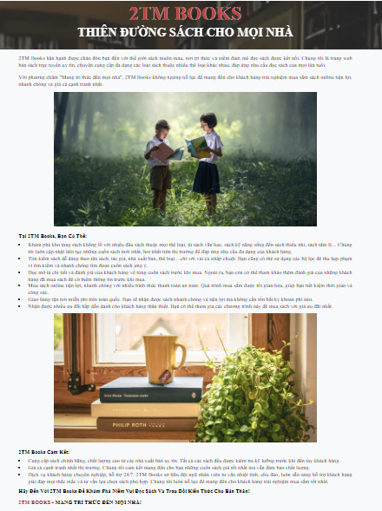

*Hình 2.3.1*

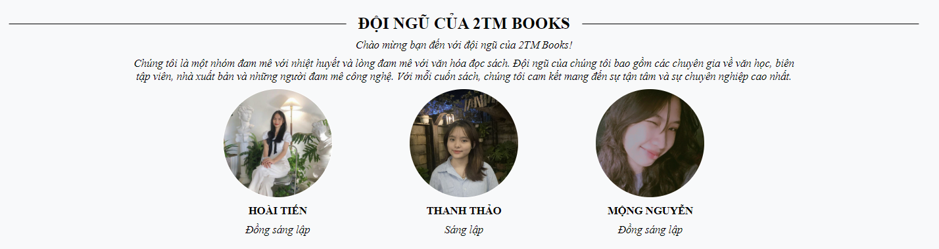

*Hình 2.3.2*

*Hình 2.3.1 – 2.3.2: giao diện trang giới thiệu 2TM BOOKS*

**Gioithieu.html**

<div class="thansp"></div>

    <div class="gioithieu">

      <h1>2TM BOOKS</h1>

      <h2>Thiên đường sách cho mọi nhà</h2>

    </div>

    <div class="about container">

      <p>

        2TM Books hân hạnh được chào đón bạn đến với thế giới sách muôn màu, nơi

        tri thức và niềm đam mê đọc sách được kết nối. Chúng tôi là trang web

        bán sách trực tuyến uy tín, chuyên cung cấp đa dạng các loại sách thuộc

        nhiều thể loại khác nhau, đáp ứng nhu cầu đọc sách của mọi lứa tuổi.

      </p>

      <p>

        Với phương châm "Mang tri thức đến mọi nhà", 2TM Books không ngừng nỗ

        lực để mang đến cho khách hàng trải nghiệm mua sắm sách online tiện lợi,

        nhanh chóng và giá cả cạnh tranh nhất.

      </p>

      <img src="image/about1.jpg" alt="" />

      <h4>Tại 2TM Books, bạn có thể:</h4>

      <ul>

        <li>

          Khám phá kho tàng sách khổng lồ với nhiều đầu sách thuộc mọi thể loại,

          từ sách văn học, sách kỹ năng sống đến sách thiếu nhi, sách tâm lý...

          Chúng tôi luôn cập nhật liên tục những cuốn sách mới nhất, hot nhất

          trên thị trường để đáp ứng nhu cầu đa dạng của khách hàng.

        </li>

        <li>

          Tìm kiếm sách dễ dàng theo tên sách, tác giả, nhà xuất bản, thể

          loại... chỉ với vài cú nhấp chuột. Bạn cũng có thể sử dụng các bộ lọc

          để thu hẹp phạm vi tìm kiếm và nhanh chóng tìm được cuốn sách ưng ý.

        </li>

        <li>

          Đọc mô tả chi tiết và đánh giá của khách hàng về từng cuốn sách trước

          khi mua. Ngoài ra, bạn còn có thể tham khảo thêm đánh giá của những

          khách hàng đã mua sách để có thêm thông tin trước khi mua.

        </li>

        <li>

          Mua sách online tiện lợi, nhanh chóng với nhiều hình thức thanh toán

          an toàn. Quá trình mua sắm được tối giản hóa, giúp bạn tiết kiệm thời

          gian và công sức.

        </li>

        <li>

          Giao hàng tận nơi miễn phí trên toàn quốc. Bạn sẽ nhận được sách nhanh

          chóng và tiện lợi mà không cần tốn bất kỳ khoản phí nào.

        </li>

        <li>

          Nhận được nhiều ưu đãi hấp dẫn dành cho khách hàng thân thiết. Bạn có

          thể tham gia các chương trình này để mua sách với giá ưu đãi nhất.

        </li>

      </ul>

      <img src="image/about2.jpg" alt="" />

      <h4>2TM Books cam kết:</h4>

      <ul>

        <li>

          Cung cấp sách chính hãng, chất lượng cao từ các nhà xuất bản uy tín.

          Tất cả các sách đều được kiểm tra kỹ lưỡng trước khi đến tay khách

          hàng.

        </li>

        <li>

          Giá cả cạnh tranh nhất thị trường. Chúng tôi cam kết mang đến cho bạn

          những cuốn sách giá tốt nhất mà vẫn đảm bảo chất lượng.

        </li>

        <li>

          Dịch vụ khách hàng chuyên nghiệp, hỗ trợ 24/7. 2TM Books sở hữu đội

          ngũ nhân viên tư vấn nhiệt tình, chu đáo, luôn sẵn sàng hỗ trợ khách

          hàng giải đáp mọi thắc mắc và tư vấn lựa chọn sách phù hợp. Chúng tôi

          luôn nỗ lực để mang đến cho khách hàng trải nghiệm mua sắm tốt nhất.

        </li>

      </ul>

      <h4>

        Hãy đến với 2TM Books để khám phá niềm vui đọc sách và trau dồi kiến

        thức cho bản thân!

      </h4>

      <h3><span>2TM BOOKS</span> - MANG TRI THỨC ĐẾN MỌI NHÀ!</h3>

    </div>

    <div class="team container">

      <span> ĐỘI NGŨ CỦA 2TM BOOKS </span>

    </div>

    <div class="team2 container">

      <h3>Chào mừng bạn đến với đội ngũ của 2TM Books!</h3>

      <h3>

        Chúng tôi là một nhóm đam mê với nhiệt huyết và lòng đam mê với văn hóa

        đọc sách. Đội ngũ của chúng tôi bao gồm các chuyên gia về văn học, biên

        tập viên, nhà xuất bản và những người đam mê công nghệ. Với mỗi cuốn

        sách, chúng tôi cam kết mang đến sự tận tâm và sự chuyên nghiệp cao

        nhất.

      </h3>

    </div>

    <div class="doingu container">

      <div class="team-member">

        <img src="image/tien.jpg" alt="Mong" />

        <h2>HOÀI TIẾN</h2>

        <p>Đồng sáng lập</p>

      </div>

      <div class="team-member">

        <img src="image/thao.jpg" alt="Mong" />

        <h2>THANH THẢO</h2>

        <p>Sáng lập</p>

      </div>

      <div class="team-member">

        <img src="image/mong1.jpg" alt="Mong" />

        <h2>MỘNG NGUYỄN</h2>

        <p>Đồng sáng lập</p>

      </div>

    </div>

**Style.css**

.gioithieu{

    background: url(image/gt2.jpeg);

    background-size: 100%;

    min-height: 180px;

    align-items: center;

    opacity: 85%;

}

.gioithieu h1 {

    text-align: center;

    font-size: 7rem;

    color: var(--red);

    text-shadow: 1px 1px 1px white;

    padding-top: 10px;

}

.gioithieu h2{

    text-align: center;

    font-size: 4.5rem;

    color: white;

    text-transform: uppercase;

}

.about p{

    font-size: 2rem;

    padding-top: 20px;

    text-transform: none;

    line-height: 2.5rem;

    text-align: justify;

}

.about ul {

    list-style-type: disc;

    padding-left: 35px;

}

.about ul li {

    font-size: 2rem;

    text-transform: none;

    line-height: 2.5rem;

    text-align: justify;

}

.about h3 {

    font-size: 2rem;

    padding-top: 10px;

    padding-bottom: 50px;

}

.about h4{

    font-size: 2rem;

    padding-top: 10px;

    padding-bottom: 10px;

}

.about span {

    color: var(--red);

}

.about img {

    width: 1000px;

    display: block;

    margin-left: auto;

    margin-right: auto;

    padding: 15px 15px;

}

    .team {

        position: relative;

        text-align: center;

        font-size: 3rem;

        font-weight: bold;

    }

    .team::before,

    .team::after {

        content: '';

        position: absolute;

        top: 50%;

        transform: translateY(-50%); /* Canh giữa theo chiều dọc */

        width: 50%;

        height: 1px;

        background-color: #000;

    }

    .team::before {

        left: 0;

        transform: translateX(-35%);

    }

    .team::after {

        right: 0;

        transform: translateX(35%);

    }

.doingu {

    display: flex;

    justify-content: center;

}

.team2 h3{

    text-align: center;

    font-size: 2rem;

    font-style: italic;

    font-weight: normal;

    text-transform: none;

    padding-top: 10px;

}

.team-member img {

    width: 200px;

    height: 200px;

    border-radius: 50%;

    border: 2px solid white;

    margin: 10px 70px;

}

.team-member h2 {

    font-size: 2rem;

    text-align: center;

    padding-bottom: 10px;

}

.team-member p{

    text-align: center;

    font-size: 2rem;

    padding-bottom: 10px;

    font-style: italic;

    text-transform: none;

}

**Giao diện trang sản phẩm**



*Hình 2.4.1 : Đầu giao diện của trang sản phẩm 2TM BOOKS*

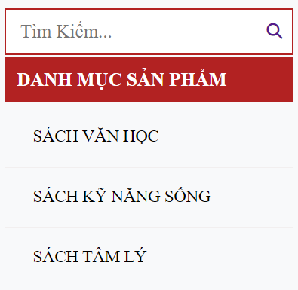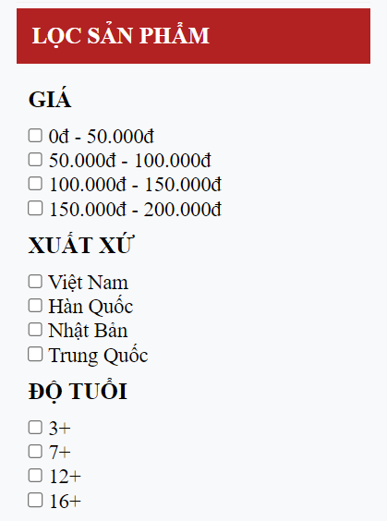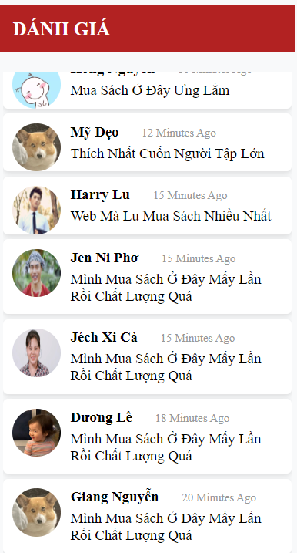

*Hình 2.4.2 : Bên trái giao diện của trang sản phẩm 2TM BOOKS*

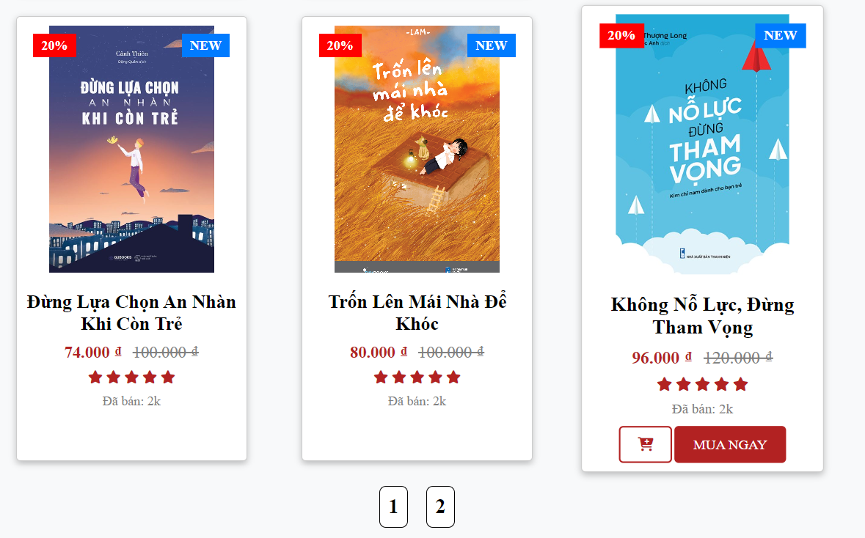

*Hình 2.4.3 : Giao diện sản phẩm của trang sản phẩm 2TM BOOKS*

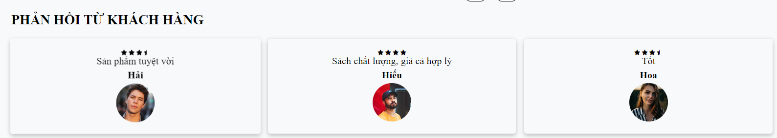

*Hình 2.4.3 : Gần cuối giao diện của trang sản phẩm 2TM BOOKS*

**Sanpham.html**

<!DOCTYPE html>

<html lang="en"><head>

    <meta charset="UTF-8">

    <meta http-equiv="X-UA-Compatible" content="IE=edge">

    <meta name="viewport" content="width=device-width, initial-scale=1.0">

    <!--butrap-->

    <!-- ICON-->

    <link rel="stylesheet" href="https://cdnjs.cloudflare.com/ajax/libs/font-awesome/6.4.0/css/all.min.css" integrity="sha512-iecdLmaskl7CVkqkXNQ/ZH/XLlvWZOJyj7Yy7tcenmpD1ypASozpmT/E0iPtmFIB46ZmdtAc9eNBvH0H/ZpiBw==" crossorigin="anonymous" referrerpolicy="no-referrer">

    <link rel="stylesheet" href="styles.css">

    <!-- Bootstrap -->

    <!-- nouislider -->

    <title>2TM BOOKS</title>

</head>

<body>

    <header class="header" id="header">

        <a href="trangchu.html" class="logo"> <i class="fa-brands fa-leanpub"></i> <span>2TM</span> BOOKS</a>

        <nav class="navbar">

            <a href="trangchu.html">Trang chủ</a>

            <a href="gioithieu.html">Giới thiệu</a>

            <a href="sanpham.html">Sản phẩm</a>

            <a href="tintuc.html">Tin tức</a>

            <a href="lienhe.html">Liên hệ</a>

        </nav>

        <div class="icons">

             <a href="giohang.html"> <div class="fa fa-solid fa-shopping-cart" id="cart-btn"></div> </a>

            <a href="login.html"><div class="fa fa-solid fa-user" id="login-btn"></div></a>

            <div class="fa fa-solid fa-search" id="search-btn"></div>

            <div class="fa-solid fa-bars" id="menu-btn"></div>

        </div>

        <form action="" class="search-form">

            <input type="search" id="search-box" placeholder="Nhập sách cần tìm...">

            <label for="search-box" class="fa fa-solid fa-search"></label>

        </form>

    </header>

    <div class="thansp"></div>

    <div class="containersp container">

        <div class="heading">

            <h2><a href="trangchu.html">TRANG CHỦ /</a> tất cả sản phẩm</h2>

        </div>

        <div class="search-sp">

            <select name="" id="">

                <option value="">Mặc định</option>

                <option value="">Mới nhất</option>

                <option value="">Mua nhiều nhất</option>

                <option value="">Theo giá: Thấp đến cao</option>

                <option value="">Theo giá: Cao đến thấp</option>

            </select>

        </div>

    </div>

    <section class="product-small" id="product-small">

        <div class="search_tt">

            <div id="search-bar">

                <form id="search_form">

                    <input type="text" placeholder="Tìm kiếm..." required="">

                    <button><a href=""><i class="fa fa-search"></i></a></button>

                </form>

            </div>

            <h1>Danh mục sản phẩm</h1>

            <div class="menu">

                <ul>

                    <li><a href="#">Sách văn học</a></li>

                    <li><a href="#">Sách kỹ năng sống</a></li>

                    <li><a href="#">Sách tâm lý</a></li>

                </ul>

            </div>

            <h1>Lọc sản phẩm</h1>

            <div>

                <div class="loc check">

                    <h3>Lọc theo giá</h3>

                    <div class="loc-tien">

                        <div class="loc-tien-contenr">

                            <h4>Từ</h4>

                            <select name="" id="">

                                <option value="">50.000đ</option>

                                <option value="">100.000đ</option>

                                <option value="">150.000đ</option>

                                <option value="">200.000đ</option>

                            </select>

                        </div>

                        <div class="loc-tien-contenr">

                            <h4>Đến</h4>

                            <select name="" id="">

                                <option value="">50.000đ</option>

                                <option value="">100.000đ</option>

                                <option value="">150.000đ</option>

                                <option value="">200.000đ</option>

                            </select>

                        </div>

                    </div>

                </div>

            </div>

            <h1> ĐÁNH GIÁ </h1>

            <div class="comment-container">

                <ul class="comments">

                  <li class="comment">

                    <img class="avatar" src="image/avt1.jpg" alt="Avatar">

                    <div class="info">

                      <span class="name">Mỹ Len</span>

                      <span class="time">2 minutes ago</span>

                    </div>

                    <div class="content">shop bán nhiều sách hay quá nè </div>

                  </li>

                  <li class="comment">

                    <img class="avatar" src="image/av4.jpg" alt="Avatar">

                    <div class="info">

                      <span class="name">Tiểu Hí</span>

                      <span class="time">5 minutes ago</span>

                    </div>

                    <div class="content">Mình mua sách ở đây mấy lần rồi </div>

                  </li>

                  <li class="comment">

                      <img class="avatar" src="image/avt5.jpg" alt="Avatar">

                      <div class="info">

                        <span class="name">Hồng Nguyễn</span>

                        <span class="time">10 minutes ago</span>

                      </div>

                      <div class="content">mua sách ở đây ưng lắm</div>

                    </li>

                    <li class="comment">

                      <img class="avatar" src="image/avt6.jpg" alt="Avatar">

                      <div class="info">

                        <span class="name">Mỹ Dẹo</span>

                        <span class="time">12 minutes ago</span>

                      </div>

                      <div class="content">thích nhất cuốn Người tập lớn</div>

                    </li>

                    <li class="comment">

                      <img class="avatar" src="image/harry lu.jpg" alt="Avatar">

                      <div class="info">

                        <span class="name">Harry Lu</span>

                        <span class="time">15 minutes ago</span>

                      </div>

                      <div class="content">Web mà Lu mua sách nhiều nhất </div>

                    </li>

                    <li class="comment">

                      <img class="avatar" src="image/jack xi ca.jpg" alt="Avatar">

                      <div class="info">

                        <span class="name">Jen ni phơ</span>

                        <span class="time">15 minutes ago</span>

                      </div>

                      <div class="content">Mình mua sách ở đây mấy lần rồi chất lượng quá </div

**Style.css**

.product h2 {

    font-size: 2.5rem;

    background-color: var(--red);

    width: 270px;

    color: white;

    border-top-right-radius: 10px;

    padding: 10px 0px 10px 10px;

}

.product hr{

    border-top: 2px solid var(--red);

    padding: 15px;

}

.product-container {

    display:grid;

    grid-template-columns: repeat(4,1fr);

    gap: 2rem;

    flex-wrap: wrap;

}

.product-container .store-product:hover {

    transform: scale(1.05);

}

.product_right{

    width: 75%;

}

.box{

    transition-duration: .3s;

    transition-property: transform;

    transition-timing-function: ease-out;

    box-shadow: var(--box-shadow);

}

.box:hover{

    transform: scale(1.05);

    /* phóng to phần tử thêm 5% khi di chuột qua*/

}

/* xem thêm sp */

.sp .xemthemsp {

    display: flex;

    justify-content: center;

    align-items: center;

    height: 100%;

}

.sp .xemthemsp button{

    font-size: 2rem;

    padding: 10px 20px;

    cursor: pointer;

    color: var(--red);

    background-color: white;

    border: 2px solid var(--red);

}

.sp .xemthemsp button:hover{

    background-color: var(--red);

    color: white;

    border: 2px solid var(--red);

    transform: scale(1.05);

}

**Script.js**

//Hiệu ứng reset

const sr = ScrollReveal({

    distance: '65px',

    duration: 2600,

    delay:350,

    reser: true

});

sr.reveal('.home-text',{delay:50,origin:'top'});

sr.reveal('.home-img',{delay:50,origin:'top'});

sr.reveal('.t-icon',{delay:70,origin:'left'});

sr.reveal('.heading',{delay:10,origin:'bottom'});

sr.reveal('.search-sp',{delay:10,origin:'bottom'});

sr.reveal('.search_tt',{delay:10,origin:'left'});

sr.reveal('.product-container-small',{delay:10,origin:'right'});

sr.reveal('.page-btn',{delay:10,origin:'bottom'});

sr.reveal('.single-product',{delay:10,origin:'bottom'});

sr.reveal('.docquyen-text',{delay:10,origin:'bottom'});

sr.reveal('.docquyen-img',{delay:10,origin:'bottom'});

sr.reveal('.about-text',{delay:10,origin:'bottom'});

sr.reveal('.about-img',{delay:10,origin:'bottom'});

sr.reveal('.product-container',{delay:10,origin:'bottom'});

sr.reveal('.danhgia-container',{delay:10,origin:'bottom'});

sr.reveal('.account-page',{delay:10,origin:'bottom'});

sr.reveal('.cart-page',{delay:10,origin:'bottom'});

/* them vao gio hàng hoặc mua ngay  */

// Add event listeners to buttons for any desired functionality

const buyNowBtn = document.querySelector('.buy-now-btn');

const addToCartBtn = document.querySelector('.add-to-cart-btn');

buyNowBtn.addEventListener('click', () => {

  // Handle "Mua Ngay" button click

  console.log('Mua Ngay button clicked!');

});

addToCartBtn.addEventListener('click', () => {

  // Handle "Thêm Vào Giỏ Hàng" button click

  console.log('Thêm Vào Giỏ Hàng button clicked!');

});

/* slide đánh giá */

$(document).ready(function() {

  var slideWidth = $(".box").width();

  var slidesNumber = $(".box").length;

  var currentIndex = 0;

  $(".sau").click(function() {

    if (currentIndex < slidesNumber - 1) {

      currentIndex++;

      $(".box").css("transform", "translateX(" + (-slideWidth * currentIndex) + "px)");

    }

  });

  $(".truoc").click(function() {

    if (currentIndex > 0) {

      currentIndex--;

      $(".box").css("transform", "translateX(" + (-slideWidth * currentIndex) + "px)");

    }

  });

});

**allproduct.js**

document.addEventListener("DOMContentLoaded", function () {

    const product = document.getElementById("store-products");

    const list_book = [

        {

            id:1,

            name: "Làm chủ tuổi 20",

            img:'./image/lam-chu-tuoi-20.png',

            price_new: 90000,

            price_old: 180000,

            percent:50,

            da_ban:'5'

        },

        {

            id:2,

            name: "Người tập lớn",

            img:'./image/nguoi-tap-lon.jpg',

            price_new: 90000,

            price_old: 180000,

            percent:60,

            da_ban:'2,4'

        },

        {

            id:3,

            name: "Đời ngắn đừng ngủ dài",

            img:'./image/doi-ngan-dung-ngu-dai.jpg',

            price_new: 60000,

            price_old: 100000,

            percent:40,

            da_ban: "1",

        },

        {

            id:4,

            name: "Đi tìm lẽ sống",

            img:'./image/di-tim-le-song.jpg',

            price_new: 65000,

            price_old: 100000,

            percent:35,

            da_ban: "2",

        },

        {

            id:5,

            name: "Đừng lựa chọn an nhàn khi còn trẻ",

            img:'./image/dung-lua-chon-an-nhan-khi-con-tre.jpg',

            price_new: 74000,

            price_old: 100000,

            percent:20,

            da_ban: "2",

        },

        {

            id:6,

            name: "Trốn lên mái nhà để khóc",

            img:'./image/tron-len-mai-nha-de-khoc.jpg',

            price_new: 80000,

            price_old: 100000,

            percent:20,

            da_ban: "2",

        },

        {

            id:7,

            name: "Không nỗ lực, đừng tham vọng",

            img:'./image/khong-no-luc-dung-tham-vong.jpg',

            price_new: 96000,

            price_old: 120000,

            percent:20,

            da_ban: "2",

        },

        {

            id:8,

            name: "Khéo ăn nói sẽ có được thiên hạ",

            img:'./image/kheo-an-noi-se-co-duoc-thien-ha.png',

            price_new: 105000,

            price_old: 140000,

            percent:25,

            da_ban: "2",

        },

        {

            id:9,

            name: "Tư duy ngược",

            img:'./image/tu-duy-nguoc.jpg',

            price_new: 105000,

            price_old: 140000,

            percent:25,

            da_ban: "2",

        },

        {

            id:10,

            name: "Kỷ luật bản thân",

            img:'./image/ky-luat-ban-than.jpg',

            price_new: 80000,

            price_old: 100000,

            percent:20,

            da_ban: "2",

        },

        {

            id:11,

            name: "Thay thái độ, đổi cuộc đời",

            img:'./image/thay-thai-do-doi-cuoc-doi.jpg',

            price_new: 81000,

            price_old: 90000,

            percent:10,

            da_ban: "2",

        },

        {

            id:12,

            name: "Nuôi dưỡng đứa trẻ bên trong bạn",

            img:'./image/nuoi-duong-dua-tre-ben-trong-ban.jpg',

            price_new: 135000,

            price_old: 150000,

            percent:10,

            da_ban: "2",

        },

        {

            id:13,

            name: "Đứa trẻ hiểu chuyện thường không có kẹo",

            img:'./image/dua-tre-hieu-chuyen-thuong-khong-co-keo-an.jpg',

            price_new: 80000,

            price_old: 100000,

            percent:20,

            da_ban: "2",

        },

        {

            id:14,

            name: "Trở thành phiên bản tốt hơn của chính mình",

            img:'./image/tro-thanh-phien-ban-tot-hon-cua-chinh-minh.jpg',

            price_new: 134000,

            price_old: 160000,

            percent:15,

            da_ban: "2",

        },

        {

            id:15,

            name: "Khi bạn đang mơ thì người khác đang nỗ lực",

            img:'./image/khi-ban-dang-mo-thi-nguoi-khac-dang-no-luc.jpg',

            price_new: 80000,

            price_old: 100000,

            percent:20,

            da_ban: "2",

        },

        {

            id:16,

            name: "Mỗi lần vấp ngã là một lần trưởng thành",

            img:'./image/moi-lan-vap-nga-la-1-lan-truong-thanh.jpg',

            price_new: 144000,

            price_old: 180000,

            percent:20,

            da_ban: "2",

        },

        {

            id:17,

            name: "Không phải là sói nhưng cũng đừng là cừu",

            img:'./image/khong-phai-soi-nhung-cung-dung-la-cuu.jpg',

            price_new: 80000,

            price_old: 100000,

            percent:20,

            da_ban: "2",

        },

        {

            id:18,

            name: "Thay đổi một suy nghĩ, thay đổi cả cuộc đời",

            img:'./image/thay-doi-1-suy-nghi-thay-doi-ca-cuoc-doi.jpeg',

            price_new: 90000,

            price_old: 100000,

            percent:10,

            da_ban: "2",

        },

    ]

    // add localStorage

    localStorage.setItem('list_book', JSON.stringify(list_book));

    localStorage.removeItem('list_book');

    // Số lượng sản phẩm trên mỗi trang

    const productsPerPage = 9;

    // Trang hiện tại (mặc định là trang 1)

    let currentPage = 1;

    // Danh sách id sản phẩm cho mỗi trang

    const page1Ids = [1, 2, 3, 4, 9, 10, 5, 6, 7];

    const page2Ids = list_book.map(book => book.id).filter(id => !page1Ids.includes(id));

    // Hàm để hiển thị sản phẩm theo trang

    function displayProductsByPage(page) {

      // Xóa hết sản phẩm hiện tại trên trang

      product.innerHTML = '';

      // Lấy danh sách id sản phẩm cho trang hiện tại

      const ids = (page === 1) ? page1Ids : page2Ids;

      // Lặp qua danh sách sách và chỉ hiển thị các sản phẩm thuộc trang hiện tại

      ids.forEach((id) => {

        const book = list_book.find(book => book.id === id);

        const card = document.createElement("div");

        card.classList.add("store-product");

        card.innerHTML = `

            <span class="discount-tag"> ${book.percent}%</span>

            <span class="new-tag">NEW</span>

            <div class="product-image goto_detail" data-product-id="${book.id}" >

                <img src="${book.img}" alt="Hình ảnh sản phẩm">

            </div>

            <div class="product-info goto_detail" data-product-id="${book.id}">

                <h3 class="product-name">${book.name}</h3>

                <div class="product-price">

                    <span class="new-price">${book.price_new.toLocaleString('vi-VN', { style: 'currency', currency: 'VND' })}</span>

                    <span class="old-price">${book.price_old.toLocaleString('vi-VN', { style: 'currency', currency: 'VND' })}</span>

                </div>

                <div class="product-rating">

                    <div class="rating-stars">

                        <i class="fas fa-star"></i>

                        <i class="fas fa-star"></i>

                        <i class="fas fa-star"></i>

                        <i class="fas fa-star"></i>

                        <i class="fas fa-star"></i>

                    </div>

                </div>

                <div class="luot-ban">

                    Đã bán: ${book.da_ban}k

                </div>

            </div>

            <div class="product-buttons">

                <button class="btn add-to-cart-btn"><i class="fa fa-thin fa-cart-plus"></i></button>

                <button class="btn buy-now-btn">MUA NGAY</button>

            </div>

        `;

        product.appendChild(card);

    });

}

    // Hiển thị sản phẩm trên trang 1 khi trang được tải lần đầu

    displayProductsByPage(currentPage);

    // Sự kiện khi nhấn nút chuyển trang

    document.getElementById('next-page-btn').addEventListener('click', function () {

      currentPage++;

      displayProductsByPage(currentPage);

    });

    document.getElementById('prev-page-btn').addEventListener('click', function () {

      if (currentPage > 1) {

          currentPage--;

          displayProductsByPage(currentPage);

      }

    });

    // Đưa người dùng đến trang chi tiết khi nhấp vào sản phẩm

function assignClickEvent() {

    var productCards = document.querySelectorAll(".goto_detail");

    productCards.forEach(function (card) {

        card.addEventListener("click", function () {

            var productId = card.getAttribute("data-product-id");

            window.location.href = "chitietsp.html?id=" + productId;

        });

    });

}

  // Hiển thị sản phẩm trên trang 1 khi trang được tải lần đầu

displayProductsByPage(currentPage);

assignClickEvent();

// Sự kiện khi nhấn nút chuyển trang

document.getElementById('next-page-btn').addEventListener('click', function () {

    currentPage++;

    displayProductsByPage(currentPage);

    assignClickEvent(); // Gán lại sự kiện click sau khi cập nhật trang

});

document.getElementById('prev-page-btn').addEventListener('click', function () {

    if (currentPage > 1) {

        currentPage--;

        displayProductsByPage(currentPage);

        assignClickEvent(); // Gán lại sự kiện click sau khi cập nhật trang

    }

});

});

**main.js**

"https://unpkg.com/scrollreveal"

    document.addEventListener("DOMContentLoaded", function () {

        const flashsaleContainer = document.getElementById("products");

        const featuredProductsContainer = document.getElementById("product-container");

        const list_book = [

            {

                id:1,

                name: "Làm chủ tuổi 20",

                img:'./image/lam-chu-tuoi-20.png',

                price_new: 90000,

                price_old: 180000,

                percent:50,

                da_ban:'5'

            },

            {

                id:2,

                name: "Người tập lớn",

                img:'./image/nguoi-tap-lon.jpg',

                price_new: 90000,

                price_old: 180000,

                percent:60,

                da_ban:'2,4',

            },

            {

                id:3,

                name: "Đời ngắn đừng ngủ dài",

                img:'./image/doi-ngan-dung-ngu-dai.jpg',

                price_new: 60000,

                price_old: 100000,

                percent:40,

                da_ban: "1",

            },

            {

                id:4,

                name: "Đi tìm lẽ sống",

                img:'./image/di-tim-le-song.jpg',

                price_new: 65000,

                price_old: 100000,

                percent:35,

                da_ban: "2",

            },

            {

                id:5,

                name: "Đừng lựa chọn an nhàn khi còn trẻ",

                img:'./image/dung-lua-chon-an-nhan-khi-con-tre.jpg',

                price_new: 74000,

                price_old: 100000,

                percent:20,

                da_ban: "2",

            },

            {

                id:6,

                name: "Trốn lên mái nhà để khóc",

                img:'./image/tron-len-mai-nha-de-khoc.jpg',

                price_new: 80000,

                price_old: 100000,

                percent:20,

                da_ban: "2",

            },

            {

                id:7,

                name: "Không nỗ lực, đừng tham vọng",

                img:'./image/khong-no-luc-dung-tham-vong.jpg',

                price_new: 96000,

                price_old: 120000,

                percent:20,

                da_ban: "2",

            },

            {

                id:8,

                name: "Khéo ăn nói sẽ có được thiên hạ",

                img:'./image/kheo-an-noi-se-co-duoc-thien-ha.png',

                price_new: 105000,

                price_old: 140000,

                percent:25,

                da_ban: "2",

            },

            {

                id:9,

                name: "Tư duy ngược",

                img:'./image/tu-duy-nguoc.jpg',

                price_new: 105000,

                price_old: 140000,

                percent:25,

                da_ban: "2",

            },

            {

                id:10,

                name: "Kỷ luật bản thân",

                img:'./image/ky-luat-ban-than.jpg',

                price_new: 80000,

                price_old: 100000,

                percent:20,

                da_ban: "2",

            },

            {

                id:11,

                name: "Thay thái độ, đổi cuộc đời",

                img:'./image/thay-thai-do-doi-cuoc-doi.jpg',

                price_new: 81000,

                price_old: 90000,

                percent:10,

                da_ban: "2",

            },

            {

                id:12,

                name: "Nuôi dưỡng đứa trẻ bên trong bạn",

                img:'./image/nuoi-duong-dua-tre-ben-trong-ban.jpg',

                price_new: 135000,

                price_old: 150000,

                percent:10,

                da_ban: "2",

            },

            {

                id:13,

                name: "Đứa trẻ hiểu chuyện thường không có kẹo",

                img:'./image/dua-tre-hieu-chuyen-thuong-khong-co-keo-an.jpg',

                price_new: 80000,

                price_old: 100000,

                percent:20,

                da_ban: "2",

            },

            {

                id:14,

                name: "Trở thành phiên bản tốt hơn của chính mình",

                img:'./image/tro-thanh-phien-ban-tot-hon-cua-chinh-minh.jpg',

                price_new: 134000,

                price_old: 160000,

                percent:15,

                da_ban: "2",

            },

            {

                id:15,

                name: "Khi bạn đang mơ thì người khác đang nỗ lực",

                img:'./image/khi-ban-dang-mo-thi-nguoi-khac-dang-no-luc.jpg',

                price_new: 80000,

                price_old: 100000,

                percent:20,

                da_ban: "2",

            },

            {

                id:16,

                name: "Mỗi lần vấp ngã là một lần trưởng thành",

                img:'./image/moi-lan-vap-nga-la-1-lan-truong-thanh.jpg',

                price_new: 144000,

                price_old: 180000,

                percent:20,

                da_ban: "2",

            },

            {

                id:17,

                name: "Không phải là sói nhưng cũng đừng là cừu",

                img:'./image/khong-phai-soi-nhung-cung-dung-la-cuu.jpg',

                price_new: 80000,

                price_old: 100000,

                percent:20,

                da_ban: "2",

            },

            {

                id:18,

                name: "Thay đổi một suy nghĩ, thay đổi cả cuộc đời",

                img:'./image/thay-doi-1-suy-nghi-thay-doi-ca-cuoc-doi.jpeg',

                price_new: 90000,

                price_old: 100000,

                percent:10,

                da_ban: "2",

            },

        ]

        // add localStorage

        localStorage.setItem('list_book', JSON.stringify(list_book));

        const flashsaleProducts = list_book.filter(book => [1,2,3,4].includes(book.id));

        flashsaleProducts.forEach((book) => {

            const card = createProductCard(book);

            flashsaleContainer.appendChild(card);

        })

        const featureProducts = list_book.filter(book => [5,6,7,8].includes(book.id));

        featureProducts.forEach((book) => {

            const card = createProductCard(book);

            featuredProductsContainer.appendChild(card);

        })

    });

    function createProductCard(book) {

        const card = document.createElement("div");

        card.classList.add("store-product");

        card.innerHTML = `

            <span class="discount-tag"> ${book.percent}%</span>

            <span class="new-tag">NEW</span>

            <div class="product-image goto_detail" data-product-id="${book.id}" >

                <img src="${book.img}" alt="Hình ảnh sản phẩm">

            </div>

            <div class="product-info goto_detail" data-product-id="${book.id}">

                <h3 class="product-name">${book.name}</h3>

                <div class="product-price">

                    <span class="new-price">${book.price_new.toLocaleString('vi-VN', { style: 'currency', currency: 'VND' })}</span>

                    <span class="old-price">${book.price_old.toLocaleString('vi-VN', { style: 'currency', currency: 'VND' })}</span>

                </div>

                <div class="product-rating">

                    <div class="rating-stars">

                        <i class="fas fa-star"></i>

                        <i class="fas fa-star"></i>

                        <i class="fas fa-star"></i>

                        <i class="fas fa-star"></i>

                        <i class="fas fa-star"></i>

                    </div>

                </div>

                <div class="luot-ban">

                    Đã bán: ${book.da_ban}k

                </div>

            </div>

            <div class="product-buttons">

                <button class="btn add-to-cart-btn"><i class="fa fa-thin fa-cart-plus"></i></button>

                <button class="btn buy-now-btn">MUA NGAY</button>

            </div>

        `;

        return card;

    }

    document.addEventListener("DOMContentLoaded", function () {

        var productCards = document.querySelectorAll(".goto_detail");

        productCards.forEach(function (card) {

            card.addEventListener("click", function () {

                var productId = card.getAttribute("data-product-id");

                window.location.href = "chitietsp.html?id=" + productId;

            });

        });

    });

**Giao diện trang tin tức**

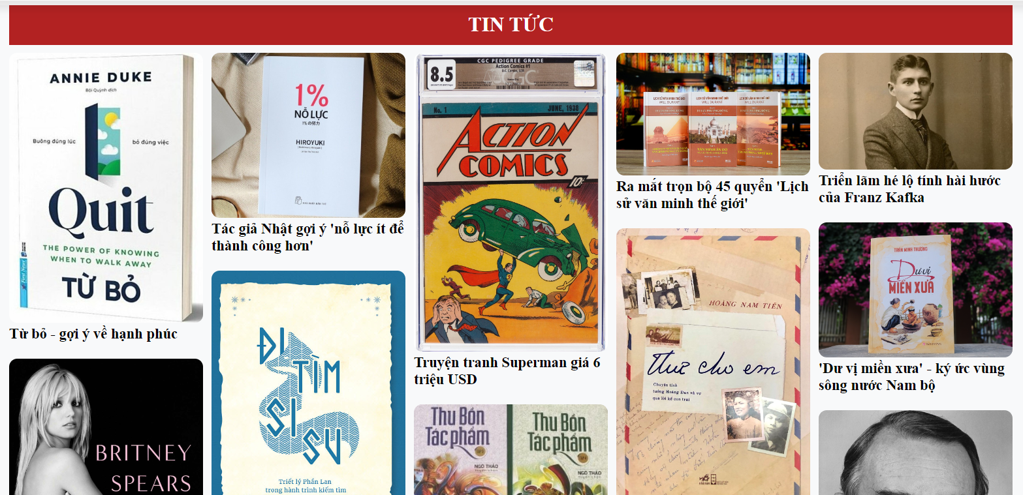

*Hình 2.5: Giao diện trang tin tức 2TM BOOOKS*

**Tintuc.html**

!DOCTYPE html>

<html>

<head>

    <meta charset="UTF-8">

    <meta http-equiv="X-UA-Compatible" content="IE=edge">

    <meta name="viewport" content="width=device-width, initial-scale=1.0">

    <!--butrap-->

    <!-- ICON-->

    <link rel="stylesheet" href="https://cdnjs.cloudflare.com/ajax/libs/font-awesome/6.4.0/css/all.min.css"

        integrity="sha512-iecdLmaskl7CVkqkXNQ/ZH/XLlvWZOJyj7Yy7tcenmpD1ypASozpmT/E0iPtmFIB46ZmdtAc9eNBvH0H/ZpiBw=="

        crossorigin="anonymous" referrerpolicy="no-referrer" />

    <link rel="stylesheet" href="styles.css">

    <title>2TM BOOKS</title>

    <style>

      *{

       margin: 0;

       padding: 0;

       box-sizing: border-box;

   }

/head>

<body>

    <header class="header" id="header">

        <a href="trangchu.html" class="logo"> <i class="fa-brands fa-leanpub"></i> <span>2TM</span> BOOKS</a>

        <nav class="navbar">

            <a href="trangchu.html">Trang chủ</a>

            <a href="gioithieu.html">Giới thiệu</a>

            <a href="sanpham.html">Sản phẩm</a>

            <a href="tintuc.html">Tin tức</a>

            <a href="lienhe.html">Liên hệ</a>

        </nav>

        <div class="icons">

             <a href="giohang.html"> <div class="fa fa-solid fa-shopping-cart" id="cart-btn"></div> </a>

            <a href="login.html"><div class="fa fa-solid fa-user" id="login-btn"></div></a>

            <div class="fa fa-solid fa-search" id="search-btn"></div>

            <div class="fa-solid fa-bars" id="menu-btn"></div>

        </div>

        <form action="" class="search-form">

            <input type="search" id="search-box" placeholder="Nhập sách cần tìm...">

            <label for="search-box" class="fa fa-solid fa-search"></label>

        </form>

    </header>

    <div class="thansp"></div>

      <div class="tieude-tintuc container">

      <h1> TIN TỨC </h1>

    </div>

    <div class="container-news container">

      <div class="news-item2">

        <a href="https://vnexpress.net/tu-bo-goi-y-ve-hanh-phuc-4727248.html">

          <img src="image/từ bỏ.jpg" alt="Từ bỏ">

            <div class="caption">

            <h3>Từ bỏ - gợi ý về hạnh phúc </h3>

          </div>

        </a>

        </div>

        <div class="news-item2">

        <a href="https://vnexpress.net/hoi-ky-gay-chan-dong-cua-britney-spears-sap-co-ban-viet-4721557.html">

          <img src="image/hồi ức.jpg" alt="Hồi ký gây chấn động của Britney Spears sắp có bản Việt">

            <div class="caption">

            <h3>Hồi ký gây chấn động của Britney Spears sắp có bản Việt</h3>

          </div>

        </a>

        </div>

      <div class="news-item2">

        <a href="https://vnexpress.net/a-dao-khao-cuu-ve-nghe-thuat-ca-tru-4726402.html">

          <img src="image/ả đào.jpg" alt="'Ả đào' - khảo cứu về nghệ thuật ca trù">

          <div class="caption">

            <h3>'Ả đào' - khảo cứu về nghệ thuật ca trù</h3>

          </div>

        </a>

      </div>

      <div class="news-item2">

        <a href="https://vnexpress.net/tap-bien-khao-biem-hoa-tren-bao-chi-sai-gon-truoc-1975-4722354.html">

          <img src="image/họa biếm.jpg" alt="Tập biên khảo 'Biếm họa trên báo chí Sài Gòn trước 1975'">

          <div class="caption">

            <h3>Tập biên khảo 'Biếm họa trên báo chí Sài Gòn trước 1975'</h3>

          </div>

        </a>

      </div>

      <div class="news-item2">

        <a href="https://vnexpress.net/tac-gia-nhat-goi-y-no-luc-it-de-thanh-cong-hon-4719089.html">

          <img src="image/tacgianhatky.jpg" alt="Tác giả Nhật gợi ý 'nỗ lực ít để thành công hơn'">

          <div class="caption">

            <h3>Tác giả Nhật gợi ý 'nỗ lực ít để thành công hơn'</h3>

          </div>

        </a>

      </div>

      <div class="news-item2">

        <a href="https://vnexpress.net/triet-ly-song-kien-dinh-cua-nguoi-phan-lan-4723419.html">

          <img src="image/đi tìm triết.jpg" alt="Triết lý sống kiên định của người Phần Lan">

          <div class="caption">

            <h3>Triết lý sống kiên định của người Phần Lan</h3>

          </div>

        </a>

      </div>

      <div class="news-item2">

        <a href="https://vnexpress.net/tac-gia-9x-muon-lam-nha-van-truoc-het-phai-nuoi-duoc-ban-than-4718764.html">

          <img src="image/tác giả.jpg" alt="Tác giả 9x: 'Muốn làm nhà văn, trước hết phải nuôi được bản thân'">

          <div class="caption">

            <h3>Tác giả 9x: 'Muốn làm nhà văn,...'</h3>

          </div>

        </a>

      </div>

      <div class="news-item2">

        <a href="https://vnexpress.net/nhung-mau-vun-triet-hoc-vai-tro-cua-duc-tin-va-ton-giao-4726782.html">

          <img src="image/vụn mẫu.jpg".jpg alt="'Những mẩu vụn triết học' - vai trò của đức tin và tôn giáo">

          <div class="caption">

            <h3>'Những mẩu vụn triết học' - vai trò của đức tin và tôn giáo'</h3>

          </div>

        </a>

      </div>

      <div class="news-item2">

        <a href="https://vnexpress.net/nguyen-hien-le-viet-de-hoc-va-hoc-de-viet-4711046.html">

          <img src="image/nhà văn.jpg" alt="Nguyễn Hiến Lê: Viết để học và học để viết">

          <div class="caption">

            <h3>Nguyễn Hiến Lê: Viết để học và học để viết</h3>

          </div>

        </a>

      </div>

      <div class="news-item2">

        <a href="https://vnexpress.net/truyen-tranh-superman-gia-6-trieu-usd-4731816.htmll">

          <img src="image/truyen.jpg" alt="Truyện tranh Superman giá 6 triệu USD">

          <div class="caption">

            <h3>Truyện tranh Superman giá 6 triệu USD</h3>

          </div>

        </a>

      </div>

      <div class="news-item2">

        <a href="https://vnexpress.net/ra-mat-tuyen-tap-thu-bon-4621979.html">

          <img src="image/thu bồn.jpg" alt="Ra mắt tuyển tập Thu Bồn">

          <div class="caption">

            <h3>Ra mắt tuyển tập Thu Bồn</h3>

          </div>

        </a>

      </div>

      <div class="news-item2">

        <a href="https://vnexpress.net/xin-chao-ai-lam-quen-voi-tri-tue-nhan-tao-4730110.html">

          <img src="image/ai.jpg" alt="'Xin chào AI' - làm quen với trí tuệ nhân tạo">

          <div class="caption">

            <h3>'Xin chào AI' - làm quen với trí tuệ nhân tạo</h3>

          </div>

        </a>

      </div>

      <div class="news-item2">

        <a href="https://vnexpress.net/khat-khao-cay-co-tuong-ho-giua-con-nguoi-va-thien-nhien-4731202.html">

          <img src="image/4.jpg" alt="'Khát khao cây cỏ' - tương hỗ giữa con người và thiên nhiên">

          <div class="caption">

            <h3>'Khát khao cây cỏ' - tương hỗ giữa con người và thiên nhiên</h3>

          </div>

        </a>

      </div>

      <div class="news-item2">

        <a href="https://vnexpress.net/ra-mat-tron-bo-45-quyen-lich-su-van-minh-the-gioi-4731735.html">

          <img src="image/45.jpg" alt="Ra mắt trọn bộ 45 quyển 'Lịch sử văn minh thế giới'">

          <div class="caption">

            <h3>Ra mắt trọn bộ 45 quyển 'Lịch sử văn minh thế giới'</h3>

          </div>

        </a>

      </div>

      <div class="news-item2">

        <a href="https://vnexpress.net/thu-cho-em-moi-tinh-vuot-hai-the-ky-cua-thieu-tuong-hoang-dan-4726870.html">

          <img src="image/lá thư.jpg" alt="Thư cho em - mối tình vượt hai thế kỷ của thiếu tướng Hoàng Đan">

          <div class="caption">

            <h3>'Thư cho em' - mối tình vượt hai thế kỷ của thiếu tướng Hoàng Đan</h3>

          </div>

        </a>

      </div>

      <div class="news-item2">

        <a href="https://vnexpress.net/dung-nhu-con-ech-len-day-cot-khoa-hoc-trong-thoi-dai-tin-gia-4728243.html">

          <img src="image/đừng.png" alt="'Đừng như con ếch lên dây cót' - khoa học trong thời đại tin giả">

          <div class="caption">

            <h3>'Đừng như con ếch lên dây cót' - khoa học trong thời đại tin giả</h3>

          </div>

        </a>

      </div>

      <div class="news-item2">

        <a href="https://vnexpress.net/sach-ve-tin-nguong-tho-cung-hung-vuong-4729463.html">

          <img src="image/Hùng Vương.jpg" alt="Sách về tín ngưỡng thờ cúng Hùng Vương">

          <div class="caption">

            <h3>Sách về tín ngưỡng thờ cúng Hùng Vương</h3>

          </div>

        </a>

      </div>

      <div class="news-item2">

        <a href="https://vnexpress.net/trien-lam-he-lo-tinh-hai-huoc-cua-franz-kafka-4728944.html">

          <img src="image/triễn lãm.jpg" alt="triển lãm">

          <div class="caption">

            <h3>Triển lãm hé lộ tính hài hước của Franz Kafka</h3>

          </div>

        </a>

      </div>

      <div class="news-item2">

        <a href="https://vnexpress.net/du-vi-mien-xua-ky-uc-vung-song-nuoc-nam-bo-4725857.html">

          <img src="image/dư vị.jpg" alt="dư vị">

          <div class="caption">

            <h3>'Dư vị miền xưa' - ký ức vùng sông nước Nam bộ</h3>

          </div>

        </a>

      </div>

      <div class="news-item2">

        <a href="https://vnexpress.net/su-doan-iwakura-chuyen-cong-du-canh-tan-nhat-ban-4715672.html">

          <img src="image/sứ đoàn.jpg" alt="sứ đoàn">

          <div class="caption">

            <h3>'Sứ đoàn Iwakura' - chuyến công du canh tân Nhật Bản</h3>

          </div>

        </a>

      </div>

      <div class="news-item2">

        <a href="https://vnexpress.net/tai-chinh-cho-moi-nguoi-cach-kiem-soat-tien-bac-4714527.html ">

          <img src="image/tài chính.jpg" alt="tài chính">

          <div class="caption">

            <h3>'Tài chính cho mọi người' - cách kiểm soát tiền bạc</h3>

          </div>

        </a>

      </div>

      <div class="news-item2">

        <a href="https://vnexpress.net/sach-tong-hop-bi-quyet-ngua-benh-hiem-ngheo-4717891.html">

          <img src="image/sách.jpg" alt="sách">

          <div class="caption">

            <h3>Sách tổng hợp bí quyết ngừa bệnh hiểm nghèo</h3>

          </div>

        </a>

      </div>

    </div>

  </div>

    <div class="footer">

      <div class="container">

          <div class="row">

              <div class="footer-col-1">

                  <h2>Tải App</h2>

                  <p>Tải xuống App cho Android và IOS.</p>

                  <div class="app-logo">

                      <img src="image/app-2store.png">

                      <img src="image/google-play-png-logo.png">

                  </div>

              </div>

              <div class="footer-col-2">

                  <img src="image/logo_2tm.png">

              </div>

              <div class="footer-col-3">

                  <h2>Thông tin liên hệ</h2>

                  <ul>

                      <li><i class="fa-solid fa-location-dot"></i> 12 Nguyễn Văn Bảo, phường 4, Gò Vấp

                          TP.HCM</li>

                      <li><i class="fa-solid fa-phone"></i> 0364983427 </li>

                      <li><i class="fa-solid fa-envelope"></i> 2tmbooks@gmail.com</li>

                  </ul>

              </div>

          </div>

          <hr>

          <p class="copyright">Copyright© 2024</p>

      </div>

  </div>

  <script src="script.js"></script>

</body>

</html>

**Tintuc.css**

    <link rel="stylesheet" href="styles.css">

    <title>2TM BOOKS</title>

    <style>

      *{

       margin: 0;

       padding: 0;

       box-sizing: border-box;

   }

   .container-news{

       width: 100%;

       columns: 5;

       column-gap: 10px;

   }

   .container-news a{

     color: black;

     text-decoration: none;

   }

   .container-news h3{

     padding: 0px 0px 20px;

     font-size: 1.8rem;

     text-transform: none;

   }

   .image-container-news {

       position: relative;

   }

   img{

       width: 100%;

       border-radius: 10px;

   }

   img:hover{

    background-color: black;

    opacity: 70%;

   }

   .tieude-tintuc h1{

      font-size: 2.5rem;

      background-color: var(--red);

      color: white;

      padding: 10px 0px 10px;

      text-align: center;

   }

   .tieude-tintuc {

    padding-bottom: 10px;

   }

     </style>

**Giao diện trang liên hệ**

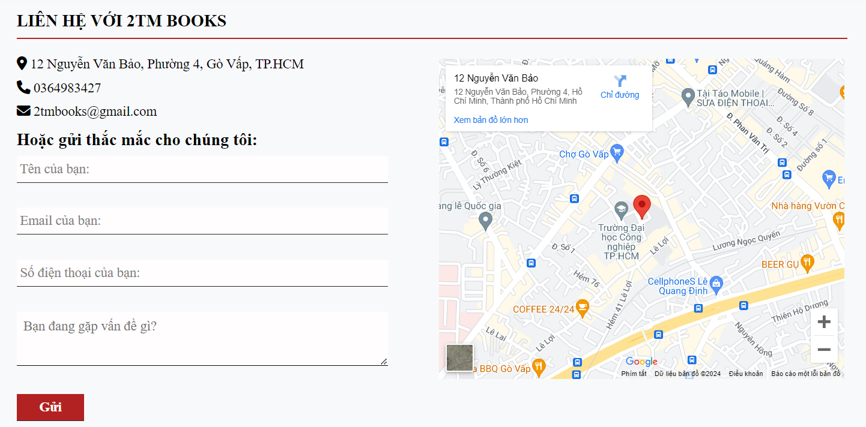

*Hình 2.6: Giao diện trang liên hệ 2TM BOOKS*

**Lienhe.html**

<!DOCTYPE html>

<html lang="en">

  <head>

    <meta charset="UTF-8" />

    <meta http-equiv="X-UA-Compatible" content="IE=edge" />

    <meta name="viewport" content="width=device-width, initial-scale=1.0" />

    <!--butrap-->

    <!-- ICON-->

    <link

      rel="stylesheet"

      href="https://cdnjs.cloudflare.com/ajax/libs/font-awesome/6.4.0/css/all.min.css"

      integrity="sha512-iecdLmaskl7CVkqkXNQ/ZH/XLlvWZOJyj7Yy7tcenmpD1ypASozpmT/E0iPtmFIB46ZmdtAc9eNBvH0H/ZpiBw=="

      crossorigin="anonymous"

      referrerpolicy="no-referrer"

    />

    <link rel="stylesheet" href="styles.css" />

    <title>2TM BOOKS</title>

  </head>

  <body>

    <header class="header" id="header">

      <a href="trangchu.html" class="logo">

        <i class="fa-brands fa-leanpub"></i> <span>2TM</span> BOOKS</a

      >

      <nav class="navbar">

        <a href="trangchu.html">Trang chủ</a>

        <a href="gioithieu.html">Giới thiệu</a>

        <a href="sanpham.html">Sản phẩm</a>

        <a href="tintuc.html">Tin tức</a>

        <a href="lienhe.html">Liên hệ</a>

      </nav>

      <div class="icons">

        <a href="giohang.html">

          <div class="fa fa-solid fa-shopping-cart" id="cart-btn"></div>

        </a>

        <a href="login.html"

          ><div class="fa fa-solid fa-user" id="login-btn"></div

        ></a>

        <div class="fa fa-solid fa-search" id="search-btn"></div>

        <div class="fa-solid fa-bars" id="menu-btn"></div>

      </div>

      <form action="" class="search-form">

        <input

          type="search"

          id="search-box"

          placeholder="Nhập sách cần tìm..."

        />

        <label for="search-box" class="fa fa-solid fa-search"></label>

      </form>

    </header>

    <div class="thansp"></div>

    <div class="tieude container">

      <h1>LIÊN HỆ VỚI 2TM BOOKS</h1>

      <hr />

    </div>

    <div class="tranglienhe container">

      <div class="lienhe">

        <div class="noidung">

          <p>

            <i class="fa-solid fa-location-dot"></i> 12 Nguyễn Văn Bảo, Phường

            4, Gò Vấp, TP.HCM <br />

            <i class="fa-solid fa-phone"></i> 0364983427 <br />

            <i class="fa-solid fa-envelope"></i> 2tmbooks@gmail.com

          </p>

          <h2>Hoặc gửi thắc mắc cho chúng tôi:</h2>

          <form id="myform">

            <input

              type="text"

              id="text"

              placeholder=" Tên của bạn:"

              required

            />

            <input

              type="email"

              id="email"

              placeholder=" Email của bạn:"

              required

            />

            <input

              type="mobile"

              id="mobile"

              placeholder=" Số điện thoại của bạn:"

              required

            />

            <textarea id="message" required placeholder="Bạn đang gặp vấn đề gì?"></textarea>

            <input type="submit" value="Gửi" id="button"/>

          </form>

        </div>

      </div>

      <div class="map">

        <iframe

          src="https://www.google.com/maps/embed?pb=!1m18!1m12!1m3!1d3918.857562417003!2d106.68492447497947!3d10.82221055834767!2m3!1f0!2f0!3f0!3m2!1i1024!2i768!4f13.1!3m3!1m2!1s0x317528e5496d03cf%3A0xa5b8e7395ec636b9!2zMTIgTmd1eeG7hW4gVsSDbiBC4bqjbywgUGjGsOG7nW5nIDQsIEjhu5MgQ2jDrSBNaW5oLCBUaMOgbmggcGjhu5EgSOG7kyBDaMOtIE1pbmgsIFZp4buHdCBOYW0!5e0!3m2!1svi!2s!4v1711726918938!5m2!1svi!2s"

          width="600"

          height="475"

          style="border: 0"

          allowfullscreen=""

          loading="lazy"

          referrerpolicy="no-referrer-when-downgrade"

        ></iframe>

      </div>

    </div>

    <div class="footer">

      <div class="container">

          <div class="row">

              <div class="footer-col-1">

                  <img src="image/logo_2tm.png">

                  <ul>

                      <li><i class="fa-solid fa-location-dot"></i> 12 Nguyễn Văn Bảo, phường 4, Gò Vấp

                          TP.HCM</li>

                      <li><i class="fa-solid fa-phone"></i> 0364983427 </li>

                      <li><i class="fa-solid fa-envelope"></i> 2tmbooks@gmail.com</li>

                  </ul>

              </div>

              <div class="footer-col-2">

                  <h2>giới thiệu</h2>

                  <ul>

                      <li>Về 2TM Books</li>

                      <li>Tuyển dụng</li>

                      <li>Hệ thống chi nhánh</li>

                      <li>Liên hệ</li>

                  </ul>

              </div>

              <div class="footer-col-3">

                  <h2>Dịch vụ</h2>

                  <ul>

                      <li>Điều khoản sử dụng</li>

                      <li>Giới thiệu 2TM Books</li>

                      <li>Chính sách bảo mật</li>

                      <li>Chính sách thanh toán</li>

                  </ul>

              </div>

              <div class="footer-col-4">

                  <h2>hỗ trợ</h2>

                  <ul>

                      <li>Chính sách đổi trả - hoàn tiền</li>

                      <li>Chính sách vận chuyển</li>

                      <li>Chính sách bảo hành</li>

                      <li>Chính sách khách sỉ</li>

                  </ul>

              </div>

          </div>

          <hr>

          <p class="copyright">Copyright© 2024 - 2TM Books</p>

      </div>

  </div>

    <script src="script.js"></script>

    <script>

      document.addEventListener("DOMContentLoaded", function() {

  var form = document.getElementById("myform");

  form.addEventListener("submit", function(event) {

    event.preventDefault(); // Ngăn chặn hành động mặc định của form

    submitForm();

  });

});

function submitForm() {

  var fullname = document.getElementById("text").value;

  var email = document.getElementById("email").value;

  var phone = document.getElementById("mobile").value;

  var message = document.getElementById("message").value;

  if (fullname.trim() === '' || email.trim() === '' || message.trim() === '') {

    alert("Vui lòng điền đầy đủ thông tin!");

    return;

  }

  alert("Gửi thành công!");

  window.location.href = "lienhe.html";

}

    </script>

  </body>

</html>

**Style.css**

.tieude h1{

    font-size: 2.5rem;

    text-align: left;

    padding-bottom: 10px;

    padding-top: 20px;

}

.tieude hr{

    border: 1.5px solid var(--red);

}

.tranglienhe {

    display: flex;

}

.lienhe{

    padding-top: 20px;

    display: flex;

}

.lienhe form{

    width: 625px;

    height: 450px;

    display: flex;

    justify-content: left;

    flex-wrap: wrap;

}

.lienhe .noidung p {

    font-size: 2rem;

    line-height: 3.5rem;

    text-transform: none;

}

.lienhe .noidung h2 {

    font-size: 2.5rem;

    padding-top: 10px;

    padding-bottom: 10px;

    text-transform: none;

}

.lienhe form input{

    width: 550px;

    height: 40px;

    outline: none;

    border: none;

    font-size: 2rem;

    margin-bottom: 10px;

    background-color: #fffdfd;

    border-bottom: 1px solid #2c2929;

    text-transform: none;

    cursor: pointer;

}

.lienhe form input::placeholder{

    color: grey;

}

.lienhe .noidung textarea {

    font-size: 2rem;

    text-transform: none;

}

.lienhe form textarea{

    background-color: #fffdfd;

    border: none;

    border-bottom: 1px solid #0a0a0a;

    color: black;

    font-size: 2rem;

    font-weight: 200;

    font-size: 15px;

    padding: 10px;

    outline: none;

    min-width: 550px;

    max-width: 550px;

    min-height: 80px;

    max-height: 80px;

}

textarea::-webkit-scrollbar{

    width: 1em;

}

textarea::-webkit-scrollbar-thumb{

    background-color: rgba(194,194,194,0.713);

}

.lienhe form #button{

    background-color:var(--red);

    margin-top: 15px;

    font-weight: 600;

    font-size: 20px;

    color: white;

    width: 100px;

    padding: 0;

    margin-right: 450px;

    margin-bottom: 30px;

    transition: 0.3s;

}

.lienhe form #button:hover{

    border:1.5px solid var(--red);

    color: var(--red);

    background-color: white;

    transform: scale(1.05);

}

.tranglienhe .map {

    padding-top: 30px;

}

**Giao diện phần đăng nhập, đăng ký**

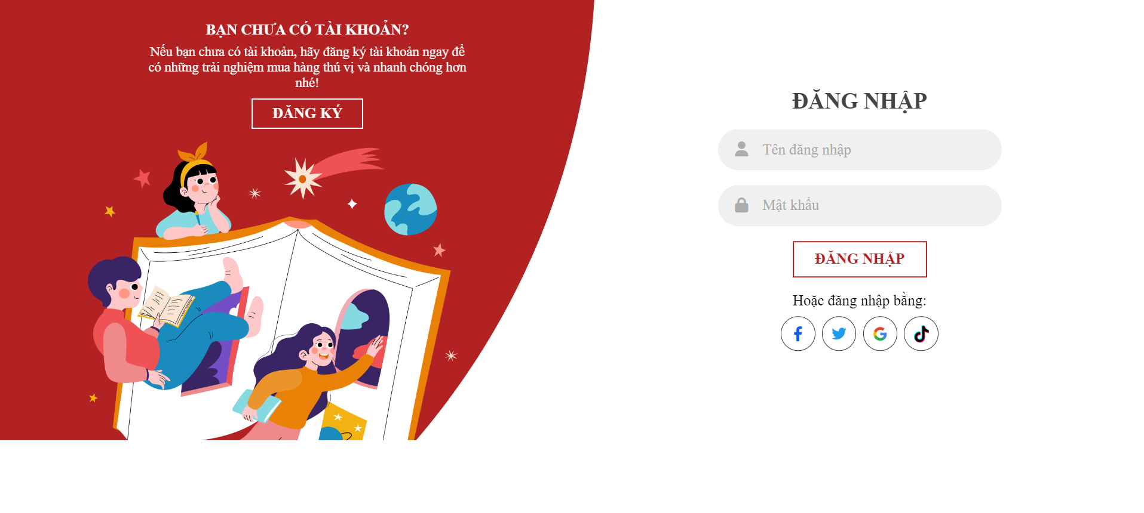

*Hình 2.7.1 Giao diện phần đăng nhập trong trang web 2TM BOOKS*

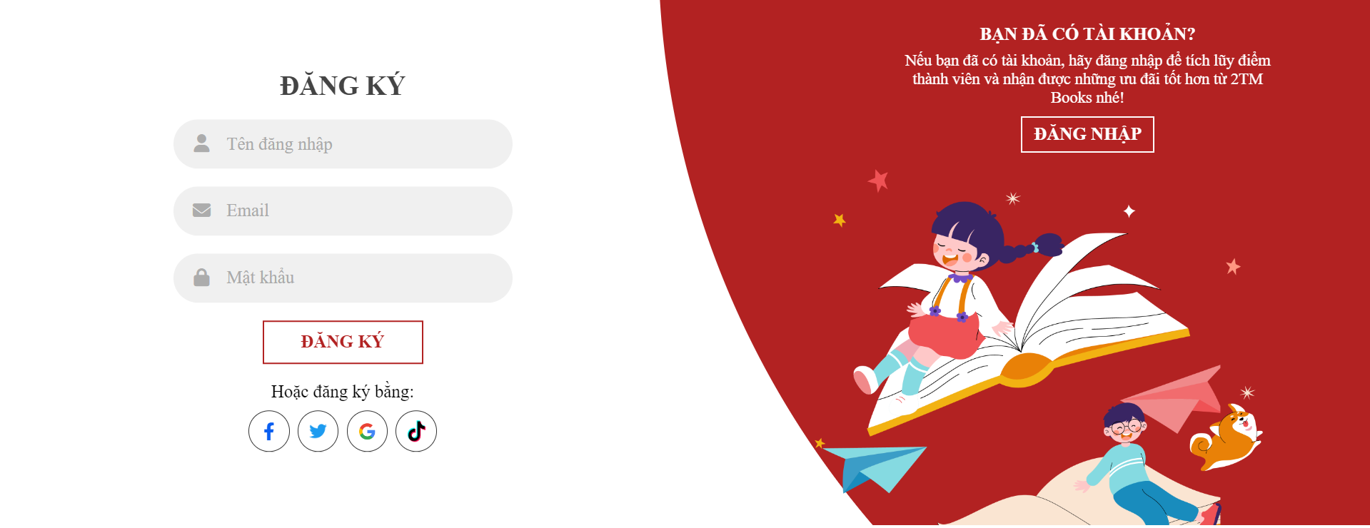

*Hình 2.7.2 Giao diện phần ký trong trang web 2TM BOOKS*

**Login.html**

<!DOCTYPE html>

<html lang="en">

  <head>

    <meta charset="UTF-8" />

    <meta name="viewport" content="width=device-width, initial-scale=1.0" />

    <meta http-equiv="X-UA-Compatible" content="IE=edge" />

    <script

      src="https://kit.fontawesome.com/64d58efce2.js"

      crossorigin="anonymous"

    ></script>

    <link

      rel="stylesheet"

      href="https://cdnjs.cloudflare.com/ajax/libs/font-awesome/6.4.0/css/all.min.css"

      integrity="sha512-iecdLmaskl7CVkqkXNQ/ZH/XLlvWZOJyj7Yy7tcenmpD1ypASozpmT/E0iPtmFIB46ZmdtAc9eNBvH0H/ZpiBw=="

      crossorigin="anonymous"

      referrerpolicy="no-referrer"

    />

    <link rel="stylesheet" href="login.css" />

    <title>2TM Books - log in</title>

  </head>

  <body>

    <div class="container">

      <div class="forms-container">

        <div class="signin-signup">

          <form action="#" class="sign-in-form">

            <h2 class="title">Đăng nhập</h2>

            <div class="input-field">

              <i class="fas fa-user"></i>

              <input type="text" id="text" placeholder="Tên đăng nhập" />

            </div>

            <div class="input-field">

              <i class="fas fa-lock"></i>

              <input type="password" id="password" placeholder="Mật khẩu" />

            </div>

            <input

              type="submit"

              id="login_button"

              value="Đăng nhập"

              class="btn solid"

              onclick="handleLogin()"

            />

            <p class="social-text">Hoặc đăng nhập bằng:</p>

            <div class="social-media">

              <a href="https://www.facebook.com/" class="social-icon">

                <i class="fab fa-facebook-f" style="color: #0a5ef0"></i>

              </a>

              <a href="https://twitter.com/" class="social-icon">

                <img src="image/twitter.png" style="width: 20px" />

              </a>

              <a href="https://www.google.com/" class="social-icon">

                <img src="image/google.png" style="width: 20px" />

              </a>

              <a href="https://www.tiktok.com/" class="social-icon">

                <img src="image/tiktok.png" style="width: 20px" />

              </a>

            </div>

          </form>

          <form action="#" class="sign-up-form">

            <h2 class="title">Đăng ký</h2>

            <div class="input-field">

              <i class="fas fa-user"></i>

              <input type="text" placeholder="Tên đăng nhập" />

            </div>

            <div class="input-field">

              <i class="fas fa-envelope"></i>

              <input type="email" placeholder="Email" />

            </div>

            <div class="input-field">

              <i class="fas fa-lock"></i>

              <input type="password" placeholder="Mật khẩu" />

            </div>

            <input

              type="submit"

              id="signup_button"

              value="Đăng ký"

              class="btn solid"

              onclick="handleSignup()"

            />

            <p class="social-text">Hoặc đăng ký bằng:</p>

            <div class="social-media">

              <a href="https://www.facebook.com/" class="social-icon">

                <i class="fab fa-facebook-f" style="color: #0a5ef0"></i>

              </a>

              <a href="https://twitter.com/" class="social-icon">

                <img src="image/twitter.png" style="width: 20px" />

              </a>

              <a href="https://www.google.com/" class="social-icon">

                <img src="image/google.png" style="width: 20px" />

              </a>

              <a href="https://www.tiktok.com/" class="social-icon">

                <img src="image/tiktok.png" style="width: 20px" />

              </a>

            </div>

          </form>

        </div>

      </div>

      <div class="panels-container">

        <div class="panel left-panel">

          <div class="content">

            <h3>Bạn chưa có tài khoản?</h3>

            <p>

              Nếu bạn chưa có tài khoản, hãy đăng ký tài khoản ngay để có những

              trải nghiệm mua hàng thú vị và nhanh chóng hơn nhé!

            </p>

            <button class="btn transparent" id="sign-up-btn">Đăng ký</button>

          </div>

          <img src="image/đăng nhập.png" class="image" alt="" />

        </div>

        <div class="panel right-panel">

          <div class="content">

            <h3>Bạn đã có tài khoản?</h3>

            <p>

              Nếu bạn đã có tài khoản, hãy đăng nhập để tích lũy điểm thành viên

              và nhận được những ưu đãi tốt hơn từ 2TM Books nhé!

            </p>

            <button class="btn transparent" id="sign-in-btn">Đăng nhập</button>

          </div>

          <img src="image/đăng ký.png" class="image" alt="" />

        </div>

      </div>

    </div>

    <script>

      const sign_in_btn = document.querySelector("#sign-in-btn");

      const sign_up_btn = document.querySelector("#sign-up-btn");

      const container = document.querySelector(".container");

      sign_up_btn.addEventListener("click", () => {

        container.classList.add("sign-up-mode");

      });

      sign_in_btn.addEventListener("click", () => {

        container.classList.remove("sign-up-mode");

      });

      // Lấy dữ liệu từ form

      const user = document.getElementById("text").value;

      const password = document.getElementById("password").value;

      function handleLogin(event) {

        // Reset lại form khi nhập sai

        event.preventDefault();

        // Hàm xử lý sự kiện khi người dùng nhấn nút đăng nhập

        // Lấy giá trị của các trường nhập liệu sau khi người dùng đã nhập dữ liệu và nhấn nút đăng nhập

        const user = document.getElementById("text").value;

        const password = document.getElementById("password").value;

        // Kiểm tra thông tin đăng nhập

        if (user === "123@gmail.com" && password === "1234") {

          // Đăng nhập thành công

          alert("Đăng nhập thành công!");

          window.location.href = "trangchu.html";

        } else {

          // Đăng nhập thất bại

          alert("Sai tên đăng nhập hoặc mật khẩu! Vui lòng thử lại!");

          window.location.reload();

        }

      }

      // Gắn sự kiện onclick cho nút đăng ký và gọi hàm handleSignup()

      document

        .getElementById("login_button")

        .addEventListener("click", handleLogin);

      // Hàm xử lý sự kiện khi nhấn nút đăng ký

      function handleSignup(event) {

        event.preventDefault();

        // Lấy giá trị của ô nhập email

        var emailInput = document.getElementById("email").value;

        // Kiểm tra xem email có chứa ký tự "@" không

        if (emailInput.includes("@.gmail.com")) {

          // Hiển thị thông báo đăng ký tài khoản thành công

          alert("Đăng ký tài khoản thành công!");

          // Sau khi đăng ký thành công, chuyển hướng người dùng đến trang đăng nhập

          window.location.href = "login.html";

        } else {

          // Hiển thị thông báo yêu cầu nhập địa chỉ email hợp lệ

          alert("Vui lòng nhập một địa chỉ email hợp lệ!");

          window.location.reload();

        }

      }

    </script>

  </body>

</html>

**Login.css**

* {

    font-family:'Times New Roman', Times, serif;

    margin: 0; padding: 0;

    outline: none; border: none;

    box-sizing: border-box;

    text-decoration: none;

    text-transform: capitalize;

    transition: .2s linear;

}

html {

    font-size: 62.5%;

    scroll-behavior: smooth;

    scroll-padding-top: 6rem;

    overflow-x: hidden;

}

header{

    background-color: white;

    position: fixed;

    top:0; left:0;width: 100%;

    padding: 20px;

    z-index: 1000;

}

:root {

    --red:#b22222;

    --black: black;

    --box-shadow: rgba(0, 0, 0, 0.24) 0px 3px 8px;

}

/* */

.container {

  position: relative;

  width: 100%;

  background-color: #fff;

  min-height: 85vh;

  overflow: hidden;

}

.forms-container {

  position: absolute;

  width: 100%;

  height: 100%;

  top: 0;

  left: 0;

}

.signin-signup {

  position: absolute;

  top: 50%;

  transform: translate(-50%, -50%);

  left: 75%;

  width: 50%;

  transition: 1s 0.7s ease-in-out;

  display: grid;

  grid-template-columns: 1fr;

  z-index: 5;

}

form {

  display: flex;

  align-items: center;

  justify-content: center;

  flex-direction: column;

  padding: 0rem 5rem;

  transition: all 0.2s 0.7s;

  overflow: hidden;

  grid-column: 1 / 2;

  grid-row: 1 / 2;

}

form.sign-up-form {

  opacity: 0;

  z-index: 1;

}

form.sign-in-form {

  z-index: 2;

}

.title {

  font-size: 3rem;

  color: #444;

  margin-bottom: 10px;

  text-transform: uppercase;

}

.input-field {

  max-width: 380px;

  width: 100%;

  background-color: #f0f0f0;

  margin: 10px 0;

  height: 55px;

  border-radius: 55px;

  display: grid;

  grid-template-columns: 15% 85%;

  padding: 0 0.4rem;

  position: relative;

}

.input-field i {

  text-align: center;

  line-height: 55px;

  color: #acacac;

  transition: 0.5s;

  font-size: 2rem;

}

.input-field input {

  background: none;

  outline: none;

  border: none;

  line-height: 1;

  font-size: 2rem;

  color: grey;

  text-transform: none;

}

.input-field input::placeholder {

  color: #aaa;

  font-weight: 500;

}

.social-text {

  padding: 10px 0px 10px;

  font-size: 2rem;

  text-transform: none;

}

.social-media {

  display: flex;

  justify-content: center;

}

.social-icon {

  height: 46px;

  width: 46px;

  display: flex;

  justify-content: center;

  align-items: center;

  margin: 0 0.45rem;

  color: #333;

  border-radius: 50%;

  border: 1px solid #333;

  text-decoration: none;

  font-size: 2rem;

  transition: 0.3s;

}

.social-icon:hover {

  color: #b22222;

  border-color: #b22222;

  transform: scale(1.1);

}

.btn {

  width: 180px;

  background-color: white;

  height: 49px;

  color: var(--red);

  border: 2px solid var(--red);

  text-transform: uppercase;

  font-weight: 600;

  margin: 10px 0;

  cursor: pointer;

  transition: 0.5s;

  font-size: 2rem;

}

.btn:hover {

  background-color: #b22222;

  color: white;

  transform: scale(1.05);

}

.panels-container {

  position: absolute;

  height: 100%;

  width: 100%;

  top: 0;

  left: 0;

  display: grid;

  grid-template-columns: repeat(2, 1fr);

}

.container:before {

  content: "";

  position: absolute;

  height: 2000px;

  width: 2000px;

  top: -10%;

  right: 48%;

  transform: translateY(-50%);

  background-image: linear-gradient(-45deg, #b22222 0%, #b22222 100%);

  transition: 1.8s ease-in-out;

  border-radius: 50%;

  z-index: 6;

}

.image {

  width: 100%;

  transition: transform 1.1s ease-in-out;

  transition-delay: 0.4s;

}

.panel {

  display: flex;

  flex-direction: column;

  align-items: flex-end;

  justify-content: space-around;

  text-align: center;

  z-index: 6;

}

.left-panel {

  pointer-events: all;

  padding: 3rem 17% 2rem 12%;

}

.right-panel {

  pointer-events: none;

  padding: 3rem 12% 2rem 17%;

}

.panel .content {

  color: #fff;

  transition: transform 0.9s ease-in-out;

  transition-delay: 0.6s;

}

.panel h3 {

  font-weight: 600;

  line-height: 1;

  font-size: 2rem;

  text-transform: uppercase;

}

.panel p {

  font-size: 1.8rem;

  padding: 10px 10px 10px 10px;

  text-transform: none;

  width: 450px;

}

.btn.transparent {

  margin: 0;

  background: none;

  border: 2px solid #fff;

  color: white;

  width: 150px;

  height: 41px;

  font-weight: 600;

  font-size: 2rem;

}

.btn.btn.transparent:hover{

    color: var(--red);

    background-color: white;

    transform: scale(1.05);

}

.right-panel .image,

.right-panel .content {

  transform: translateX(800px);

}

/* ANIMATION */

.container.sign-up-mode:before {

  transform: translate(100%, -50%);

  right: 52%;

}

.container.sign-up-mode .left-panel .image,

.container.sign-up-mode .left-panel .content {

  transform: translateX(-800px);

}

.container.sign-up-mode .signin-signup {

  left: 25%;

}

.container.sign-up-mode form.sign-up-form {

  opacity: 1;

  z-index: 2;

}

.container.sign-up-mode form.sign-in-form {

  opacity: 0;

  z-index: 1;

}

.container.sign-up-mode .right-panel .image,

.container.sign-up-mode .right-panel .content {

  transform: translateX(0%);

}

.container.sign-up-mode .left-panel {

  pointer-events: none;

}

.container.sign-up-mode .right-panel {

  pointer-events: all;

}

@media (max-width: 870px) {

  .container {

    min-height: 800px;

    height: 100vh;

  }

  .signin-signup {

    width: 100%;

    top: 95%;

    transform: translate(-50%, -100%);

    transition: 1s 0.8s ease-in-out;

  }

  .signin-signup,

  .container.sign-up-mode .signin-signup {

    left: 50%;

  }

  .panels-container {

    grid-template-columns: 1fr;

    grid-template-rows: 1fr 2fr 1fr;

  }

  .panel {

    flex-direction: row;

    justify-content: space-around;

    align-items: center;

    padding: 2.5rem 8%;

    grid-column: 1 / 2;

  }

  .right-panel {

    grid-row: 3 / 4;

  }

  .left-panel {

    grid-row: 1 / 2;

  }

  .image {

    width: 200px;

    transition: transform 0.9s ease-in-out;

    transition-delay: 0.6s;

  }

  .panel .content {

    padding-right: 15%;

    transition: transform 0.9s ease-in-out;

    transition-delay: 0.8s;

  }

  .panel h3 {

    font-size: 1.2rem;

  }

  .panel p {

    font-size: 0.7rem;

    padding: 0.5rem 0;

  }

  .btn.transparent {

    width: 110px;

    height: 35px;

    font-size: 0.7rem;

  }

  .container:before {

    width: 1500px;

    height: 1500px;

    transform: translateX(-50%);

    left: 30%;

    bottom: 68%;

    right: initial;

    top: initial;

    transition: 2s ease-in-out;

  }

  .container.sign-up-mode:before {

    transform: translate(-50%, 100%);

    bottom: 32%;

    right: initial;

  }

  .container.sign-up-mode .left-panel .image,

  .container.sign-up-mode .left-panel .content {

    transform: translateY(-300px);

  }

  .container.sign-up-mode .right-panel .image,

  .container.sign-up-mode .right-panel .content {

    transform: translateY(0px);

  }

  .right-panel .image,

  .right-panel .content {

    transform: translateY(300px);

  }

  .container.sign-up-mode .signin-signup {

    top: 5%;

    transform: translate(-50%, 0);

  }

}

@media (max-width: 570px) {

  form {

    padding: 0 1.5rem;

  }

  .image {

    display: none;

  }

  .panel .content {

    padding: 0.5rem 1rem;

  }

  .container {

    padding: 1.5rem;

  }

  .container:before {

    bottom: 72%;

    left: 50%;

  }

  .container.sign-up-mode:before {

    bottom: 28%;

    left: 50%;

  }

}

/* header */

.header {

    position: fixed;

    top: 0; right: 0; left: 0;

    padding: 2rem 9%;

    display: flex;

    align-items: center;

    justify-content: space-between;

    z-index: 1000;

    box-shadow: 0 .5rem 1rem rgba(0,0,0,.1);

    color: var(--red);

}

.header span{

    color: black;

}

.header .logo {

    font-size: 2.5rem;

    font-weight: bolder;

    color: var(--red);

}

.header .logo i{

    color: var(--red);

    font-weight: 3px;

}

.header .navbar a{

    font-size: 2rem;

    color: black;

    padding: 0 1.5rem;

    text-transform: uppercase;

    font-weight: 500;

}

.header .navbar a:hover{

    color: var(--red);

}

header #toggler{

    display: none;

}

header .fa-bars {

    font-size: 3rem;

    color:var(--red);

    border-radius: .5rem;

    padding: .5rem 1.5rem;

    cursor: pointer;

    border: .1rem solid rgba(0,0,0,.3);

    display: none;

}

header .icons div{

   height: 4.5rem;

   width: 4.5rem;

   line-height: 4.5rem;

   border-radius: .5rem;

   color:  var(--black);

   font-size: 2rem;

   margin-right: .3rem;

   cursor: pointer;

}

header .icons div:hover{

    color: var(--red);

}

#menu-btn{

    display: none;

}

.header .search-form{

    position: absolute;

    top: 110%; right: -110%;

    width: 50rem;

    height: 5rem;

    background: #fff;

    border-radius: .5rem;

    overflow: hidden;

    display: flex;

    align-items: center;

    box-shadow: var(--box-shadow);

}

.header .search-form.active{

    right: 2rem;

    transition: .5s linear;

}

.header .search-form input{

    height: 100%;

    width: 100%;

    background: none;

    text-transform: none;

    font-size: 1.6rem;

    color: var(--black);

    padding: 0 1.5rem;

}

.header .search-form label{

    font-size: 2.2rem;

    padding-right: 1.5rem;

    color: var(--black);

    cursor: pointer;

}

.header .search-form label:hover{

    color: var(--red);

}

.thansp {

    width: 100%;

    min-height: 13vh;

    background-color: white;

    background-repeat: no-repeat;

    background-size: cover;

    background-position: center;

    margin-bottom: 0 auto;

}

/* footer */

.container-footer {

    max-width: 1230px;

    margin: auto;

}

.row {

    display: flex;

    align-items: center;

    flex-wrap: wrap;

    justify-content: space-around;

}

.footer {

   margin-top: 20px;

    background: #f5f5f4;

    color:black;

    font-size: 2rem;

    padding: 20px 0 10px;

}

.footer p {

    color: black;

    font-size: 1.8rem;

}

.footer ul {

    color: black;

}

.footer h2 {

    color: var(--red);

    font-size: 2.3rem;

    margin-bottom: 20px;

    text-transform: none;

}

.footer-col-1,

.footer-col-2,

.footer-col-3 {

    min-width: 290px;

    margin-bottom: 20px;

}

.footer-col-1 {

    flex-basis: 20%;

}

.footer-col-2 {

    flex: 1;

    text-align: center;

}

.footer-col-2 img {

    width: 250px;

    height: 40px;

}

.footer-col-3 {

    flex-basis: 12%;

    text-align: left;

    line-height: 30px;

    font-size: 1.8rem;

}

ul {

    list-style-type: none;

}

.app-logo {

    margin-top: 20px;

}

.app-logo img {

    width: 140px;

}

.footer hr {

    border: none;

    background: #b5b5b5;

    height: 1px;

    margin: 20px 0;

}

.copyright {

    text-align: center;

}

**Giao diện phần gỏi hàng**

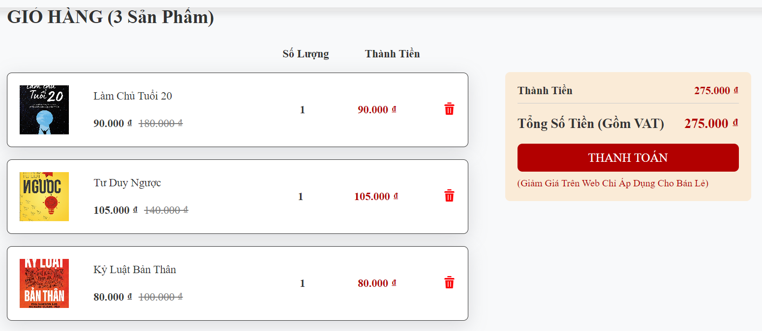

*Hình 2.7.3 Giao diện phần giỏ hàng và kèm ô thanh toán trong trang web 2TM BOOKS*

***Giohang.html***

<!DOCTYPE html>

<html lang="en">

  <head>

    <meta charset="UTF-8" />

    <meta http-equiv="X-UA-Compatible" content="IE=edge" />

    <meta name="viewport" content="width=device-width, initial-scale=1.0" />

    <!--butrap-->

    <!-- ICON-->

    <link

      rel="stylesheet"

      href="https://cdnjs.cloudflare.com/ajax/libs/font-awesome/6.4.0/css/all.min.css"

      integrity="sha512-iecdLmaskl7CVkqkXNQ/ZH/XLlvWZOJyj7Yy7tcenmpD1ypASozpmT/E0iPtmFIB46ZmdtAc9eNBvH0H/ZpiBw=="

      crossorigin="anonymous"

      referrerpolicy="no-referrer"

    />

    <link rel="stylesheet" href="styles.css" />

    <link rel="stylesheet" href="giohang.css" />

    <!-- Bootstrap -->

    <!-- nouislider -->

    <title>GIỎ HÀNG 2TM BOOKS</title>

  </head>

  <body>

    <header class="header" id="header">

      <a href="trangchu.html" class="logo">

        <i class="fa-brands fa-leanpub"></i> <span>2TM</span> BOOKS</a

      >

      <nav class="navbar">

        <a href="trangchu.html">Trang chủ</a>

        <a href="gioithieu.html">Giới thiệu</a>

        <a href="sanpham.html">Sản phẩm</a>

        <a href="tintuc.html">Tin tức</a>

        <a href="lienhe.html">Liên hệ</a>

      </nav>

      <div class="icons">

        <a href="giohang.html">

          <div class="fa fa-solid fa-shopping-cart" id="cart-btn"></div>

        </a>

        <a href="login.html"

          ><div class="fa fa-solid fa-user" id="login-btn"></div

        ></a>

        <div class="fa fa-solid fa-search" id="search-btn"></div>

        <div class="fa-solid fa-bars" id="menu-btn"></div>

      </div>

      <form action="" class="search-form">

        <input

          type="search"

          id="search-box"

          placeholder="Nhập sách cần tìm..."

        />

        <label for="search-box" class="fa fa-solid fa-search"></label>

      </form>

    </header>

    <div class="thansp"></div>

    <div class="container --wrapper-cart">

      <div class="row item-start">

        <div class="col-8 pb-bottom">

          <h2 class="title" id="title-cart">GIỎ HÀNG (0 sản phẩm)</h2>

          <div class="wrapper-title-card">

            <div class="empty-info"></div>

            <p class="price-product">số lượng</p>

            <p class="price-product mr-20">thành tiền</p>

            <div class="empty-delete"></div>

          </div>

          <div class="--wrapper-list-cart" id="--wrapper-list-cart"></div>

        </div>

        <div class="col-4">

          <div class="wrapper-total-card">

            <div class="flex-space-between thanh_tien">

              <h2>Thành tiền</h2>

              <p id="thanh-tien">0</p>

            </div>

            <div class="flex-space-between tong_tien">

              <h2>Tổng Số Tiền (gồm VAT)</h2>

              <p id="final-total">0</p>

            </div>

            <div>

              <button class="btn-thanh-toan" onclick="redirectToCheckOut()">THANH TOÁN</button>

              <p class="text-red">(Giảm giá trên web chỉ áp dụng cho bán lẻ)</p>

            </div>

          </div>

        </div>

      </div>

      <div></div>

    </div>

    <div class="footer">

      <div class="container">

          <div class="row">

              <div class="footer-col-1">

                  <img src="image/logo_2tm.png">

                  <ul>

                      <li><i class="fa-solid fa-location-dot"></i> 12 Nguyễn Văn Bảo, phường 4, Gò Vấp

                          TP.HCM</li>

                      <li><i class="fa-solid fa-phone"></i> 0364983427 </li>

                      <li><i class="fa-solid fa-envelope"></i> 2tmbooks@gmail.com</li>

                  </ul>

              </div>

              <div class="footer-col-2">

                  <h2>giới thiệu</h2>

                  <ul>

                      <li>Về 2TM Books</li>

                      <li>Tuyển dụng</li>

                      <li>Hệ thống chi nhánh</li>

                      <li>Liên hệ</li>

                  </ul>

              </div>

              <div class="footer-col-3">

                  <h2>Dịch vụ</h2>

                  <ul>

                      <li>Điều khoản sử dụng</li>

                      <li>Giới thiệu 2TM Books</li>

                      <li>Chính sách bảo mật</li>

                      <li>Chính sách thanh toán</li>

                  </ul>

              </div>

              <div class="footer-col-4">

                  <h2>hỗ trợ</h2>

                  <ul>

                      <li>Chính sách đổi trả - hoàn tiền</li>

                      <li>Chính sách vận chuyển</li>

                      <li>Chính sách bảo hành</li>

                      <li>Chính sách khách sỉ</li>

                  </ul>

              </div>

          </div>

          <hr>

          <p class="copyright">Copyright© 2024 - 2TM Books</p>

      </div>

  </div>

    <script src="detail.js"></script>

    <script src="cart.js"></script>

  </body>

</html>

***Giohang.css***

.title {

    font-weight: 600;

    color: #333333 ;

    line-height: 20px;

    font-size: 30px;

    margin-bottom: 40px;

}

.--wrapper-list-cart {

}

.wrapper-info {

    display: flex;

    align-items: center;

}

.--card-cart {

    margin-top: 20px;

    padding: 20px;

    display: flex;

    justify-content: space-between;

    align-items: center;

    background: #fff;

    border-radius: 8px;

    border: 1px solid #333333;

    box-shadow: rgba(100, 100, 111, 0.2) 0px 7px 29px 0px;

    width: 750px;

}

.img-product {

    width: 80px;

    height: 80px;

    object-fit: cover;

}

.item-start {

    align-items: start !important;

}

.info-product {

    display: flex;

    justify-content: space-between;

    flex-direction: column;

    height: 65px;

    width: 300px;

    padding-left: 40px;

}

.name-product {

    font-size: 18px;

    color: #333333;

    padding-top: 0px;

}

.price-product {

    font-size: 18px;

    color: #333333;

    padding-top: 0px;

    font-weight: 650;

}

.total-money {

    font-size: 18px;

    color: #b20000;

    padding-top: 0px;

    font-weight: 650;

}

.delete-product img {

    width: 20px;

    cursor: pointer;

}

.wrapper-title-card {

    width: 750px;

    display: flex;

    align-items: center;

    justify-content: space-between;

    border-radius: 8px;

    margin-bottom: 20px;

    /* padding: 20px; */

}

.empty-info {

    width: 400px;

}

.empty-delete {

    width: 20px;

}

.mr-20 {

    margin-right: 20px;

}

.wrapper-total-card {

    padding: 20px;

    background-color: antiquewhite;

    border-radius: 8px;

    width: 400px;

    margin-top: 100px;

    margin-left: 50px;

}

.pb-bottom {

    padding-bottom: 30px;

}

.thanh_tien {

    padding-bottom: 10px;

    border-bottom: 1px solid #ccc;

}

.thanh_tien h2  {

    font-size: 18px;

    color: #333333;

    padding-top: 0px;

    font-weight: 650;

}

.thanh_tien  p  {

    font-size: 18px;

    color: #b20000;

    padding-top: 0px;

    font-weight: 650;

}

.flex-space-between {

    display: flex;

    justify-content: space-between;

    align-items: center;

}

.tong_tien {

padding: 20px 0px;

}

.tong_tien h2 {

    font-size: 22px;

    color: #333333;

    padding-top: 0px;

    font-weight: 650;

}

.tong_tien p {

    font-size: 22px;

    color: #b20000;

    padding-top: 0px;

    font-weight: 650;

}

.btn-thanh-toan {

    width: 100%;

    font-size: 20px;

    height: 45px;

    color: #fff;

    background-color: #b20000;

    border: none;

    border-radius: 8px;

    cursor: pointer;

}

.text-red {

    margin-top: 10px;

    font-size: 16px;

    color: #b20000;

}

.--wrapper-cart {

    min-height: calc(100vh - 422px);

}

.price-pro {

    display: flex;

}

.price-product {

    margin-right: 10px;

}

#priceold {

    color: grey;

    text-decoration: line-through;

    font-weight: normal;

}

***Detail.js***

document.addEventListener("DOMContentLoaded", function () {

  // Lấy ID sản phẩm từ query parameter

  var urlParams = new URLSearchParams(window.location.search);

  var productId = urlParams.get("id");

  var productList = JSON.parse(localStorage.getItem("list_book"));

  var product = productList.find((item) => item.id == productId);

  console.log('product: ', product);

  document.getElementById("add-to-cart").addEventListener("click", function () {

    var cartList = JSON.parse(localStorage.getItem("list_cart")) || [];

    const quantity_input = document.getElementById('quantity-item');

    const quantity_value = parseInt(quantity_input.value);

    var check_product_index = cartList.findIndex((item) => item.id === product.id);

    console.log('check_product_index: ', check_product_index);

    if (check_product_index === -1) {

      cartList.push({ ...product, quantity: quantity_value });

      localStorage.setItem("list_cart", JSON.stringify(cartList));

      alert("Sản phẩm đã được thêm vào giỏ hàng!");

    } else {

      cartList[check_product_index].quantity = cartList[check_product_index].quantity + quantity_value;

      localStorage.setItem("list_cart", JSON.stringify(cartList));

      alert("Số lượng sản phẩm trong giỏ hàng đã được tăng lên!");

    }

  });

  const img = document.getElementById('show-img-detail')

  img.innerHTML = `<img class="img-detail" src="${product.img}" alt="" />`

  const name = document.getElementById('name-product')

  name.textContent = product.name

  const price_new = document.getElementById('price-new')

  price_new.textContent = product.price_new.toLocaleString('vi-VN', { style: 'currency', currency: 'VND' })

  const price_old = document.getElementById('price-old')

  price_old.textContent = product.price_old.toLocaleString('vi-VN', { style: 'currency', currency: 'VND' })

  const percent_discount = document.getElementById('percent-discount')

  percent_discount.textContent = `-${product.percent}%`

});

// add quantity

var inputVal = document.getElementById('quantity-item')

var quantity = 1;

function increment() {

  quantity++

  inputVal.value = quantity

}

function decrement() {

  if (quantity > 1) {

    quantity--

    inputVal.value = quantity

  }

}

document.addEventListener("DOMContentLoaded", function () {

  // Lấy tham số id từ URL

  const urlParams = new URLSearchParams(window.location.search);

  const productId = parseInt(urlParams.get('id'));

  // Tìm sản phẩm tương ứng trong list_book

  const product = list_book.find(item => item.id === productId);

  // Hiển thị thông tin chi tiết của sản phẩm

  if (product) {

    document.getElementById('product-name').textContent = product.name;

    document.getElementById('product-image').src = product.img;

    document.getElementById('product-description').textContent = product.description;

    document.getElementById('product-price').innerHTML = `Giá: <span>${product.price.toLocaleString('vi-VN', { style: 'currency', currency: 'VND' })}</span>`;

  }

});

{/* <div class="row item-start-detail">

<div class="col-6">

  <img class="img-detail" src="${product.img}" alt="" />

</div>

<div class="col-6">

  <h2 class="">${product.name}</h2>

  <div class="d-flex justify-content-between">

    <div>

      <p class="text-description">

        Nhà cung cấp: <strong>2TM Books</strong>

      </p>

      <p class="text-description">

        Xuất xứ: <strong> Việt Nam</strong>

      </p>

    </div>

    <div>

      <p class="text-description">

        Thương hiệu: <strong> Tiger Family</strong>

      </p>

    </div>

  </div>

  <div class="wrapper-start">

    <div>

      <i class="fas fa-star"></i>

      <i class="fas fa-star"></i>

      <i class="fas fa-star"></i>

      <i class="fas fa-star"></i>

      <i class="fas fa-star"></i>

    </div>

    <div style="margin-left: 8px">(0 đánh giá)</div>

  </div>

  <div class="--wrapper-content-quantity">

  <p>Số lượng</p>

  <div class="--wrapper-quantity">

  <button onClick="decrement()">-</button>

  <input type="text" value="1" id="quantity-item" readonly />

  <button onClick="increment()">+</button>

  </div>

</div>

  <div class="wrapper-price">

    <p class="new-price-detail">${product.price_new.toLocaleString('vi-VN', { style: 'currency', currency: 'VND' })}</p>

    <p class="old-price-detail">${product.price_old.toLocaleString('vi-VN', { style: 'currency', currency: 'VND' })}</p>

    <div class="percent-detail">-${product.percent}%</div>

  </div>

  <div class="actions">

    <button id="buy-now">MUA NGAY</button>

    <button id="add-to-cart">THÊM VÀO GIỎ HÀNG</button>

  </div>

</div>

</div> */}

***Cart.js***

document.addEventListener("DOMContentLoaded", function () {

    var list_cart = JSON.parse(localStorage.getItem("list_cart")) || [];

    const product_cart = document.getElementById('--wrapper-list-cart');

    let total_cart = 0;

    const title=document.getElementById('title-cart')

      title.textContent = `GIỎ HÀNG (${list_cart.length || 0} sản phẩm)`

    // Hiển thị các sản phẩm trong giỏ hàng

    list_cart.forEach((cart, index) => {

        var product_total = cart.price_new * cart.quantity;

        total_cart += product_total;

        const card = document.createElement("div");

        card.classList.add("--card-cart");

        card.innerHTML = `<div class="wrapper-info">

            <img class="img-product" src="${cart.img}" alt="" />

            <div class="info-product">

                <div class="name-product">${cart.name}</div>

                <div class="price-pro">

                    <div class="price-product" id="pricenew">${cart.price_new.toLocaleString('vi-VN', { style: 'currency', currency: 'VND' })}</div>

                    <div class="price-product" id="priceold">${cart.price_old ? cart.price_old.toLocaleString('vi-VN', { style: 'currency', currency: 'VND' }) : ''}</div>

                </div>

            </div>

        </div>

        <p class="quantity price-product">${cart.quantity}</p>

        <p class="total-money">${product_total.toLocaleString('vi-VN', { style: 'currency', currency: 'VND' })}</p>

        <div class="delete-product">

            <img src="./image/delete.png" alt="" />

        </div>`;

        product_cart.appendChild(card);

        // Xóa sản phẩm khỏi giỏ hàng

        card.querySelector('.delete-product').addEventListener('click', function() {

            list_cart.splice(index, 1);

            localStorage.setItem('list_cart', JSON.stringify(list_cart));

            card.remove();

            updateTotal(); // Cập nhật tổng tiền sau khi xóa sản phẩm

            updateTitle(); // Cập nhật số lượng sản phẩm trong tiêu đề

            alert("Sản phẩm đã xóa khỏi giỏ hàng!");

        });

    });

    // Hàm cập nhật tổng tiền

    function updateTotal() {

        total_cart = list_cart.reduce((total, cart) => {

            return total + cart.price_new * cart.quantity;

        }, 0);

        const thanh_tien = document.getElementById('thanh-tien');

        thanh_tien.textContent = total_cart.toLocaleString('vi-VN', { style: 'currency', currency: 'VND' });

        const final_total = document.getElementById('final-total');

        final_total.textContent = total_cart.toLocaleString('vi-VN', { style: 'currency', currency: 'VND' });

        const total_cart_list = document.getElementById('total_cart_list');

        total_cart_list.textContent = total_cart.toLocaleString('vi-VN', { style: 'currency', currency: 'VND' });

    }

    updateTotal(); // Cập nhật tổng tiền ban đầu

    // Hiển thị số lượng sản phẩm trong giỏ hàng

    const cart_list = document.getElementById('quantity-cart-list');

    cart_list.textContent = list_cart.length;

  });

  // Hàm để chuyển hướng về trang thanh toán

function redirectToCheckOut() {

    window.location.href = "checkout.html"; // Thay đổi URL tương ứng với trang giỏ hàng của bạn

  }

**Giao diện phần thanh toán**

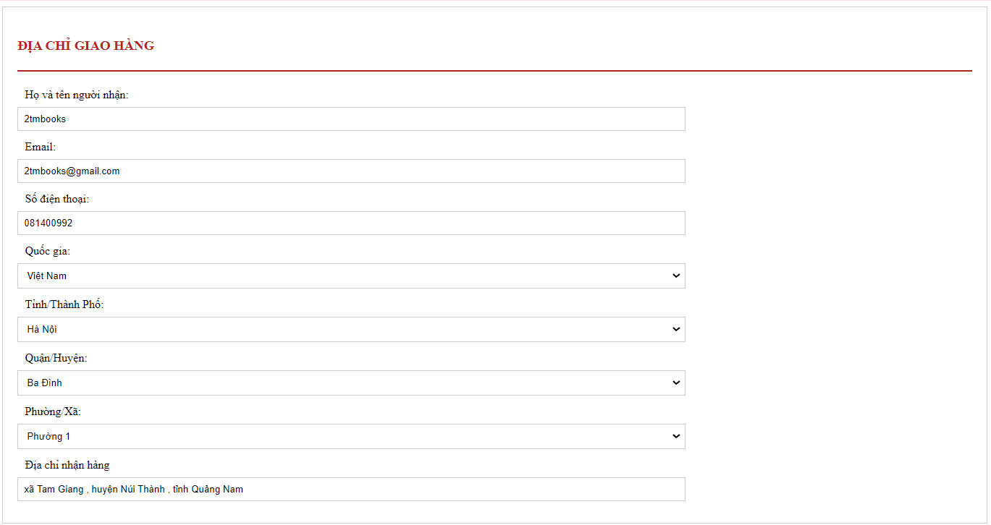

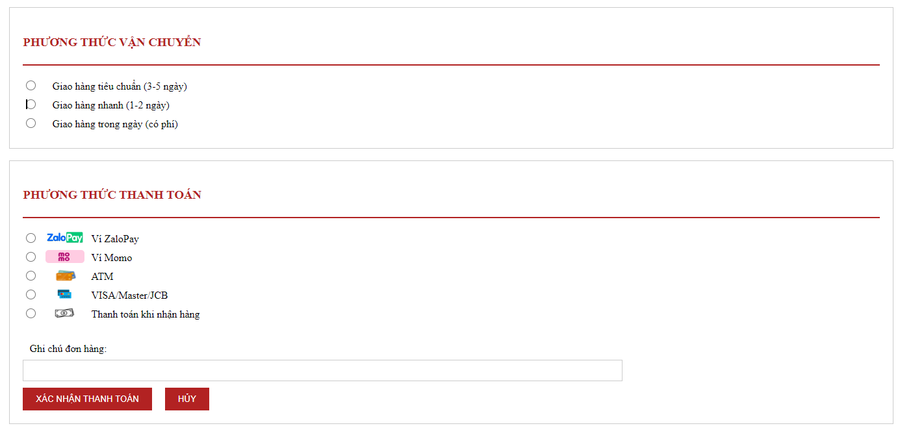

*Hình 2.7.4 Giao diện phần thanh toán trong trang web 2TM BOOKS (liên kết với ô thanh toán trong giỏ hàng)*

***Checkout.html***

<!DOCTYPE html>

<html lang="vi">

<head>

    <meta charset="UTF-8">

    <meta name="viewport" content="width=device-width, initial-scale=1.0">

    <title>thanh toán</title>

    <link rel="stylesheet" href="checkout.css">

</head>

<body>

    <div class="container">

        <h3>ĐỊA CHỈ GIAO HÀNG</h3>

        <hr style="margin: 20px 0; border: 1px solid #b22222">

        <form action="#">

                <div class="form-group">

                    <label for="hoten">Họ và tên người nhận:</label>

                    <input type="text" id="hoten" name="hoten" placeholder="Nhập họ và tên người nhận" required>

                </div>

                <div class="form-group">

                    <label for="email">Email:</label>

                    <input type="email" id="email" name="email" placeholder="Nhập email" required>

                </div>

                <div class="form-group">

                    <label for="sdt">Số điện thoại:</label>

                    <input type="tel" id="sdt" name="sdt" placeholder="Ví dụ: 0979123xxx (10 ký tự số)" required pattern="[0-9]{10}">

                </div>

                <div class="form-group">

                    <label for="quocgia">Quốc gia:</label>

                    <select id="quocgia" name="quocgia" required>

                        <option value="VN">Việt Nam</option>

                    </select>

                </div>

            <div class="form-group">

                <label for="tinhthanh">Tỉnh/Thành Phố:</label>

                <select id="tinhthanh" name="tinhthanh" required onchange="updateDistricts()">

                    <option value="">Chọn tỉnh/thành phố</option>

                    <option value="Hà Nội">Hà Nội</option>

                    <option value="Hồ Chí Minh">Hồ Chí Minh</option>

                    <option value="Đà Nẵng">Đà Nẵng</option>

                </select>

            </div>

            <div class="form-group">

                <label for="quanhuyen">Quận/Huyện:</label>

                <select id="quanhuyen" name="quanhuyen" required onchange="updateWards()">

                    <option value="">Chọn quận/huyện</option>

                </select>

            </div>

            <div class="form-group">

                <label for="phuongxa">Phường/Xã:</label>

                <select id="phuongxa" name="phuongxa" required>

                    <option value="">Chọn phường/xã</option>

                </select>

            </div>

            <div class="form-group">

                <label for="address">Địa chỉ nhận hàng</label>

                <input type="text" id="address" name="address" required>

            </div>

        </form>

    </div>

    <br>

    <div class="container">

        <form action="#">

        <h3>PHƯƠNG THỨC VẬN CHUYỂN</h3>

        <hr style="margin: 20px 0; border: 1px solid #b22222">

        <div class="shipping-methods">

            <div class="phuongthuc">

                <input class="input" type="radio" id="standard-shipping" name="shipping-method" value="standard">

                <label class="standard" for="standard-shipping">Giao hàng tiêu chuẩn (3-5 ngày)</label><br>

            </div>

            <div class="phuongthuc">

            <input class="input" type="radio" id="express-shipping" name="shipping-method" value="express">

            <label class="express" for="express-shipping">Giao hàng nhanh (1-2 ngày)</label><br>

            </div>

            <div class="phuongthuc">

            <input class="input" type="radio" id="same-day-shipping" name="shipping-method" value="same-day">

            <label class="same-day" for="same-day-shipping">Giao hàng trong ngày (có phí)</label><br>

            </div>

        </div>

        </form>

    </div>

        <br>

    <div class="container">

        <form action="#">

        <h3>PHƯƠNG THỨC THANH TOÁN</h3>

        <hr style="margin: 20px 0; border: 1px solid #b22222">

        <div class="shipping-methods">

            <div class="thanhtoan">

                <input class="input" type="radio" id="standard-shipping" name="payment-method" value="standard">

                <img src="image/zalopay_logo.jpg">

                <label class="standard" for="standard-shipping">Ví ZaloPay</label><br>

            </div>

            <div class="thanhtoan">

                <input class="input" type="radio" id="standard-shipping" name="payment-method" value="standard">

                <img src="image/momo.png">

                <label class="standard" for="standard-shipping">Ví Momo</label><br>

            </div>

            <div class="thanhtoan">

                <input class="input" type="radio" id="standard-shipping" name="payment-method" value="standard">

                <img src="image/atm.png">

                <label class="standard" for="standard-shipping">ATM</label><br>

            </div>

            <div class="thanhtoan">

                <input class="input" type="radio" id="standard-shipping" name="payment-method" value="standard">

                <img src="image/visa.png">

                <label class="standard" for="standard-shipping">VISA/Master/JCB</label><br>

            </div>

            <div class="thanhtoan">

                <input class="input" type="radio" id="standard-shipping" name="payment-method" value="standard">

                <img src="image/tiền mặt.png">

                <label class="standard" for="standard-shipping">Thanh toán khi nhận hàng</label><br>

            </div>

        </form>

    </div>

<br>

    <div class="form-group">

        <label for="ghichu">Ghi chú đơn hàng:</label>

        <input type="text" id="ghichu" name="ghichu" required>

    </div>

    <section class="sp">

        <div class="xemthemsp">

            <button onclick="validateAndConfirm()">XÁC NHẬN THANH TOÁN </button>

        </div>

          <div class="xemthemsp">

            <button onclick="redirectToCartPage()">HỦY </button>

        </div>

    </section>

    <script src="checkout.js"></script>

</body>

</html>

***Checkout.css***

body {

    font-family: 'Times New Roman', Times, serif;

}

.container {

    width: 70%;

    margin: 0 auto;

    padding: 20px;

    line-height: 1.5;

    border: 1px solid #ccc;

}

.container h3{

    color: #b22222;

}

.form-group {

    margin-bottom: 10px;

    width: 70%;

}

label {

    display: block;

    margin-bottom: 5px;

}

input,

select,

textarea {

    width: 100%;

    padding: 8px;

    border: 1px solid #ccc;

    box-sizing: border-box;

}

button {

    background-color: #b22222;

    color: #fff;

    padding: 10px 20px;

    border: none;

    cursor: pointer;

}

.phuongthuc {

    display: flex;

}

.input {

    width: 15px;

    height: 15px;

    margin-right: 15px;

}

.thanhtoan {

    display: flex;

}

label{

     margin-left: 10px; /* Khoảng cách giữa hình và chữ */

}

.input {

    width: 15px;

    height: 15px;

    margin-right: 15px;

}

img {

    width: 60px;

    height: 20px;

    border-radius: 5px;

}

.confirmation-checkbox {

    display: flex;

    align-items: center;

}

.confirmation-checkbox input[type="checkbox"] {

    margin-right: 10px;

}

.confirmation-checkbox label {

    font-size: 16px;

}

.sp {

    display: flex;

}

.xemthemsp {

    padding-right: 20px;

}

***Checkout.js***

 //ĐỊA CHỈ GIAO HÀNG

 const districtsData = {

    "Hà Nội": {

        "Ba Đình": ["Phường 1", "Phường 2", "Phường 3", ],

        "Hoàn Kiếm": ["Phường 1", "Phường 2", "Phường 3", ],

    },

    "Hồ Chí Minh": {

        "Quận 1": ["Phường Bến Nghé", "Phường Bến Thành", "Phường Cầu Kho", ],

        "Quận 2": ["Phường Thảo Điền", "Phường An Phú", "Phường Bình An", ],

        "Quận Gò Vấp": ["Phường 1", "Phường 2", "Phường 3", "Phường 4",],

    },

    "Đà Nẵng": {

      "Quận Liên Chiểu": ["Phường Hòa Minh", "Phường Hòa Khánh Bắc", "Phường Hòa Khánh Nam",],

      "Quận Thanh Khê": ["Phường Thanh Khê Tây", "Phường Thanh Khê Đông", "Phường Vĩnh Trung", "Phường Thạc Gián", "Phường Chính Gián",],

      "Quận Sơn Trà": ["Phường Thọ Quang", "Phường Phước Mỹ", "Phường An Hải Đông", "Phường An Hải Bắc",],

    },

  };

  function updateDistricts() {

    const selectedProvince = document.getElementById("tinhthanh").value;

    const districtSelect = document.getElementById("quanhuyen");

    const wardSelect = document.getElementById("phuongxa");

    // Xóa các lựa chọn cũ

    districtSelect.innerHTML = "<option value=''>Chọn quận/huyện</option>";

    wardSelect.innerHTML = "<option value=''>Chọn phường/xã</option>";

    // Thêm các quận/huyện tương ứng

    if (selectedProvince in districtsData) {

        Object.keys(districtsData[selectedProvince]).forEach(district => {

            const option = document.createElement("option");

            option.text = district;

            option.value = district;

            districtSelect.add(option);

        });

    }

  }

  function updateWards() {

    const selectedProvince = document.getElementById("tinhthanh").value;

    const selectedDistrict = document.getElementById("quanhuyen").value;

    const wardSelect = document.getElementById("phuongxa");

    // Xóa các lựa chọn cũ

    wardSelect.innerHTML = "<option value=''>Chọn phường/xã</option>";

    // Thêm các phường/xã tương ứng

    if (selectedProvince in districtsData && selectedDistrict in districtsData[selectedProvince]) {

        districtsData[selectedProvince][selectedDistrict].forEach(ward => {

            const option = document.createElement("option");

            option.text = ward;

            option.value = ward;

            wardSelect.add(option);

        });

    }

  }

  //PHƯƠNG THỨC VẬN CHUYỂN

  //PHƯƠNG THỨC THANH TOÁN

  function validateAndConfirm() {

    // Lấy ra tất cả các trường nhập liệu

    var hoTen = document.getElementById("hoten").value;

    var email = document.getElementById("email").value;

    var sdt = document.getElementById("sdt").value;

    var quocGia = document.getElementById("quocgia").value;

    var tinhThanh = document.getElementById("tinhthanh").value;

    var quanHuyen = document.getElementById("quanhuyen").value;

    var phuongXa = document.getElementById("phuongxa").value;

    var diaChi = document.getElementById("address").value;

    var shippingMethod = document.querySelector('input[name="shipping-method"]:checked');

    var paymentMethod = document.querySelector('input[name="payment-method"]:checked');

     // Kiểm tra email có chứa ký tự @ hay không

     var emailPattern = /^[^\s@]+@[^\s@]+\.[^\s@]+$/;

     var isEmailValid = emailPattern.test(email);

     if (!isEmailValid) {

      alert("Email không hợp lệ. Vui lòng nhập lại email.");

      return; // Dừng lại nếu email không hợp lệ

      }

      // Nếu email hợp lệ, kiểm tra các trường thông tin khác

      if (hoTen === '' || sdt === '' || quocGia === '' || tinhThanh === '' || quanHuyen === '' || phuongXa === '' || diaChi === '' || !shippingMethod || !paymentMethod) {

        alert("Vui lòng điền đầy đủ thông tin.");

      } else {

        alert("Đơn hàng của bạn đã thanh toán thành công!");

        window.location.href = "trangchu.html";

      }

}

// Hàm để chuyển hướng về trang giỏ hàng

function redirectToCartPage() {

  window.location.href = "giohang.html"; // Thay đổi URL tương ứng với trang giỏ hàng của bạn

}

**Giao diện trang chi tiết sản phẩm**

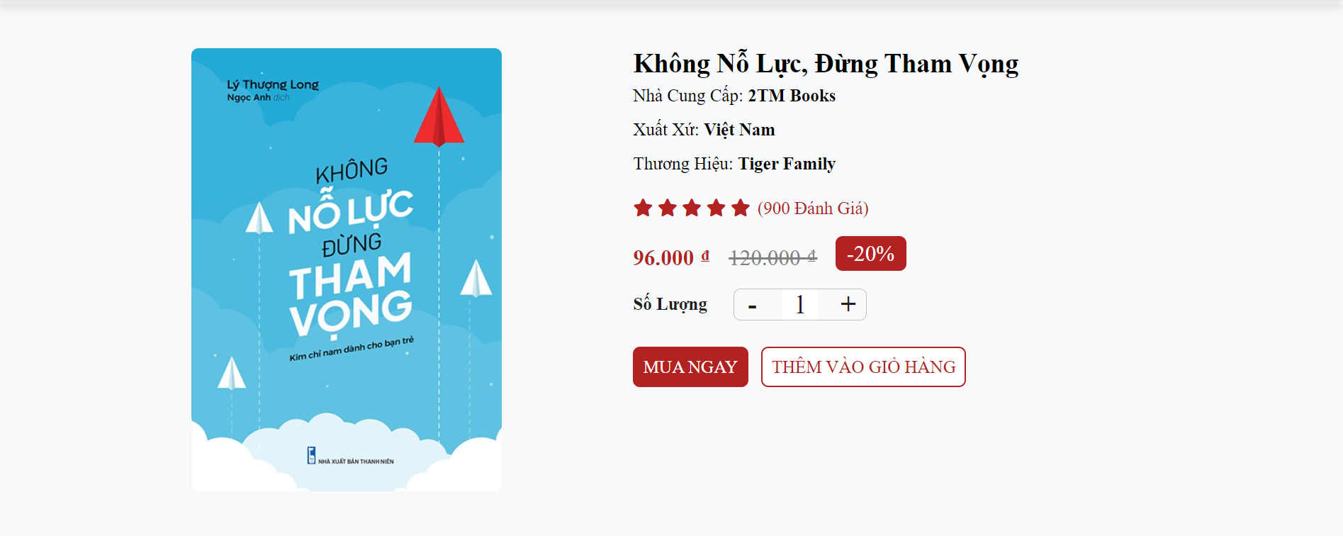

*Hình 2.8 giao diện trang chi tiết sản phẩm*

**Chitietsp.html**

<!DOCTYPE html>

<html lang="en">

  <head>

    <meta charset="UTF-8" />

    <meta http-equiv="X-UA-Compatible" content="IE=edge" />

    <meta name="viewport" content="width=device-width, initial-scale=1.0" />

    <!--butrap-->

    <!-- ICON-->

    <link

      rel="stylesheet"

      href="https://cdnjs.cloudflare.com/ajax/libs/font-awesome/6.4.0/css/all.min.css"

      integrity="sha512-iecdLmaskl7CVkqkXNQ/ZH/XLlvWZOJyj7Yy7tcenmpD1ypASozpmT/E0iPtmFIB46ZmdtAc9eNBvH0H/ZpiBw=="

      crossorigin="anonymous"

      referrerpolicy="no-referrer"

    />

    <link rel="stylesheet" href="styles.css" />

    <link rel="stylesheet" href="detail.css" />

    <!-- Bootstrap -->

    <!-- nouislider -->

    <title>2TM BOOKS</title>

  </head>

  <body>

    <header class="header" id="header">

      <a href="trangchu.html" class="logo">

        <i class="fa-brands fa-leanpub"></i> <span>2TM</span> BOOKS</a

      >

      <nav class="navbar">

        <a href="trangchu.html">Trang chủ</a>

        <a href="gioithieu.html">Giới thiệu</a>

        <a href="sanpham.html">Sản phẩm</a>

        <a href="tintuc.html">Tin tức</a>

        <a href="lienhe.html">Liên hệ</a>

      </nav>

      <div class="icons">

        <a href="giohang.html">

          <div class="fa fa-solid fa-shopping-cart" id="cart-btn"></div>

        </a>

        <a href="login.html"

          ><div class="fa fa-solid fa-user" id="login-btn"></div

        ></a>

        <div class="fa fa-solid fa-search" id="search-btn"></div>

        <div class="fa-solid fa-bars" id="menu-btn"></div>

      </div>

      <form action="" class="search-form">

        <input

          type="search"

          id="search-box"

          placeholder="Nhập sách cần tìm..."

        />

        <label for="search-box" class="fa fa-solid fa-search"></label>

      </form>

    </header>

    <div class="thansp"></div>

    <div class="product-details container" id="product-details">

      <div class="row item-start-detail">

        <div class="col-6">

          <div id="show-img-detail"></div>

        </div>

        <div class="col-6">

          <h2 class="" id="name-product">Name</h2>

          <div class="d-flex justify-content-between">

            <div>

              <p class="text-description">

                Nhà cung cấp: <strong>2TM Books</strong>

              </p>

              <p class="text-description">

                Xuất xứ: <strong> Việt Nam</strong>

              </p>

            </div>

            <div>

              <p class="text-description">

                Thương hiệu: <strong> Tiger Family</strong>

              </p>

            </div>

          </div>

          <div class="wrapper-start">

            <div>

              <i class="fas fa-star"></i>

              <i class="fas fa-star"></i>

              <i class="fas fa-star"></i>

              <i class="fas fa-star"></i>

              <i class="fas fa-star"></i>

            </div>

            <div style="margin-left: 8px">(900 đánh giá)</div>

          </div>

          <div class="wrapper-price">

            <p class="new-price-detail" id="price-new">120.000đ</p>

            <p class="old-price-detail" id="price-old">120.000đ</p>

            <div class="percent-detail" id="percent-discount">-20%</div>

          </div>

          <div class="--wrapper-content-quantity">

            <p>Số lượng</p>

            <div class="--wrapper-quantity">

              <button onClick="decrement()">-</button>

              <input type="text" value="1" id="quantity-item" readonly />

              <button onClick="increment()">+</button>

            </div>

          </div>

          <div class="actions">

            <button id="buy-now">MUA NGAY</button>

            <button id="add-to-cart">THÊM VÀO GIỎ HÀNG</button>

          </div>

        </div>

      </div>

    </div>

    <div class="footer">

      <div class="container">

          <div class="row">

              <div class="footer-col-1">

                  <img src="image/logo_2tm.png">

                  <ul>

                      <li><i class="fa-solid fa-location-dot"></i> 12 Nguyễn Văn Bảo, phường 4, Gò Vấp

                          TP.HCM</li>

                      <li><i class="fa-solid fa-phone"></i> 0364983427 </li>

                      <li><i class="fa-solid fa-envelope"></i> 2tmbooks@gmail.com</li>

                  </ul>

              </div>

              <div class="footer-col-2">

                  <h2>giới thiệu</h2>

                  <ul>

                      <li>Về 2TM Books</li>

                      <li>Tuyển dụng</li>

                      <li>Hệ thống chi nhánh</li>

                      <li>Liên hệ</li>

                  </ul>

              </div>

              <div class="footer-col-3">

                  <h2>Dịch vụ</h2>

                  <ul>

                      <li>Điều khoản sử dụng</li>

                      <li>Giới thiệu 2TM Books</li>

                      <li>Chính sách bảo mật</li>

                      <li>Chính sách thanh toán</li>

                  </ul>

              </div>

              <div class="footer-col-4">

                  <h2>hỗ trợ</h2>

                  <ul>

                      <li>Chính sách đổi trả - hoàn tiền</li>

                      <li>Chính sách vận chuyển</li>

                      <li>Chính sách bảo hành</li>

                      <li>Chính sách khách sỉ</li>

                  </ul>

              </div>

          </div>

          <hr>

          <p class="copyright">Copyright© 2024 - 2TM Books</p>

      </div>

  </div>

    <script src="detail.js"></script>

  </body>

</html>

**Styles.css**

.product-details {

    margin-top: 20px;

    font-size: 2rem;

}

.product-details h2{

    font-size: 3rem;

}

.product-details h3{

    color: var(--red);

    font-size: 2rem;

}

.product-details h4{

    color: grey;

    text-decoration: line-through;

    font-weight: normal;

    text-transform: none;

    font-size: 2rem;

}

.product-details h5{

    color: white;

    background-color: var(--red);

    width: 60px;

    padding: 5px 5px 5px 5px;

    text-align: center;

}

**Detail.css**

.img-detail {

    width: 350px;

    height: 500px;

    overflow: hidden;

    position: relative;

    /* object-fit: cover; */

    border-radius: 8px;

}

.item-start-detail {

    align-items: start !important;

    padding: 30px 0px

}

.wrapper-start {

    display: flex;

    align-items: center;

    margin: 20px 0px;

    color: var(--red);

}

.wrapper-price {

    display: flex;

}

.wrapper-price .new-price-detail {

    color: var(--red);

    font-weight: bold;

    font-size: 2.5rem;

    padding-top: 10px;

    margin-right: 20px;

}

.wrapper-price .old-price-detail {

    color: grey;

    font-size: 2.5rem;

    padding-top: 10px;

    text-decoration: line-through;

    margin-right: 20px;

}

.text-description {

    padding: 8px 0px;

}

.wrapper-price .percent-detail {

    color: white;

    background-color: var(--red);

    padding: 5px 5px 5px 5px;

    width: 80px;

    text-align: center;

    border-radius: 8px;

    font-size: 2.5rem;

}

.actions {

    margin-top: 20px;

}

.actions button{

    font-size: 2rem;

    margin-top: 10px;

    margin-right: 10px;

    padding: 10px;

    border-radius: 8px;

}

#buy-now {

    color: white;

    background-color: var(--red);

    border: 2px solid var(--red);

}

#add-to-cart {

    color: var(--red);

    background-color: white;

    border: 2px solid var(--red);

}

#add-to-cart:hover {

    color: white;

    background-color: var(--red);

    border: 2px solid var(--red);

    transform: scale(1.05);

}

.--wrapper-quantity {

    width: 150px;

    display: flex;

    align-items: center;

    justify-content: space-between;

    height: 36px;

    border: 1px solid #c1c1c1;

    border-radius: 8px;

    margin-left: 30px;

}

#quantity-item {

    width: 40px;

    text-align: center;

    font-size: 30px;

    line-height: 30px;

    color: #1d1d20;

}

.--wrapper-content-quantity {

    display: flex;

    align-items: center;

    margin-bottom: 20px;

    margin-top: 20px;

}

.--wrapper-content-quantity p {

    color: #1d1d20;

    font-weight: 700;

}

.--wrapper-quantity button {

    color: #1d1d20;

    font-size: 30px;

    line-height: 36px;

    font-weight: bold;

    text-align: center;

    background-color: transparent;

    width: 40px;

}

**Detail.js**

// Hiển thị thông tin chi tiết của sản phẩm

  if (product) {

    document.getElementById('product-name').textContent = product.name;

    document.getElementById('product-image').src = product.img;

    document.getElementById('product-description').textContent = product.description;

    document.getElementById('product-price').innerHTML = `Giá: <span>${product.price.toLocaleString('vi-VN', { style: 'currency', currency: 'VND' })}</span>`;

  }

});